..
Versjon 1.6  Opprinnelig dato 1.12.2008  Sist endret 15.02.2012  KITH 21/08:2012

HIS 80704:2014
HIS 80704:2014 | Standard for elektronisk kommunikasjon med pleie- og omsorgstjenesten  Informasjonsmodell og XML meldingsbeskrivelse



Publikasjonens tittel: Standard for elektronisk kommunikasjon med pleie- og omsorgstjenesten. Informasjonsmodell og XML meldingsbeskrivelse

Teknisk standard nr.: HIS 80704:2014

Utgitt: 02/2014

Bestillingsnummer:
Utgitt av: Helsedirektoratet
Kontakt: Seksjon standardisering
Postadresse: Pb. 7000 St Olavs plass, 0130 Oslo
Besøksadresse: Universitetsgata 2, Oslo
Tlf.: 810 20 050
Faks: 24 16 30 01
www.helsedirektoratet.no

Innholdsfortegnelse
1 Innholdsfortegnelse 4
2 Ordforklaringer 8
3 Dokumenthistorie 9
4 Sammendrag 10
5 Innledning 11
5.1 Bakgrunn 11
5.2 Versjon 1.6 – bakgrunn og begrunnelse for revisjonen 11
5.3 Versjon 1.5 – bakgrunn og begrunnelse for revisjonen 11
5.4 Versjon 1.4 – bakgrunn og begrunnelse for revisjonen 12
5.5 Prosess og kvalitetssikring 12
5.5.1 Sammenheng med EPJ standard og notasjon 12
5.5.2 Bruk av unike identifikatorer 12
5.6 Om dokumentet 13
6 Bruksområder og generelle krav 14
6.1 Bruksområder 14
6.2 Krav om bruk av hodemelding 15
6.2.1 Forutsetninger og begrensninger 16
7 Meldingens innhold og struktur 17
7.1 Oppbygging av meldingene 17
7.1.1 Felleskomponenter 17
7.1.2 Bruk av metadata i EPJ-komponenter 17
7.1.3 Meldingsanvendelser 17
7.1.4 Felles topp og informasjonsgruppering 18
7.2 Navn på XML-tag og fargekoder i UML-modellen 18
8 Oversikt over UML-modellen og felles topp 19
8.1 Hierarkisk oversikt over felles topp for alle XML Schema 19
8.2 Beskrivelse av informasjonsinnholdet for felles topp 21
8.2.1 PO-Meldingsanvendelse_a (POMeldingsanvendelse) 21
8.2.2 Informasjon om forsendelsen (InformasjonOmForsendelsen) 21
8.2.3 Forespørsel (Foresporsel) 22
8.2.4 Sendt dokument (SendtDokument) 23
8.2.5 Tilleggsopplysninger pasient (TilleggsopplysningPasient) 23
8.2.6 Ansvar for rapport (AnsvarForRapport) 24
8.2.7 Pårørende/foresatt (ParorendeForesatt) 24
8.2.8 Tilknyttet enhet (TilknyttetEnhet) 25
8.2.9 Kontaktperson helsepersonell (KontaktpersonHelsepersonell) 25
9 Medisinske opplysninger 26
9.1 Hierarkisk oversikt over Medisinske opplysninger 27
9.2 Beskrivelse av informasjonsinnholdet for Medisinske opplysninger 28
9.2.1 Medisinske opplysninger (OverforingMedisinskeOpplysninger) 28
9.2.2 Opplysninger til søknad (OpplysningerTilSoknad) 29
9.2.3 Type innhold i melding (TypeInnholdIMelding) 29
9.2.4 Info om informasjon som er gitt (InfoInformasjonGitt) 29
9.2.5 Opplysning om informasjon som er gitt (InformasjonGitt) 29
9.2.6 Info om kartlegging av funksjonsnivå (InfoKartleggingFunksjonsniva) 30
9.2.7 Kartlagt funksjon (KartlagtFunksjon) 31
9.2.8 Samlet vurdering funksjonsnivå (SamletVurderingFunksjonsniva) 31
9.2.9 Info om IPLOS-relevant informasjon (InfoIPLOSrelevantInformasjon) 31
9.2.10 Tidsperiode for diagnosen (TidsperiodeDiagnose) 32
9.2.11 Info om behov for assistert kommunikasjon mv (InfoAssistertKommunikasjon) 32
9.2.12 Assistert kommunikasjon (AssistertKommunikasjon) 32
10 Helseopplysninger 34
10.1 Hierarkisk oversikt over Helseopplysninger 35
10.2 Beskrivelse av informasjonsinnholdet for Helseopplysninger (Helseopplysninger) 35
10.2.1 Helseopplysninger (Helseopplysninger) 36
11 Utskrivningsrapport, Innleggelsesrapport og Helseopplysninger til lege 38
11.1 Hierarkisk oversikt over Helseopplysninger til lege 38
11.2 Beskrivelse av informasjonsinnholdet for Tverrfaglig rapport 42
11.2.1 Tverrfaglig rapport (TverrfagligRapport) 42
11.2.2 Utskrivningsrapport (TverrfagligEpikrise) 42
11.2.3 Helseopplysninger til lege (HelseopplysningerTilLege) 43
11.2.4 Innleggelsesrapport (Innleggelsesrapport) 44
11.2.5 Info om medisinsk diagnose (InfoMedisinskDiagnose) 45
11.2.6 Medisinsk diagnose fragment (MedisinskDiagnose) 45
11.2.7 Info om reservasjon/ønske fra pasient (InfoReservasjon) 46
11.2.8 Reservasjon/ønske (ReservasjonOnske) 46
11.2.9 Journaltekst (Journaltekst) 46
11.2.10 Info om kontrolltime (InfoKontrolltime) 47
11.2.11 Kontrolltime (Kontrolltime) 47
11.2.12 Kontrolltime skal bestilles (KontrolltimeBestill) 47
11.2.13 Informasjon om bestilt kontrolltime (InformasjonOmTime) 48
11.2.14 Informasjon om tentativ kontrolltime (InformasjonOmTentativTime) 48
11.2.15 Informert om (InformertOm) 48
11.2.16 Info om andre viktige opplysninger (InfoAndreViktigeOpplysninger) 49
11.2.17 Info om kontaktepisode (InfoKontaktepisode) 49
11.2.18 Fellesinfo kontaktepisode (FellesinfoKontaktepisode) 49
11.2.19 Tilleggsinfo kontaktepisode (TilleggsinfoKontaktepisode) 50
11.2.20 Behov for tjeneste (TjenesteBehov) 50
11.2.21 Sted for hendelsen (StedForHendelse) 51
11.2.22 Opplysninger om opphold (OpplysningOpphold) 51
11.2.23 Iverksatte tiltak (IverksatteTiltak) 51
11.2.24 Opplysninger fra andre faggrupper (OpplysningerAndreFaggrupper) 51
11.2.25 Andre fagrapporter (AndreFagrapporter) 51
11.2.26 Opplysninger om hjelpemidler (OpplysningerOmHjelpemidler) 52
11.2.27 Hjelpemiddelbeskrivelse (Hjelpemiddelbeskrivelse) 52
11.2.28 Faste hjelpemidler (FasteHjelpemidler) 52
11.2.29 Status til hjelpemiddel (StatusHjelpemiddel) 53
11.2.30 Type innhold i konsultasjon (InnholdKonsultasjon) 53
12 Medisinskfaglige opplysninger 55
12.1 Hierarkisk oversikt over Medisinskfaglige opplysninger 55
12.2 Beskrivelse av informasjonsinnholdet for Medisinskfaglige opplysninger 57
12.2.1 Medisinskfaglige opplysninger (MedisinskfagligeOpplysninger) 57
12.2.2 Info om tidligere sykdommer (InfoTidligereSykdommer) 57
12.2.3 Tidligere sykdom fragment (TidligereSykdomFragment) 57
12.2.4 Cave (Cave) 58
12.2.5 Generelt journalnotat (GenereltJournalnotat) 58
12.2.6 Sakshode Cave (SakshodeCave) 58
12.2.7 Stikkord Cave (StikkordCave) 58
12.2.8 Allerginotat (Allerginotat) 58
12.2.9 Allergi (Allergi) 59
12.2.10 Registrert blodtype (RegistrertBlodtype) 60
13 Sykepleiedokumentasjon 61
13.1 Hierarkisk oversikt over sykepleiedokumentasjon 61
13.2 Beskrivelse av informasjonsinnholdet for Sykepleiedokumentasjon 63
13.2.1 Sykepleiedokumentasjon (Sykepleierdokumentasjon) 63
13.2.2 Info fra sykepleier (InfoFraSykepleier) 63
13.2.3 Opplysninger relevant for oppfølging (OpplysningerRelevantOppfolging) 63
13.2.4 Anbefalt videre tiltak (AnbefaltVidereTiltak) 64
13.2.5 Tiltaksbeskrivelse (Tiltaksbeskrivelse) 64
13.2.6 Planlagt gjennomføring av tiltak (PlanlagtGjennomforingTiltak) 65
13.2.7 Gjennomføring av tiltak (GjennomforingAvTiltak) 65
13.2.8 Info om mål/forventet resultat (InfoMaalForventetRes) 66
13.2.9 Innhold mål/dokument (InnholdMaaldokument) 66
13.2.10 Info om vurderinger (InfoVurderinger) 67
13.2.11 Innhold vurdering (InnholdVurdering) 67
13.2.12 Enkeltvurdering (Enkeltvurdering) 68
13.2.13 Ansvarlig (Ansvarlig) 68
14 Legemiddelopplysninger 70
14.1 Hierarkisk oversikt over Legemiddelinformasjon 70
14.2 Beskrivelse av informasjonsinnholdet for Legemiddelïnformasjon 72
14.2.1 Legemiddelinfo (Legemiddelinfo) 72
14.2.2 Forenklet forskrivning (ForenkletForskrivning) 72
14.2.3 Forskrivningsinfo (Forskrivningsinfo) 73
14.2.4 Legemidler administrert ved overføring (LegemidlerAdministrertVedOverforing) 74
14.2.5 Legemiddeladministrering (LegemiddelAdministrering) 74
14.2.6 Adm. av helsepersonell (AdmAvHelsepersonell) 75
14.2.7 Egenadministrering (Egenadministrering) 76
14.2.8 Administrert Legemiddel (AdministrertLegemiddel) 76
14.2.9 Utlevert legemiddel (UtlevertLegemiddel) 76
14.2.10 Info om avtale om legemiddeladministrering (InfoAvtaleOmLegemiddeladm) 77
14.2.11 Avtale om adm. av legemidler (AvtaleOmAdmLegemidler) 77
14.2.12 Administreringsinstruksjoner (AdmInstrukser) 77
15 Orientering om tjenestetilbud 78
15.1 Hierarkisk oversikt over Orientering om tjenestetilbud 78
15.2 Beskrivelse av informasjonsinnholdet for Orientering om tjenestetilbud 79
15.2.1 Obligatorisk og frivillig innhold 79
15.2.2 Orientering om tjenestetilbud (OrienteringOmTjenestetilbud) 80
15.2.3 Eksisterende tjeneste (EksisterendeTjeneste) 80
16 Pasientlogistikk 82
16.1 Hierarkisk oversikt over Pasientlogistikk 82
16.2 Beskrivelse av informasjonsinnholdet for Pasientlogistikk 83
16.2.1 Pasientlogistikk (Pasientlogistikk) 83
16.2.2 Melding om innlagt pasient (MeldingInnlagtPasient) 83
16.2.3 Melding om utskrivningsklar pasient (MeldingUtskrivningsklarPasient) 84
16.2.4 Avmelding av utskrivningsklar pasient (AvmeldingUtskrivningsklarPasient) 84
16.2.5 Orientering om dødsfall (OrienteringOmDod) 84
16.2.6 Melding om utskrevet pasient (MeldingOmUtskrevetPasient) 84
16.2.7 Tidsfestet hendelse (TidsfestetHendelse) 84
16.2.8 Utskrevet til (UtskrevetTil) 85
17 Referanser 86
Endringer fra versjon 1.5 til 1.6 87
Namspace og navn på XML Schema 87
Endringer i meldingen Helseopplysninger (ved søknad) 87
Endringer i modellen 88
Presiseringer 90
Endringer fra versjon 1.4 til 1.5 90
Namspace og navn på XML Schema 90
Tegnsett 90
Ny klasse i felles topp 91
Medisinske opplysninger 91
Helseopplysninger til lege (tidligere Konsultasjon) 91
Ny melding ”Helseopplysninger ved søknad” 92
Endringer i klassen Opplysninger til søknad (OpplysningerTilSoknad) 92
Innleggelsesrapport 92
Endringer i Melding om utskrevet pasient 92
Endret kodeverk i elementet UtskrevetTil/UtTil til 8408 93
Endret kodeverk i elementet TidsfestetHendelse/Hendelsekode 93
Egne kodeverdier på ”ebXML-nivå” for hver spesialisering av Paisentlogistikk 93
Bruk av datatypen CV 94
Generelt om kodeverk 94
Krav om bruk av hodemelding 95
FORESPØRSEL OG SVAR PÅ FORESPØRSEL 96
Tilbakemelding på mottak av utskrivningsklar pasient 97
Vedlegg D ebXML parametere 102

Ordforklaringer
KITH-standard Standard godkjent avtidligere KITH.
Merknad: Utarbeidelse og godkjenning av KITH-standarder beskrives i et eget metodedokument.
KITH ble overført til Helsedirektoratet 1.1.2012
Innholdsstandard Standard som gir regler for innholdet i en identifiserbar og kommuniserbar klart avgrenset informasjonsmengde.
Eksempel 1: Standard som spesifiserer det faglige innholdet i en bestemt type elektronisk melding (eksl. konvolutt, avsender- og mottakerinformasjon, etc).
Eksempel 2: Standard som spesifiserer hvilke opplysninger som skal inngå i en bestemt type komponent i EPJ. En innholdsstandard for EPJ skal ikke inkludere definisjon av metadata.
Meldingsstandard En standard som beskriver informasjonen som utveksles mellom aktører.
Merknad: En melding kan beskrives ved hjelp av en syntaksuavhengig meldingsbeskrivelse (informasjonsmodell) og/eller en syntaksspesifikk meldingsbeskrivelse
Dokument Etter arkivloven § 2: ei logisk avgrensa informasjonsmengd som er lagra på eit medium for seinare lesing, lyding, framsyning eller overføring.
EPJ dokument En logisk avgrenset informasjonsmengde som godkjennes/signeres og gjøres tilgjengelig for andre tjenesteytere som en helhet
UML (eng: Unified Modeling Language). Modelleringsspråk som benyttes ved objektorientert analayse og design. Brukes her til å beskrive informasjonsmodellen.
XML Extensible Markup Language.
Et språk for å kunne logisk kode informasjon i elementer.
XSD XML Schema Definition
Et XML-basert språk som benyttes for å beskrive og kontrollere innholdet i XML dokumenter.

Dokumenthistorie
Dato | Detaljer
13.06.2007 | Dokumentversjon 1.3 opprettet. Endringer er dokumentert i Vedlegg C
20.02.2008 | Dokumentversjon 1.4 opprettet (Revisjonsnotat og nytt XML Schema)
8.09.2009 | Endringsnotat - PLO-meldinger Endringer fra v1.4 til 1.5 er publisert.  XML Schema v1.5 er publisert.
16.10.2009 | Endringsnotat for v1.5 er publisert.
10.04.2012 | Dokumentversjon 1.6 opprettet og sendt til kommentering
07.07.2012 | Kommentarer fra kommenteringsrunde 10.04.12 er innarbeidet i dokumentversjon 1.6  Oversikt over obligatorisk innhold er inkludert i flere av meldingene, samt presiseringer  Beskrivelse av tilhørende bruk av dialogmelding er inkludert i dette dokumentet i Vedlegg C.  Oversikt over parametere til bruk i ebXML konvolutten er inklduert i Vedlegg D  Dokumentasjon av endringer relatert til versjoner tidligere enn 1.4 er fjernet.  Lagt til noen presiseringer i forhold til bruk av noen kodeverk (se endringslogg), Vedlegg A
25.02.2014 | Lagt til kodeverk 9145 i Journaltekst på side 47

Sammendrag
Dette dokumentet beskriver informasjonsmodell og XML Schema for et sett med meldinger som kan benyttes til elektronisk informasjonsutveksling mellom pleie- og omsorgstjenesten, spesialisthelsetjenesten, primærhelsetjenesten og eventuelt andre aktører.
Meldingen bygger på HIS 80318 ”Elektronisk dokumentasjonssystem for pleie- og omsorgstjenesten – Teknisk standard for informasjonsinnhold” og Funksjonskrav i ELIN-kommuneprosjektet per 27. juni 2006.
Meldingene er utarbeidet av KITH AS i regi av standardiserings- og samordningsprogrammet i tett samarbeid med ELIN-k prosjektet som også har pilotert meldingene.
Arbeidet har sin opprinnelse i et forprosjekt i Helse Vest. Dokumentasjonen er videreutviklet gjennom utarbeidelse av funksjonelle kravspesifikasjoner i ELIN-k. Bidragsytere for å sikre riktig informasjonsgrunnlag er ELIN-k prosjektet, Si@-prosjekt i Helse vest, Ses@m Tromsø, Stavanger kommune og Trondheim kommune.
Erfaringer, krav og samordning med e-Reseptprosjektet har ikke vært gjennomførbart innefor tids og kostnadsrammen til begge prosjektene.
Dokumentet er revidert flere ganger. Denne siste revisjonen våren 2012 har i hovedsak tatt med seg nødvendig endringer for å sikre at meldingene støtter opp om forskrift FOR-2011-11-18-1115 Forskrift om kommunal medfinansiering av spesialisthelsetjenesten og kommunal betaling for utskrivningsklare pasienter.

Innledning

Bakgrunn
Denne standarden er utarbeidet under Standardiserings- og samordningsprogram (SSP).
Denne rapporten beskriver et sett med meldinger som skal benyttes ved elektronisk samhandling med pleie- og omsorgstjenesten. Inndelingen av de ulike meldingstypene er basert på dokumentet ”Anbefalinger til de gode samhandlingsmeldinger mellom pleie- og omsorgstjenesten, allmennleger, spesialisthelsetjenesten og legevakter” [11], og videreutviklet gjennom erfaringer med pilotering i samarbeid med ELIN-k prosjektet . Meldingsstandardene for kommunikasjon med pleie- og omsorgstjenesten er knyttet tett opp mot EPJ-standardiseringsarbeidet som har vært gjort mot denne sektoren, spesielt [12], [13] og [14] og funksjonelle kravspesifikasjoner utarbeidet i ELIN-kommuneprosjektet (mer informasjon finnes på http://www.sykepleierforbundet.no).
Vedlegg C inneholder beskrivelse av hvordan dialogmelding (forespørsel, svar på forespørsel, avviksmelding og en spesifikk anvendelse av notat: tilbakemelding på mottak av utskrivningsklar pasient).
Beskrivelse av tilhørende bruk av dialogmelding er inkludert i dette dokumentet i Vedlegg C.
Det er utarbeidet en veiviser for helsepersonell og saksbehandlere for bruk av pleie- og omsorgsmeldinger i pasientforløp [19] i samarbeid med ELIN-k prosjektet.

Versjon 1.6 – bakgrunn og begrunnelse for revisjonen
Helse- og omsorgsdepartementet fastsatte 18.11.2011 Forskrift om kommunal medfinansiering av spesialisthelsetjenesten og kommunal betaling for utskrivningsklare pasienter.
Forskriften skal bidra til bedre arbeidsfordeling mellom tjenestenivåene i helse- og omsorgstjenesten, skape gode pasientforløp og kostnadseffektive løsninger som kan gi pasienter et like godt eller bedre tilbud i kommunens helse- og omsorgstjeneste som i spesialisthelsetjenesten.
Samhandlingsreformen og den nye forskriften stiller enkelte nye krav til hvilken informasjon som skal overføres mellom spesialisthelsetjenesten og kommuner ved overflytting av utskrivningsklare pasienter. For å sikre at meldingene understøtter den nye forskriften og nye krav på en god måte har det vært nødvendig å gjennomføre noen endringer i meldingene og retningslinjene. Retningslinjene har inkludert beskrivelse av hvilke forskrifter som er knyttet opp til deler av meldingsflyten, spesielt knyttet til å ivareta tidspunkt for varsling og forventet utskrivningstidspunkt og kommunenes mottak på en god måte.
Endringene er utarbeidet i samarbeid med sektoren (brukere og leverandører). Det har vært avholdt to arbeidsmøter med bred deltakelse.

Versjon 1.5 – bakgrunn og begrunnelse for revisjonen
På bakgrunn av erfaringer og tilbakemeldinger fra pilotering av PLO-meldingene mellom fastleger og pleie- og omsorgstjenesten i ELIN-k prosjektet er det gjort noen endringer og tilpasninger i meldingene. Det er også gjort noen presiseringer og utarbeidet retningslinjer for bruken av meldingene.

Versjon 1.4 – bakgrunn og begrunnelse for revisjonen
Det ble avholdt et arbeidsmøte med ELIN-k leveransdørene 18.12.2007 der det i fellesskap ble enighet om noen endringer som skulle gjøres i meldingsdokumentasjonen. I tillegg har det vært en prosess med både SUMO-prosjektet og eResept for å prøve å samordne forskrivningsinformasjon. Flere leverandører ønsker at spesielt SUMO og ELIN-k skal håndtere legemiddelinformasjon på en felles måte. Det pågår fremdeles mye aktivitet i eResept som gjør det vanskelig å basere seg på samme modell som blir benyttet her. Vi har derfor valgt å ikke laget en modell med en ”forenklet forskrivning” som skal benyttes i ELIN-k og SUMO-prosjektet. Når eResept har landet på en modell som er implementert og utprøvd kan det være aktuelt å gå over til en felles modell, men prosjektene har funnet ut at det i dag er hensiktsmessig å benytte uavhengige modeller. XML-strukturen benytter samme XML-tagger som er benyttet i dagens eResept-løsning.
Endringer er dokumentert i vedlegg A.

Prosess og kvalitetssikring
Det foreliggende dokumentet er et resultat av en prosess med mange bidragsytere. Arbeidet har sin bakgrunn i et forprosjekt i Helse Vest (Stavanger kommune) og med innspill fra Ses@m Tromsø, Trondheim kommune og Bergen kommune. Dokumentasjonen er videreutviklet gjennom utarbeidelse av funksjonelle kravspesifikasjoner i ELIN-kommuneprosjektet, og utgjør grunnlaget for uttesting av overføring av elektroniske meldinger mellom aktører. Meldingene vil bli pilotert gjennom ELIN-kommuneprosjektet.

Sammenheng med EPJ standard og notasjon
Denne kommunikasjonsstandarden har i stor grad benyttet EPJ-fragmenter og relasjoner som er dokumentert gjennom EPJ-standardiseringsarbeidet og informasjonen skal derfor lett kunne mappes inn mot denne. Det er innført et nivå uten dataelementer som ikke er et EPJ-dokument eller en EPJ-sak for å gruppere informasjonsklasser som naturlig hører sammen. Disse informasjonsgruppene er ofte basert på EPJ-dokument eller EPJ-sak men er kun innført for å gruppere informasjon i samlegrupper med tanke på gjenbrukbare XML-strukturer eller gjenbrukbare komponenter. Øverste nivå i en slik informasjonsgruppe vil ofte kunne fungere som en overskrift for å samle en type informasjon.

Bruk av unike identifikatorer
Alle EPJ-komponenter som Helsedirektoratet publiserer standarder for, er tildelt en globalt unik identifikator, en ISO Object Identifier, vanligvis kalt OID. Denne OID-en skal følge med EPJ-komponenten ved elektronisk overføring der den er tatt i bruk. Ettersom denne er ganske lang, minimum 25 tegn, er det upraktisk å benytte hele identifikatoren i beskrivelsen av de enkelte EPJ-komponentene. I den etterfølgende beskrivelsen er det derfor kun angitt de siste leddene av ID-nummeret som er unikt innenfor kategorien EPJ-komponenter. Den globalt unike identifikatoren får en ved å sette et prefiks foran dette ID-nummeret. Følgende prefiks skal benyttes for EPJ-komponenter:
<Prefiks for EPJ-komponenter>: 2.16.578.1.12.4.1.6.
Ved elektronisk samhandling skal OID følge med for EPJ-sak og EPJ-dokument der dette er tatt i bruk. Disse komponenttypene har forskjellige sifre som neste ledd, men dette sifferet er tatt med i dokumentasjonen her
- <Prefiks for EPJ dokumenttype>: 2.16.578.1.12.4.1.6.13.
- <Prefiks for EPJ sakstype>: 2.16.578.1.12.4.1.6.14.
Det siste sifferet i en OID for en EPJ-komponent angir versjonen til komponenten og en EPJ-komponent kan i prisnippet ha uendelig antall versjoner. Versjoner nummereres fortløpende der første versjon alltid er 0.
Når det da f.eks. for en EPJ sakstype er angitt "ID: 14.50001.0” blir den globalt unike identifikatoren
2.16.578.1.12.4.1.6 14.50001.0

Om dokumentet
Dokumentet er myntet på leverandører og it-personell som skal implementere meldingen. Dokumentet inneholder mye tekniske detaljer som kun er relevant for de som skal implementere meldingen.
Hoveddelen av rapporten består av en informasjonsmodell som beskiver meldingsinnholdet og dokumentasjon av XML Schema som er utarbeidet på grunnlag av denne informasjonsmodellen.
Dokumentet beskriver den hierarkiske oppbyggingen av meldinger og deler av meldinger. XML Schema er ikke dokumentert i dette dokumentet men vil bli publisert sammen med denne rapporten. Det inneholder også en del detaljer rundt selve implementeringen, og kodeverk som skal benyttes. Detaljert beskrivelse av informasjonsinnholdet finnes i Kapittel 4 til 13.
XSD er basert direkte på UML-modellen som beskriver informasjonsinnholdet.
Eksempler på bruk innenfor de ulike anvendelsesområdene vil bli publisert på eHelse.no.

Bruksområder og generelle krav

Bruksområder
Det er utarbeidet 7 XML Schema som er hovedgruppering av anvendelsesområdene basert på en felles informasjonsmodell. En meldingsanvendelse kan benyttes til flere formål. Tabell 1 viser meldingsanvendelsene med tilhørende beskrivelse av funksjon:
Tabell 1: Hovedanvendelser for meldingen
Meldingsanvendelse | Funksjon
Orientering om tjenestetilbud | Benyttes for å orientere om hvilke tjenester pasienten/brukeren mottar fra pleie- og omsorgstjenesten. Formålet er å bidra til økt samarbeid rundt brukeren/pasienten.  Meldingen går fra saksbehandler når vedtak om kommunale helsetjenester sendes til pasient/bruker. Meldingen kan også sendes ved andre tjenester, og etter forespørsel fra lege, pasient eller pårørende.
Medisinske opplysninger | Meldingen går fra fastlege til pleie- og omsorgstjenesten.  Meldingen benyttes i forbindelse med:  Etablering av ny tjeneste. F.eks.  - Etter forespørsel fra saksbehandler ved førstegangs vurdering av søknad om tjenester eller revurdering av tjenester.  - Vedlegg til pasientens egensøknad i de tilfeller legen bistår pasient med søknad om tjenester.  - Ved første innleggelse på sykehjem  Løpende kontakt mellom PLO og lege  - Statusrapport etter konsultasjon  - Svar på forespørsel om legevurdering fra PLO-tjenesten
Utskrivningsrapport | Meldingen skal sendes utskrivningsdagen for pasienter som følges opp av kommunens pleie- og omsorgstjeneste. En utskrivningsrapport skal lagres kun en gang. Utskrivningsrapporten skal kunne sendes til fastlegene som en foreløpig epikrise. Det er viktig at utskrivningsrapport sendes samme dag som pasienten skrives ut fra sykehus. Den skal også sendes med pasienten.  Meldingen går fra spesialisthelsetjenesten.
Helseopplysninger til lege | Benyttes i forbindelse med den løpende kontakt mellom pleie- og omsorgstjenesten og lege.  Meldingen benyttes i følgende situasjoner:  - Ønske om legevurdering på bakgrunn av endringer i helsetilstanden.  - Oppdaterte helseopplysninger som svar på en forespørsel fra legen.  - Oppdaterte helseopplysninger til orientering.  Meldingen går fra pleie- og omsorgstjenesten til lege.
Innleggelsesrapport | Sendes fra pleie- og omsorgstjenesten ved innleggelse i sykehus og inneholder opplysninger som er viktige i forbindelse med oppholdet. Meldingen skal sendes straks etter innleggelsen, og senest innen et døgn  - Fra sykehjem når pasienten legges inn på sykehus  - Fra hjemmebaserte tjenester når det er kjent at pasienten legges inn på sykehus.  - Som svar på ”Melding om innlagt pasient” når PLO ikke har vært kjent med sykehusinnleggelsen.
Helseopplysninger | Meldingen sendes for helseforetak for å varsle kommunen at en pasient er vurdert å ha behov for kommunale helse- og omsorgstjenester etter utskrivning og dette ikke er varslet tidligere. Meldingen kan sendes i to ulike situasjoner, avhengig av hvor man er i pasientforløpet:  - Varsel om innlagt pasient (case a og b under)  - Oppdaterte opplysninger (case c og d).  Meldingen må kunne sendes flere ganger i løpet av pasientens opphold i sykehuset. Siste instans av meldingen skal alltid være komplett slik at mottaker har et sted å finne alle oppdaterte opplysninger. Statusverdien til meldingen angir om dette er første varsel eller påfølgende varsler med oppdaterte opplysninger.  Benyttes i tilknytning til §7, §8 og §10 i FOR-2011-11-18-1115  - Meldingen skal sendes innen 24 timer etter innleggelse når behov for kommunale helse- og omsorgstjenester er vurdert ved innleggelsen.  - Meldingen skal sendes hvis det i løpet av oppholdet viser seg at pasienten har behov for kommunale helse- og omsorgstjenester.  - Meldingen skal sendes med oppdaterte opplysninger dersom det blir endringer i forventet utskrivningstidspunkt eller hjelpebehov. Denne versjonen skal da erstatte tidligere mottatt melding  - Meldingen kan sendes med oppdaterte opplysninger underveis i oppholdet som svar på forespørsler fra kommunen eller med utfyllende opplysninger uten at forventet utskrivningstidspunkt eller hjelpebehov er endret. Dette sikrer at kommunen til enhver tid har en oppdatert melding (et dokument) som inneholder komplette opplysninger fra sykehuset.
Pasientlogistikk | Pasientlogistikkmeldinger skal ivareta behov for å overføre administrativ informasjon knyttet til en sykehusinnleggelse, planlegging av utskrivning og til selve utskrivningen. Meldingene inneholder ingen helseinformasjon om pasienten.  Følgende varianter sendes fra spesialisthelsetjenesten:  - Melding om innlagt pasient  - Melding om utskrivningsklar pasient  - Avmelding av utskrivningsklar pasient  - Melding om utskrevet pasient

Krav om bruk av hodemelding
Meldingsstandarden for pleie- og omsorgsmeldinger skal alltid benyttes sammen med Standard for hodemelding [2].
Hodemeldingen dekker følgende informasjon:
- Avsender
- Mottaker(e)
- Pasientopplysninger
- En XML-instans av pleie- og omsorgsmeldingen som ligger inkludert i hodemeldingen (”PO-melding”)
Følgende krav gjelder for bruk av hodemelding:
- Standard for hodemelding skal benyttes som overordnet meldingsstruktur i forbindelse med overføring av standard for elektronisk kommunikasjon med pleie og omsorgstjenesten
- En meldingsinstans av standard for elektronisk kommunikasjon med pleie og omsorgstjenesten skal overføres inkludert i hodemeldingen som en egen XML-meldingsinstans.
  - Følgende element i hodemeldingen skal benyttes for å identifisere en meldingsinstans av standard for elektronisk kommunikasjon med pleie og omsorgstjenesten MsgHead/MsgInfo/Type: Følgende koder fra kodeverk 8279 Meldingens funksjon kan benyttes:
INNLEGGELSESRAPPORT Innleggelsesrapport
LEGEMIDDELHANDTERING Legemiddelhåndtering
LOG_INNLAGT Melding om innlagt pasient
LOG_AVMELDING Avmelding av utskrivningsklar pasient
LOG_DOD Orientering om dødsfall
LOG_UTSKREVET Melding om utskrevet pasient
LOG_UTSKRIVNINGSKLAR Melding om utskrivningsklar pasient
HELSEOPPL_SOKNAD Helseopplysninger
HELSEOPPLYSNINGER_LEGE Helseopplysninger til lege
MEDISINSKE_OPPLYSNINGER Medisinske opplysninger
ORIENTERING_TJENESTETILBUD Orientering om tjenestetilbud
UTSKRIVNINGSRAPPORT Utskrivningsrapport
EPJ-EKSTRAKT Kommunikasjon av EPJ-innhold
- Følgende elementer i hodemeldingen skal være utfylt slik:
  - MsgHead/Document/RefDoc/MsgType/@V = ”XML”
  - MsgHead/Document/RefDoc/Content = {instans av den aktuelle meldingsanvendelsen}
- Følgende frivillige elementer i Hodemeldingen skal alltid være med:
  - MsgHEAD/MsgInfo/Pasient
- Kodeverk 9064 Status for innhenting av pasientens samtykke skal benyttes for MsgHead/Document/Consent
Eksempel: <Consent V="1" DN="Ja, samtykke er innhentet" S="2.16.578.1.12.4.1.1.9064"/>
- Adresseringsopplysninger er beskrevet i HISD 1029:2011 [18]
Flere detaljer rundt bruk av Hodemeldingen vil bli utarbeidet sammen med eksempelmeldinger.

Forutsetninger og begrensninger
Meldingsbeskrivelsen dekker foreløpig ikke individuell plan.
Hvis kun oppdtaterte legemiddelopplysninger skal overføres, skal legemidler overføres i henhold til metodikk for overføring av EPJ-innhold som er beskrevet i [16] og [17].

Meldingens innhold og struktur

Oppbygging av meldingene

Felleskomponenter
Adresseopplysninger (Address), Id-opplysninger (Ident) og telekommunikasjonsopplysninger (Telecom) er benyttet som komplekse datatyper i UML-modellen for å gjøre modellen mer lesbar.
I versjon 1.3 er det opprettet 3 nye komplekse datatyper (complexType): Person, HealthcareProfessional og Organisation.
Disse felleskomponentene er lagt i et eget XML Schema som vil bli benyttet i fremtidige meldingsdefinisjoner (XML Schema) på tilsvarende måte som kith.xsd blir benyttet.
Nye felleskomponenter i v1.4
Det er opprettet 4 nye XML Schema som også skal benyttes i SUMO-prosjektet for å overføre opplysninger om legemidler, cave og allergi. Følgende 3 XML Schema er opprettet med tilhørende namespace og prefiks:
Navn på XML Schema | Namespace | Prefiks
EPJ-cave-mv.xsd | http://www.kith.no/xmlstds/epj/epj1/2008-02-20 | epj1
EPJ-journalnotat-mv.xsd | http://www.kith.no/xmlstds/epj/epj2/2008-02.20 | epj2
EPJ-legemiddel-mv.xsd | http://www.kith.no/xmlstds/epj/epj3/2008-02-20 | epj3
felleskomomponent1.xsd | http://www.kith.no/xmlstds/felleskomponent1 | fk1
EPJ-meta.xsd | http://www.kith.no/xmlstds/epj/meta/2008-02-20 | m1

Bruk av metadata i EPJ-komponenter
Alle EPJ-komponentene som kan overføres i henhold til metodikk for overføring av EPJ-innhold som er beskrevet i [16] og [17] skal ha obligatoriske metadata.
Dette gjelder følgende EPJ-komponenter:
- EPJ-sak: Cave (OID 14.50001.0), se avsnitt 11.2.4
  - EPJ-dokument: Allerginotat (OID 13.11036.1), se avsnitt 11.2.8
  - EPJ-dokument Sakshode Cave (OID 13.10028.0), se avsnitt 11.2.6
- EPJ-sak: Legemidler (OID 14.50302.0)
  - EPJ-dokument: Legemiddelinfo (OID 13.10301.0), se avsnitt 13.2.1
  - EPJ-dokument: LegemidlerAdministrertVedOverforing (OID 13.10302.0), se avsnitt 13.2.4
- EPJ-sak: Notater (OID 14.50301.0)
  - EPJ-dokument: Generelt journalnotat (OID 13.11009.0), se avsnitt 11.2.5

Meldingsanvendelser
Basert på denne felles informasjonsmodellen er det utarbeidet 7 ulike XML Schema som ivaretar ulike kommunikasjonsbehov i henhold til oversikten i kapittel 5.1. I tillegg er det utarbeidet et fellesskjema (poKomponent.xsd) som inneholder alle XML-strukturer (XML-element) som benyttes i meldingene. Alle fagmeldingene benytter poKomponent.
Følgende XML Schema er dokumentert:
Navn på XML Schema |  | Prefiks
Pasientlogistikk-v1.6.xsd | http://www.kith.no/xmlstds/po/Pasientlogistikk/2012-04-01 | p1
OrienteringOmTjenestetilbud-v1.6.xsd | http://www.kith.no/xmlstds/po/OrienteringOmTjenestetilbud/2012-04-01 | P3
MedisinskeOpplysninger-v1.6.xsd | http://www.kith.no/xmlstds/po/ MedisinskeOpplysninger/2012-04-01 | p4
Helseopplysninger-v1.6.xsd | http://www.kith.no/xmlstds/po/Helseopplysninger/2012-04-01 | p5
HelseopplysningerTilLege-v1.6.xsd | http://www.kith.no/xmlstds/po/HelseopplysningerTilLege/2012-04-01 | p6
Innleggelsesrapport-v1.6.xsd | http://www.kith.no/xmlstds/po/Innleggelsesrapport/2012-04-01 | p7
TverrfagligEpikrise-v1.6.xsd | http://www.kith.no/xmlstds/po/TverrfagligEpikrise/2012-04-01 | p8
poKomponent-v1.6.xsd | http://www.kith.no/xmlstds/po/poKomponent/2012-04-01 | po
Tabell 2 Oversikt over XML Schema med tilhørende navnerom

Felles topp og informasjonsgruppering
UML-modellen har en abstrakt toppklasse som spesialiseres til Pasientlogistikk, Innleggelsesrapport(Innleggelsesrapport) etc. Alle XML Schema refererer et felles sett med klasser (XML-element) på øverste nivå og vil derfor ha en felles start.
Alle XML Schema skal benyttes sammen med Hodemeldingen som er dokumentert i [10]. (Se også avsnitt 5.2)
Modellen har mange klasser uten attributter som benyttes for å gruppere sammenhørende informasjon med tilhørende relasjoner. Disse informasjonsgruppene sammenfaller ofte med EPJ-dokument eller EPJ-sak i EPJ-standarder, men det er innført informasjonsgrupper som er tilpasset utveksling av konkrete instanser av sammenhørende informasjon. Informasjonsgruppene vil kunne benyttes som gjenbrukbare XML-strukturer i nye meldinger og benyttes som felles XML-strukturer i alle XML Schema som er dokumentert her.

Navn på XML-tag og fargekoder i UML-modellen
Meldingsbeskrivelsen benytter noen fellesklasser som vil kunne benyttes som gjenbrukbare komponenter i mange meldinger.
Alle tagnavn som ikke benytter fellesklasser fra Hodemeldingen eller er basert på klasser fra denne har norske tagnavn.
Alle EPJ-fragmenter og klasser med dataelementer har turkis farge i modellen.
Elementnavnene (tagnavn) i XML-meldingen svarer til kortnavn i UML-modellen.
Alle bokser med ⊕ (plusstegn) har et hierarki med elementer under seg som er vist i påfølgende figurer.

Oversikt over UML-modellen og felles topp
PO-Meldingsanvendelse_a er en abstrakt klasse som spesialiseres til konkrete meldingsanvendelser som alle har egne namespace. Alle meldingene har noen felles klasser som kan benyttes av alle meldingene.
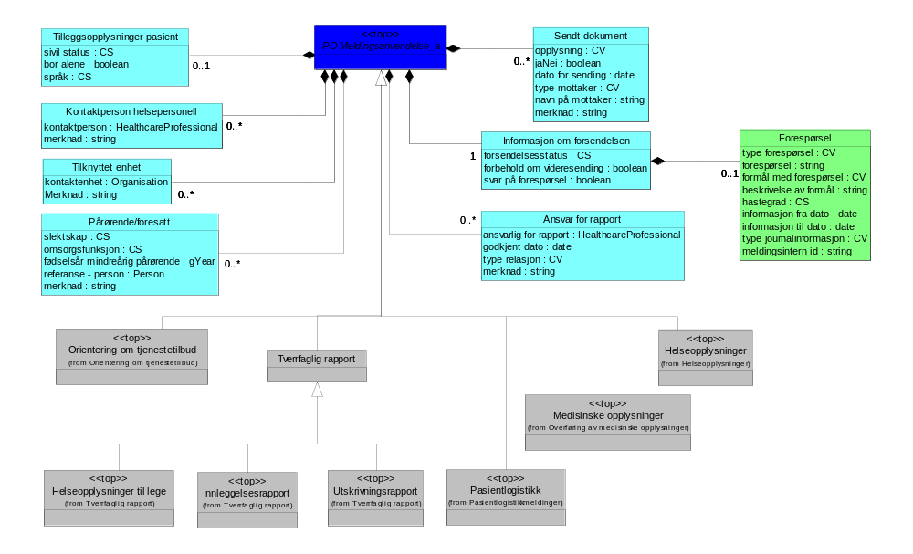
Figur 1 Oversikt over PO-melding

Hierarkisk oversikt over felles topp for alle XML Schema
Dette kapittelet inneholder en hierarkisk oversikt over hvordan starten på alle XML Schema er strukturert. Figuren viser denne informasjonen for OrienteringOmTjenestetilbud.xsd. Klasser som er dokumentert i andre UML-diagram og kapitler er ikke tatt med i denne figuren.
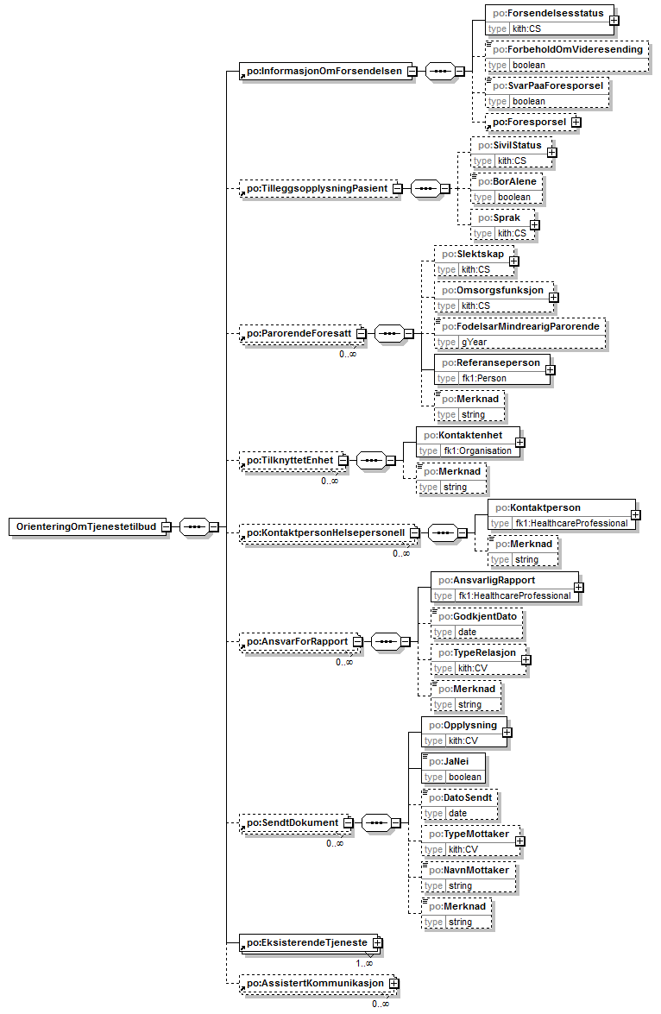
Figur 2 Hierarkisk oversikt over felles topp (eksempel fra OrienteringOmTjenestetilbud)

Beskrivelse av informasjonsinnholdet for felles topp
Klasser som har undertekst (from ..) er dokumentert i avsnitt med overskrift tilpasset underteksten (for eksempel Person og virksomhet).

PO-Meldingsanvendelse_a (POMeldingsanvendelse)
Abstrakt klasse som spesialiseres til konkrete meldingsanvendelser for kommunikasjon med pleie- og omsorgstjenesten.
Denne klassen markerer start på det fagspesifikke innholdet i en pleie- og omsorgsmelding og skal alltid benyttes sammen med Hodemeldingen som er dokumentert i Standard for hodemelding (HIS 80601).
Assosierte klasser:
Abstrakt klasse, spesialiserer som 'Orientering om tjenestetilbud' (Side: 80) , 'Tverrfaglig rapport' (Side: 42) , 'Pasientlogistikk' (Side: 83) , 'Medisinske opplysninger' (Side: 33) , Helseopplysninger' (Side: 35)
Inneholder 0..1 'Tilleggsopplysninger pasient' (Side: 22) 'by value'
Inneholder 0..* 'Kontaktperson helsepersonell' (Side: 24) 'by value'
Inneholder 0..* 'Pårørende/foresatt' (Side: 23) 'by value'
Inneholder 1 'Informasjon om forsendelsen' (Side: 20) 'by value'
Inneholder 0..* 'Ansvar for rapport' (Side: 23) 'by value'
Inneholder 0..* 'Sendt dokument' (Side: 22) 'by value'

Informasjon om forsendelsen (InformasjonOmForsendelsen)
Assosierte klasser:
Er en del av 'PO-Meldingsanvendelse_a' (Side: 20) 'by value'
Inneholder 0..1 'Forespørsel' (Side: 21) 'by value'

Attributter | K | Type | Beskrivelse
forsendelsesstatus (Forsendelsesstatus) | 1 | CS | Benyttes for å angi hvilken status dokumentet har i forhold til rapportering (ny, endret, tillegg etc.).  Kodeverk: 7309 Tjenestetype  Følgende koder er aktuelle å bruke:  N Ny  M Endring  A Tillegg  C Kansellering  O Oppdatert og erstatter tidligere mottatt melding
forbehold om videresending (ForbeholdOmVideresending) | 0..1 | boolean | Dette dataelementet skal kun ha verdi hvis det er kjent om pasienten tillater eller ikke tillater videresending av denne. Verdi "true" når pasienten tillater videresending. informasjonen. Settes til verdien "True" dersom det finnes informasjon om at pasienten har foretatt forbehold om videresending av melding. Verdien "False" hvis det er kjent at pasienten tillater videresending av denne informasjonen. Dataelementet skal ikke ha verdi ellers.  Videresending er spesielt aktuelt hvis for eksempel fastlegen er fraværende, men pasienten kan motsette seg at informasjon videresendes.
svar på forespørsel (SvarPaaForesporsel) | 0..1 | boolean | Skal ha verdien "true" hvis denne meldingen er svar på en forespørsel, "false" ellers.  Hvis dette er svar på en forespørsel skal selve forespørselen ligge i klassen "Forespørsel".

Forespørsel (Foresporsel)
Inneholder selve forespørselen og informasjon relatert til denne. Når forespørselen er gjort via Dialogmeldingen skal informasjon hentes direkte ut fra tilsvarende dataelement under "Forespørsel (Foresporsel)" i Dialogmeldingen.
Assosierte klasser:
Er en del av 'Informasjon om forsendelsen' (Side: 20) 'by value'

Attributter | K | Type | Beskrivelse
type forespørsel (TypeForesp) | 1 | CV | Kode som angir hva forespørselen gjelder. Kode hentes fra type forespørsel i Dialogmeldingen hvis denne finnes.  Ulike kodeverk benyttes hos ulike målgrupper.  Kodeverk  9152 Type opplysning ved pasientsamhandling - fra Pleie- og omsorg  9153 Type opplysninger ved pasientsamhandling - fra lege  9154 Type opplysning ved pasientsamhandling - fra sykehus
forespørsel (Sporsmal) | 0..1 | string | Inneholder selve forespørselen (kopi av spørsmål fra dialogmelding). Denne må ha innhold hvis type forespørsel (InnholdForesp) ikke har innhold.
formål med forespørsel (Formål) | 0..1 | CV | Dette dataelementet må ha innhold når forespørselen gjelder helseinformasjon siden en hver forespørsel vedrørende helseinformasjon må ha et formål. Formålet angis grovt med en kode og skal detaljeres i attributtet "beskrivelse av formål".  Innhold hentes fra forespørselen.
beskrivelse av formål (Begrunnelse) | 0..1 | string | Kort utdypning av formålet med forespørselen.  Innhold hentes fra forespørselen.
hastegrad (Hastegrad) | 0..1 | CS | Kode som angir avsenders vurdering av hvor mye det haster med å få svar på forespørselen.  Kodeverk: 9067 Hastegrad for å svare på forespørsel
informasjon fra dato (FraDato) | 0..1 | date | Dersom det er forespurt om opplysninger innenfor et bestemt tidsrom, oppgis første dato i det ønskede tidsrommet her.  Dersom bare "Informasjon fra dato" er angitt (og "Informasjon til dato" ikke er angitt) betyr det at en etterspør informasjon som finnes fra angitt dato og frem til i dag. Innhold hentes fra forespørselen (i Dialogmeldingen).
informasjon til dato (TilDato) | 0..1 | date | Dersom det er forespurt om opplysninger innenfor et bestemt tidsrom, oppgis siste dato i det ønskede tidsrommet her.  Dersom bare "Informasjon til dato" er angitt (og "Informasjon fra dato" ikke er angitt) betyr det at en etterspør informasjon all informasjon som er eldre enn den angitte datoen.  Innhold hentes fra forespørselen (i Dialogmeldingen).
type journalinformasjon (TypeJournalinfo) | 0..1 | CV | Dersom forespørselen gjelder en bestemt kategori informasjon fra EPJ, kan kode for denne angis her.  Kodeverk: 9066 Kategori journalinformasjon – FLO  Se www.volven.no
meldingsintern id (RefDokIdForesp) | 0..1 | string | Referanse til den spesifikke forespørselen i forespørselsmeldingen (Dialogmeldingen). Må oppgis hvis Dialogmeldingen inneholder flere forespørsler. Referanse til Dialogmeldingen oppgis i "Dialogreferanse (ConversationRef)" i "Hodemeldingen".

Sendt dokument (SendtDokument)
Denne klassen benyttes til å angi om det er oversendt andre dokumenter som kan være relevante i forhold til den informasjonen som oversendes gjennom denne meldingen.
Assosierte klasser:
Er en del av 'PO-Meldingsanvendelse_a' (Side: 20) 'by value'
Attributter | K | Type | Beskrivelse
opplysning (Opplysning) | 1 | CV | Kode som angir hvilke type dokumenter som er sendt i tilknytning til denne meldingen, og rollen til mottakeren.  Nye kodeverdier vil bli opprettet ved behov.  Nye kodeverdier vil bli publisert på www.volven.no <http://www.volven.no>.  Eksempler:  <Type V="1" S="2.16.578.1.12.4.1.1.8329" DN="Egensøknad"/>  Kodeverk:8329 Dokumenttype
jaNei (JaNei) | 1 | boolean | Kode (true eller false) som angir om informasjon oppgitt i ”Opplysning” er sann eller ikke. Verdien "true" betyr at opplysninger er oversendt, mens "false" betyr at opplysninger ikke er oversendt.
dato for sending (DatoSendt) | 0..1 | date | Dato for når dokumentet er sendt.
type mottaker (TypeMottaker) | 0..1 | CV | Angir hvem som er mottaker av dette dokumentet.  Kodeverket kan bli utvidet ved behov. Se www.volven.no for siste versjon.  Kodeverk:8330 Adressat
navn på mottaker (NavnMottaker) | 0..1 | string | Navn på person eller virksomhet dokumentet er sendt til kan oppgis her.
merknad (Merknad) | 0..1 | string | Eventuelle tilleggsopplysninger om dokumentet som er sendt kan legges her.

Tilleggsopplysninger pasient (TilleggsopplysningPasient)
Særskilte pasientopplysninger som ikke dekkes av den generelle personklassen kan angis her.
Assosierte klasser:
Er en del av 'PO-Meldingsanvendelse_a' (Side: 20) 'by value'
Attributter | K | Type | Beskrivelse
sivil status (SivilStatus) | 0..1 | CS | Angir sivil status for pasient.  Kodeverk:8724 Juridisk sivilstatus
bor alene (BorAlene) | 0..1 | boolean | Verdi "true" dersom pasienten bor alene, "false" ellers.
språk (Sprak) | 0..1 | CS | Her kan man oppgi hvilket språk pasienten benytter hvis det er behov for dette. Dersom det er behov for tolk angis dette i klassen for tolk.  Kodeverk: 3303 Språk

Ansvar for rapport (AnsvarForRapport)
Benyttes for å registrere hvem som er ansvarlig for denne rapporten.
Assosierte klasser:
Er en del av'PO-Meldingsanvendelse_a' (Side: 20) 'by value'

Attributter | K | Type | Beskrivelse
ansvarlig for rapporten (AnsvarligRapport) | 1 | HealthcareProfessional | Den tjenesteyter som har ansvar for denne rapporten.  Kategori helsepersonell (TypeHealthcareProfessional) skal oppgis.
godkjent dato (GodkjentDato) | 0..1 | date | Den dato tjenesteyteren godkjente denne rapporten.
type relasjon (TypeRelasjon) | 0..1 | CV | Tjenesteyters relasjon til rapporten.  Kodeverk: 8254 Type relasjon til tilknyttet tjenesteyter
merknad (Merknad) | 0..1 | string | Til fri bruk.

Pårørende/foresatt (ParorendeForesatt)
Dette fragmentet inneholder informasjon som identifiserer en av de pårørende/foresatte til tjenestemottakeren.
Assosierte klasser:
Er en del av 'PO-Meldingsanvendelse_a' (Side: 20) 'by value'
Attributter | K | Type | Beskrivelse
slektskap (Slektskap) | 0..1 | CS | Angivelse av hvilket slektskap el. det er mellom den pårørende/foresatte og pasienten. (Den pårørende er "slektskap" til pasienten.)  Kodeverk: 9033 Slektskap mv. til pasient
omsorgsfunksjon (Omsorgsfunksjon) | 0..1 | CS | Benyttes for å registrere at den pårørende/foresatte har en spesiell omsorgsfunksjon, f.eks. foreldrerett eller formynderskap i forhold til pasienten.  Kodeverk: 9050 Omsorgsfunksjon
fødselsår mindreårig pårørende (FodselsarMindrearigParorende) | 0..1 | gYear | Benyttes for å registrere fødselsår til mindreårig pårørende (0-18 år).  Helsepersonelloven §10a sier at Helsepersonell har plikt til å bidra til å ivareta mindreårige barn (0-18 år) som pårørende.  Feltet skal kun benyttes for å angi fødselsår til de som er under 18 år, og vil bidra til at sykehus og kommune skal kunne ivareta sine oppgaver ift lovverket.
referanse - person (Referanseperson) | 1 | Person | Referanse til generelle opplysninger (navn, adresse mv) til den personen registreringen gjelder.
merknad (Merknad) | 0..1 | string | Utfyllende opplysninger vedrørende kontaktpersonen.

Tilknyttet enhet (TilknyttetEnhet)
Denne type fragmentet benyttes til å registrere enheter som er relevant for denne meldingen/dokumentet, for eksempel en avdeling eller post ved et sykehus, eller et sykehjem i en kommune.
Assosierte klasser:
Er en del av 'PO-Meldingsanvendelse_a' (Side: 20) 'by value'
Attributter | K | Type | Beskrivelse
kontaktenhet (Kontaktenhet) | 1 | Organisation | Referanse til generelle opplysninger (navn, adresse mv) om organisasjonsenheten registreringen gjelder.
merknad (Merknad) | 0..1 | string | Utfyllende opplysninger vedrørende kontaktenheten.

Kontaktperson helsepersonell (KontaktpersonHelsepersonell)
Denne type fragmentet benyttes til å registrere forskjellige kontaktpersoner som er helsepersonell, f.eks. tjenestemottakerens fastlege, kontaktsykepleier e.l.
Assosierte klasser:
Er en del av 'PO-Meldingsanvendelse_a' (Side: 20) 'by value'

Attributter | K | Type | Beskrivelse
kontaktperson (Kontaktperson) | 1 | HealthcareProfessional | Referanse til generelle opplysninger (navn, adresse mv) om helsepersonellet registreringen gjelder.  Kategori helsepersonell (TypeHealthcareProfessional) skal oppgis.
merknad (Merknad) | 0..1 | string | Utfyllende opplysninger vedrørende kontaktpersonen.

Medisinske opplysninger
Meldingen går fra fastlege til pleie- og omsorgstjenesten.
Meldingen benyttes i forbindelse med:
Etablering av ny tjeneste. F.eks.
- Etter forespørsel fra saksbehandler ved førstegangs vurdering av søknad om tjenester eller revurdering av tjenester.
- Vedlegg til pasientens egensøknad i de tilfeller legen bistår pasient med søknad om tjenester.
- Ved første innleggelse på sykehjem
Løpende kontakt mellom PLO og lege
- Statusrapport etter konsultasjon
- Svar på forespørsel om legevurdering fra PLO-tjenesten
.
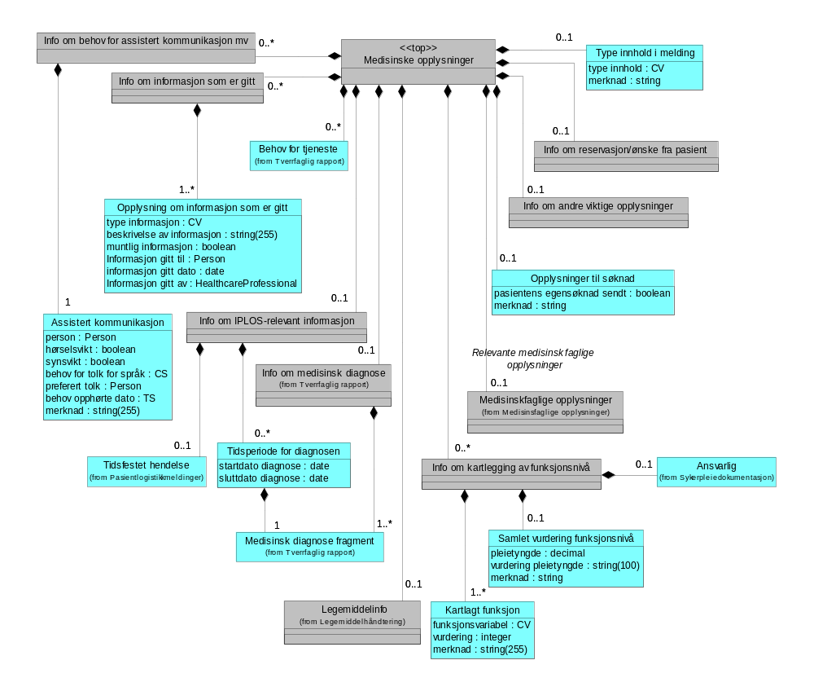
Figur 3 Medisinske opplysninger

Hierarkisk oversikt over Medisinske opplysninger
Dette avsnittet viser en hierarkisk oversikt over hvordan XML Schema for Medisinske opplysninger er strukturert. Klasser og informasjonsstrukturer som er dokumentert i andre UML-diagram og avsnitt er ikke tatt med i denne figuren.
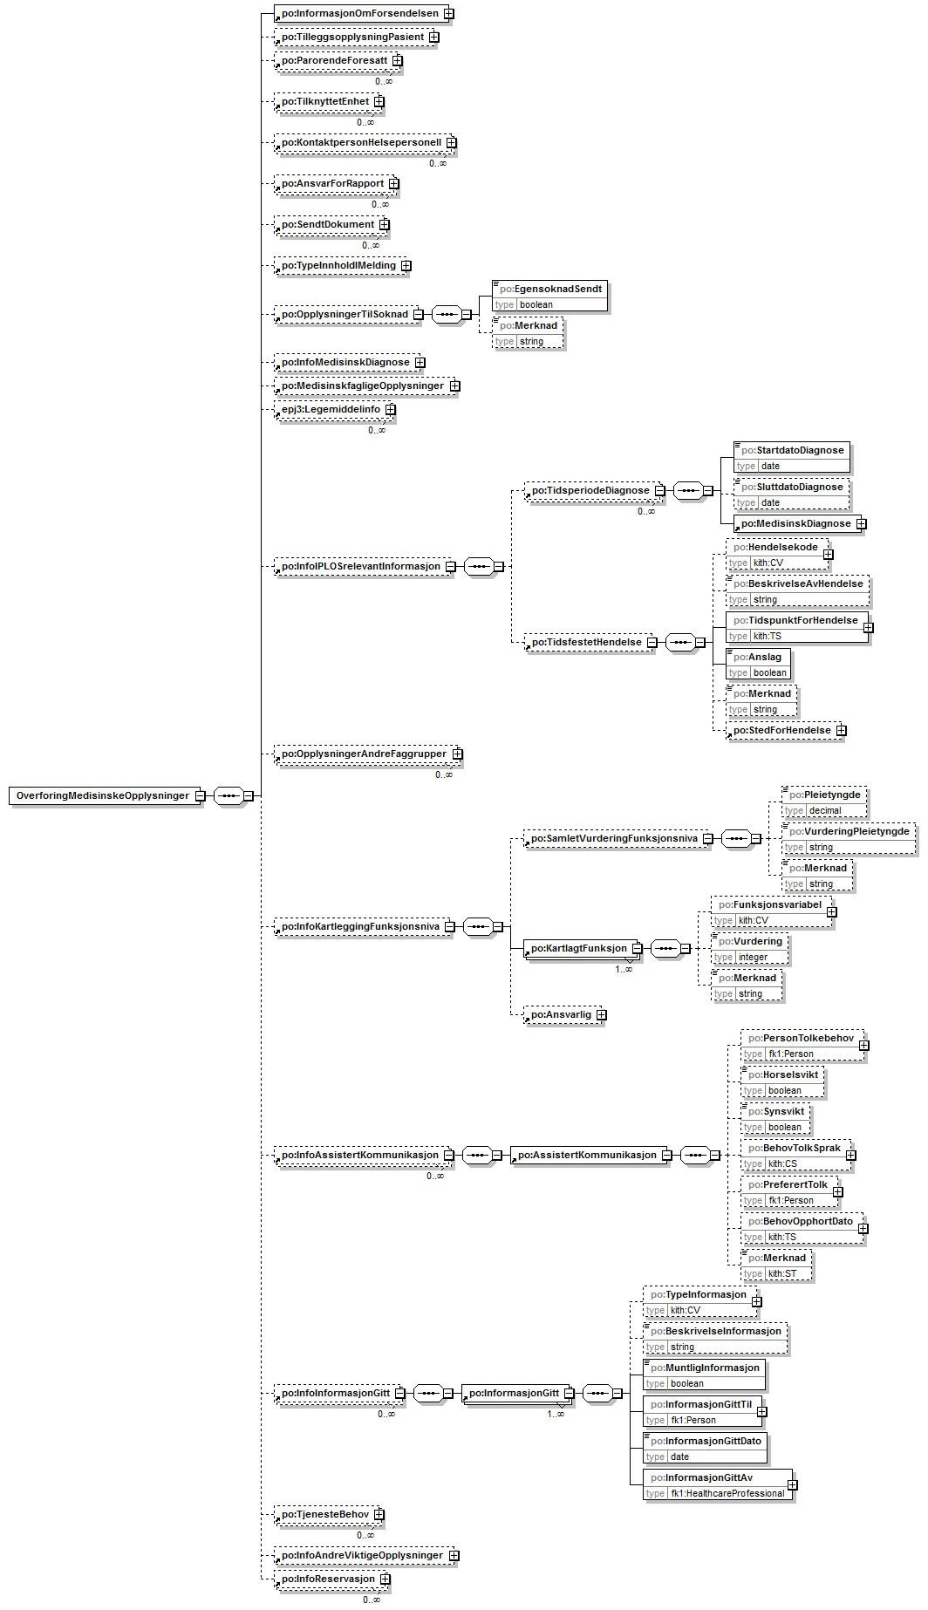
Figur 4 Hierarkisk oversikt over Medisinske opplysninger

Beskrivelse av informasjonsinnholdet for Medisinske opplysninger
Klasser som har undertekst (from ..) er dokumentert i avsnitt med overskrift. tilpasset underteksten (for eksempel Person og virksomhet).
Følgende opplysninger skal alltid følge med når det er relevant
- Medisinske diagnoser
- Legemiddelopplysninger
- Viktige opplysninger (Cave, smitte, allergier, anafylaktiske reaksjoner, reservasjoner)
- Aktuelle problemstillinger
- Aktuelle utredningsresultater
- Familie/sosialt
- Informasjon gitt til pasient og pårørende
Tilleggsopplysninger i forbindelse med etablering av tjenester
- Tidligere sykdommer
Tilleggsopplysninger hvis legen hjelper pasienten med å sende søknad til pleie- og omsorgstjenesten
- Vurdering av hvilke tjenester som anses nødvendig og hvorfor.
- Om pasientens egensøknad er sendt kommunen
Tilleggsopplysninger i forbindelse med løpende kontakt med PLO
- Kontakttype (Utredning, kontroll, indirekte pasientkontakt)
- Undersøkelsesdato (ev. med klokkeslett)

Medisinske opplysninger (OverforingMedisinskeOpplysninger)
Denne meldingstypen skal inneholde nødvendige opplysninger i forbindelse med behandling av søknad til pleie- og omsorgstjenesten samt ved forespørsel om denne typen opplysninger. Meldingstypen vil i hovedsak inneholde relevante medisinske opplysninger samt vurdering av hvilke tjenester det er behov for.
Assosierte klasser:
Spesialisering av 'PO-Meldingsanvendelse_a' (Side: 20)
Inneholder 0..1 ’Type innhold melding’ (Side: 28) 'by value'
Inneholder 0..1 'Opplysninger til søknad' (Side: 28) 'by value'
Inneholder 0..1 'Legemiddelinfo' (Side: 72) 'by value'
Inneholder 0..1 'Medisinskfaglige opplysninger' (Side: 57) 'by value' assosiasjonens navn: Relevante medisinskfaglige opplysninger
Inneholder 0..* 'Behov for tjeneste' (Side: 51) 'by value'
Inneholder 0..1 'Info om medisinsk diagnose' (Side: 45) 'by value'
Inneholder 0..1 'Info om IPLOrelevant informasjon' (Side: 30) 'by value'
Inneholder 0..1 'Info om kartlegging av funksjonsnivå' (Side: 29) 'by value'
Inneholder 0..* 'Info om informasjon som er gitt' (Side: 28) 'by value'
Inneholder 0..* 'Info om behov for assistert kommunikasjon mv' (Side: 31) 'by value'
Inneholder 0..1 'Tilleggsopplysninger pasient' (Side: 22) 'by value'
Inneholder 0..* 'Kontaktperson helsepersonell' (Side: 24) 'by value'
Inneholder 0..* 'Tilknyttet enhet' (Side: 23) 'by value'
Inneholder 0..* 'Pårørende/foresatt' (Side: 23) 'by value'
Inneholder 1 'Informasjon om forsendelsen' (Side: 20) 'by value'
Inneholder 0..* 'Ansvar for rapport' (Side: 23) 'by value'
Inneholder 0..* 'Sendt dokument' (Side: 22) 'by value'
Inneholder 0..1 'Info om andre viktige opplysninger' (Side: 49) 'by value'
Inneholder 0..* 'Info om reservasjon/ønske fra pasient' (Side: 45) 'by value'

Opplysninger til søknad (OpplysningerTilSoknad)
Inneholder administrative opplysninger i forbindelse med oversending av meldingen helseopplysninger til kommunale tjenester.
Assosierte klasser:
Er en del av 'Medisinske opplysninger' (Side:) 'by value'
Er en del av 'Helseopplysninger' (Side:) 'by value'
Attributter | K | Type | Beskrivelse
pasientens egensøknad sendt (EgensoknadSendt) | 1 | boolean | Verdien "true" når pasientens egensøknad er sendt. Verdien "false" ellers. Informasjon om når søknaden er sendt ligger i klassen "Sendt dokument".
merknad (Merknad) | 0..1 | string | Til fri bruk.

Type innhold i melding (TypeInnholdIMelding)
Inneholder informasjon om innholdet i meldingen.
Assosierte klasser:
Er en del av 'MedisinskeOpplysninger' 'by value'
Er en del av 'Helseopplysninger' 'by value'
Attributter | K | Type | Beskrivelse
type innhold (TypeInnhold) | 1 | CV | Kodeverk som sier om type innhold i melidngen. Ulike meldinger benytter ulike kodeverk.  Nye koder kan opprettes ved behov.  Se www.volven.no for siste versjon.  Kodeverk:  9138 Type innhold i meldingen Medisinske opplysninger  9139 Type innhold i meldingen Utskrivningsrapport  9140 Type innhold i meldingen Helseopplysninger
merknad (Merknad) | 0..1 | string | Til fri bruk.

Info om informasjon som er gitt (InfoInformasjonGitt)
Denne informasjonsgrupperingen benyttes ved kommunikasjon med andre aktører. Benyttes til å registrere hvilken informasjon pasienten/pårørende har fått.
Tilsvarende informasjon er dekket i EPJ-dokumentet "Gitt informasjon om".
Assosierte klasser:
Er en del av 'Medisinske opplysninger' (Side: 33) 'by value'
Er en del av 'Melding om utskrevet pasient' (Side: 84) 'by value'
Er en del av 'Tverrfaglig rapport' (Side: 42) 'by value'
Inneholder 1..* 'Opplysning om informasjon som er gitt' (Side: 28) 'by value'

Opplysning om informasjon som er gitt (InformasjonGitt)
Hvert fragment av denne typen skal inneholde opplysninger om en type informasjon som pasienten har fått.
Assosierte klasser:
Er en del av 'Info om informasjon som er gitt' (Side: 28) 'by value'

Attributter | K | Type | Beskrivelse
type informasjon (TypeInformasjon) | 0..1 | CV | Koder som angir hvilken type informasjon som er gitt, f.eks. kode for "Innsynsrett i journal".  9502 Typer av informasjon til pasient:
beskrivelse av informasjon (BeskrivelseInformasjon) | 0..1 | string | Kan benyttes til en kort beskrivelse av den informasjonen som er gitt. Bør normalt kun benyttes dersom den angitte koden ikke gir en god nok identifikasjon av informasjonen.
muntlig informasjon (MuntligInformasjon) | 0..1 | boolean | Verdi "true" dersom informasjonen kun ble gitt muntlig, verdi "false" ellers.  Det anbefales at feltet kun har verdi når informasjonen er gitt kun muntlig.  Merk: Feltet vises kun når det har positiv verdi i visningsfil.
Informasjon gitt til (InformasjonGittTil) | 1 | Person | Referanse til den person (pasienten eller dennes pårørende) som har fått informasjonen.
informasjon gitt dato (InformasjonGittDato) | 1 | date | Dato for når informasjone er gitt
Informasjon gitt av (InformasjonGittAv) | 1 | HealthcareProfessional | Referanse til den tjenesteyter som ga informasjonen.  Kategori helsepersonell (TypeHealthcareProfessional) skal oppgis.

Info om kartlegging av funksjonsnivå (InfoKartleggingFunksjonsniva)
Denne informasjonsgrupperingen benyttes ved kommunikasjon med andre aktører og inneholder informasjon om tjenestemottakerens funksjonsnivå. Benyttes primært i forbindelse med søknadsbehandlingen.
Tilsvarende informasjon er dekket i EPJ-dokumentet "Kartlegging av funksjonsnivå".
Assosierte klasser:
Er en del av 'Medisinske opplysninger' (Side: 31) 'by value'
Er en del av 'Tverrfaglig rapport' (Side: 42) 'by value'
Inneholder 0..1 'Samlet vurdering funksjonsnivå' (Side: 30) 'by value'
Inneholder 1..* 'Kartlagt funksjon' (Side: 30) 'by value'
Inneholder 0..1 'Ansvarlig' (Side: 68) 'by value'

Kartlagt funksjon (KartlagtFunksjon)
Registrering av hvilken funksjon som er vurdert samt resultatet av vurderingen.
Assosierte klasser:
Er en del av 'Info om kartlegging av funksjonsnivå' (Side: 29) 'by value'
Attributter | K | Type | Beskrivelse
funksjonsvariabel (Funksjonsvariabel) | 0..1 | CV | Angir hvilken funksjonsvariabel registrering gjelder.  Kommunen benytter inndeling i henhold til IPLOS.  Psykiatrien benytter GAF-score som en klinisk vurdering av hvordan en person/pasient fungerer i sitt daglige liv.  Det er mulig å benytte lokale variable når dette er avtalt mellom samhandlingsaktørene..  Kodeverk: 9111 IPLOS funksjonsvariabel  9115 GAF Score
vurdering (Vurdering) | 0..1 | integer | En verdi som angir hvordan tjenesteyterens funksjonsnivå vurderes av den som har foretatt kartleggingen.
merknad (Merknad) | 0..1 | string | Til fri bruk.

Samlet vurdering funksjonsnivå (SamletVurderingFunksjonsniva)
Denne fragmenttypen benyttes for å registrere en samlet vurdering basert på et sett av enkeltvurderinger knyttet til funksjonsvariabler.
Assosierte klasser:
Er en del av 'Info om kartlegging av funksjonsnivå' (Side: 29) 'by value'

Attributter | K | Type | Beskrivelse
pleietyngde (Pleietyngde) | 0..1 | decimal | En numerisk beregning av pleietyngden i henhold til den metoden kommunen benytter, basert på kartlegging av tjenestemottakerens funksjonsnivå i henhold til et sett av funksjonsvariabler.
vurdering pleietyngde (VurderingPleietyngde) | 0..1 | string | En vurdering av pleietyngden basert på en kartlegging av tjenestemottakerens funksjonsnivå i henhold til et sett av funksjonsvariabler.
merknad (Merknad) | 0..1 | string | Til fri bruk.

Info om IPLOS-relevant informasjon (InfoIPLOSrelevantInformasjon)
Denne informasjonsgrupperingen benyttes ved kommunikasjon med andre aktører for å gruppere informasjon relevant for IPLOS-rapportering.
Assosierte klasser:
Er en del av 'Medisinske opplysninger' (Side: 31) 'by value'
Inneholder 0..* 'Tidsperiode for diagnosen' (Side: 31) 'by value'
Inneholder 0..1 'Tidsfestet hendelse' (Side: 84) 'by value'

Tidsperiode for diagnosen (TidsperiodeDiagnose)
Inneholder start- og eventuelt sluttidspunkt for den aktuelle diagnosekoden.
Assosierte klasser:
Er en del av 'Info om IPLOS-relevant informasjon' (Side: 30) 'by value'
Inneholder 1 'Medisinsk diagnose fragment' (Side: 45) 'by value'
Attributter | K | Type | Beskrivelse
startdato diagnose (StartdatoDiagnose) | 1 | date | Angir dato for sykdomsdebut.
sluttdato diagnose (SluttdatoDiagnose) | 0..1 | date | Angir ev. sluttdato for den aktuelle diagnosen.

Info om behov for assistert kommunikasjon mv (InfoAssistertKommunikasjon)
Denne informasjonsgrupperingen benyttes ved kommunikasjon med andre aktører og benyttes for å registrere hvilket behov og ønsker pasienten og dennes omsorgspersoner har når det gjelder bruk av tolk, samt opplysninger om andre praktiske forhold de som har kontakt med personen bør ha kjennskap til.
Tilsvarende informasjon er dekket i EPJ-dokumentet "Behov for assistert kommunikasjons mv".
Assosierte klasser:
Er en del av 'Medisinske opplysninger' (Side: 31) 'by value'
Er en del av 'Tverrfaglig rapport' (Side: 42) 'by value'
Inneholder 1 'Assistert kommunikasjon' (Side: 31) 'by value'

Assistert kommunikasjon (AssistertKommunikasjon)
Fragment av denne typen benyttes til å registrere opplysninger om hvilket behov pasienten eller en av dennes pårørende har når det gjelder behov for tolk mv.
Assosierte klasser:
Er en del av 'Info om behov for assistert kommunikasjon mv' (Side: 31) 'by value'
Er en del av 'Orientering om tjenestetilbud' (Side: 80) 'by value'
Attributter | K | Type | Beskrivelse
person (PersonTolkebehov) | 0..1 | Person | Benyttes dersom registreringen gjelder en av pasientens pårørende e.l. som har behov for tolk, og skal da inneholde referanse til generelle opplysninger (navn, adresse mv) om personen. (I EPJ-standarden er utgangspunktet for denne typen opplysninger klassen Person.)
hørselsvikt (Horselsvikt) | 0..1 | boolean | Verdi "true" dersom personen er døv eller har sterkt nedsatt hørsel, verdi "false" ellers".  MERK: Det anbefales at opplysningen kun er med når den har verdi ”true”. Visningsfilen vil kun vise denne opplysningen når den har verdi true
synsvikt (Synsvikt) | 0..1 | boolean | Verdi "true" dersom personen er blind eller har sterkt nedsatt syn., verdi "false" ellers".  MERK: Det anbefales at opplysningen kun er med når den har verdi ”true”. Visningsfilen vil kun vise denne opplysningen når den har verdi true
behov for tolk for språk (BehovTolkSprak) | 0..1 | CS | Kode som angir hvilket språk det er behov for tolk for.  Kodeverk: 3303 Språk
preferert tolk (PreferertTolk) | 0..1 | Person | Benyttes dersom personen har ønsker at en spesiell tolk benyttes, og skal da inneholde referanse til generelle opplysninger (navn, adresse mv) om tolken.
behov opphørte dato (BehovOpphortDato) | 0..1 | TS | Dersom behovet for tolk opphører, registreres datoen her.
merknad (Merknad) | 0..1 | ST | Til fri bruk.

Helseopplysninger
Meldingen skal sendes for å varsle kommunen at en pasient er vurdert å ha behov for kommunale helse- og omsorgstjenester etter utskrivning og dette ikke er varslet tidligere. Meldingen kan sendes i to ulike situasjoner, avhengig av hvor man er i pasientforløpet:
- Varsel om innlagt pasient (case a og b under)
- Oppdaterte opplysninger (case c og d).
Meldingen må kunne sendes flere ganger i løpet av pasientens opphold i sykehuset. Siste instans av meldingen skal alltid være komplett slik at mottaker har et sted å finne alle oppdaterte opplysninger. Statusverdien til meldingen angir om dette er første varsel eller påfølgende varsler med oppdaterte opplysninger.
Helse- og omsorgsdepartementet fastsatte 18.11.2011 Forskrift om kommunal medfinansiering av spesialisthelsetjenesten og kommunal betaling for utskrivningsklare pasienter. Forskriften skal bidra til bedre arbeidsfordeling mellom tjenestenivåene i helse- og omsorgstjenesten, skape gode pasientforløp og kostnadseffektive løsninger som kan gi pasienter et like godt eller bedre tilbud i kommunens helse- og omsorgstjeneste som i spesialisthelsetjenesten.
Samhandlingsreformen og den nye forskriften stiller krav til hvilken informasjon som skal overføres mellom spesialisthelsetjenesten og kommuner ved overflytting av utskrivningsklare pasienter. Helseopplysninger understøtter kravene i forskriften.
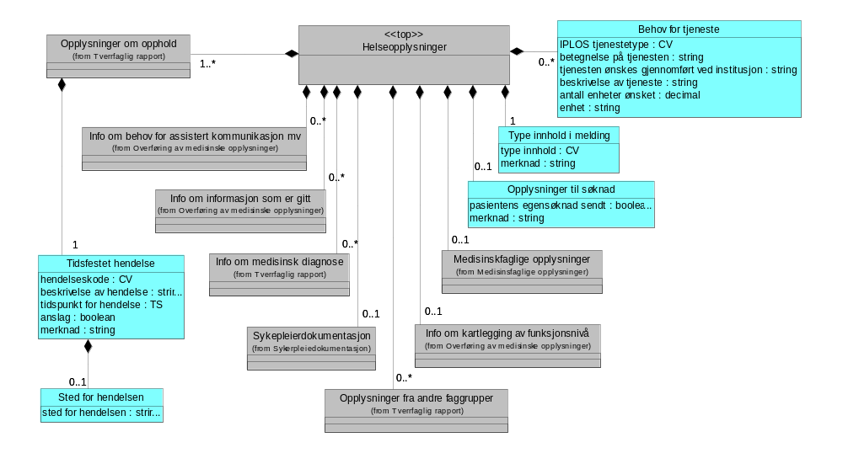
Figur 5 Oversiktsbilde over Helseopplysninger

Hierarkisk oversikt over Helseopplysninger
Dette avsnittet viser en hierarkisk oversikt over hvordan XML Schema for Helseopplysninger er strukturert. Klasser og informasjonsstrukturer som er dokumentert i andre UML-diagram og avsnitt er ikke tatt med i denne figuren.
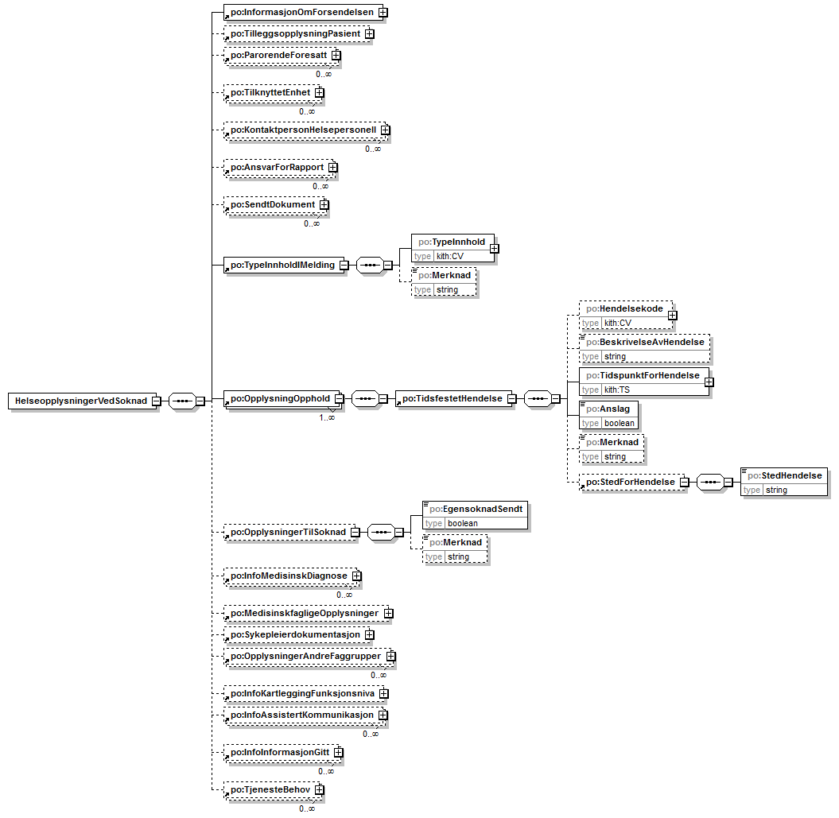

Figur 6 Overordnet hierarkisk struktur for Helseopplysninger

Beskrivelse av informasjonsinnholdet for Helseopplysninger (Helseopplysninger)
Klasser som har undertekst (from ..) er dokumentert i avsnitt med overskrift tilpasset underteksten (f.eks. Person og virksomhet).

Helseopplysninger (Helseopplysninger)
Denne meldingstypen sendes fra spesialitshelsetjenesten til pleie- og omsorgstjenetsen i kommunen. Den kan benyttes i 3 ulike situasjoner:
- til å varsle kommunen om forventet utskrivningstidspunkt
- til å sende oppdaterte helseopplysninger under behandlingsforløp i spesialisthelsetjenesten
Benyttes i tilknytning til §7, §8 og §10 i FOR-2011-11-18-1115
- §7 og § 8: Meldingen skal sendes innen 24 timer etter innleggelse for å varsle kommunen om at pasienten har behov for kommunale helse- og omsorgstjenester etter utskrivning når behov er vurdert ved innleggelse etter §7.
- §8: Meldingen skal sendes hvis det i løpet av oppholdet viser seg at pasienten har behov for kommunale helse- og omsorgstjenester etter utskrivning og dette ikke er varslet tidligere.
- §8 siste ledd: Meldingen skal sendes med oppdaterte opplysninger dersom det blir endringer i forventet utskrivningstidspunkt eller hjelpebehov. Denne versjonen skal da erstatte tidligere mottatt melding
- Meldingen kan sendes med oppdaterte opplysninger underveis i oppholdet som svar på forespørsler fra kommunen eller med utfyllende opplysninger uten at forventet utskrivningstidspunkt eller hjelpebehov er endret. Dette sikrer at kommunen til enhver tid har en oppdatert melding (et dokument) som inneholder komplette opplysninger fra sykehuset.
Assosierte klasser:
Spesialisering av 'PO-Meldingsanvendelse_a' (Side: 20)
Inneholder 0..1 'Opplysninger til søknad' (Side: 28) 'by value'
Inneholder 1 'Type Innhold Melding' (Side:) 'by value'
Inneholder 1 'OpplysningOpphold' (Side:) 'by value'
Inneholder 0..1 'Medisinskfaglige opplysninger' (Side: 57) 'by value' assosiasjonens navn: Relevante medisinskfaglige opplysninger
Inneholder 0..* 'Behov for tjeneste' (Side: 51) 'by value'
Inneholder 0..* 'Info om medisinsk diagnose' (Side: 45) 'by value'
Inneholder 0..* 'Info om kartlegging av funksjonsnivå' (Side: 29) 'by value'
Inneholder 0..* 'Info om informasjon som er gitt' (Side: 28) 'by value'
Inneholder 0..* 'Info om behov for assistert kommunikasjon mv' (Side: 31) 'by value'
Inneholder 0..1 'Tilleggsopplysninger pasient' (Side: 22) 'by value'
Inneholder 0..* 'Kontaktperson helsepersonell' (Side: 24) 'by value'
Inneholder 0..* 'Tilknyttet enhet' (Side: 23) 'by value'
Inneholder 0..* 'Pårørende/foresatt' (Side: 23) 'by value'
Inneholder 1 'Informasjon om forsendelsen' (Side: 20) 'by value'
Inneholder 0..* 'Ansvar for rapport' (Side: 23) 'by value'
Inneholder 0..* 'Sendt dokument' (Side: 22) 'by value'
Følgende opplysninger skal alltid følge med:
- Pasientens status
- Antatt forløp
- Forventet utskrivningstidspunkt (dato)
- Type innhold
- Kontaktopplysninger
Avhengig av situasjonen skal følgende opplsyninger følge med i tillegg:
Situasjon a) og b) (iht forrige avsnitt)
- Type innhold = Varsel om innlagt pasient
- Status til meldingen = ny
Situasjon c) og d) (iht forrige avsnitt)
- Type innhold = Oppdaterte opplysning
- Status til meldingen = Oppdatert og erstatter tidligere mottatt melding.
- Oppdaterte helseopplysninger
- Eventuelt oppdatert forventet utskrivningstidspunkt og/eller oppdaterte hjelpebehov
Følgende helseopplysninger kan følge med i meldingen dersom de er tilgjengelig på aktuelt tidspunkt:
- Foreløpige medisinske opplysninger: Medisinsk diagnose, aktuell problemstilling (kliniske funn) og vurdering (inkludert planer for videre oppfølging)
- Viktige opplysninger (Cave, smitte, allergier, anafylaktiske reaksjoner, reservasjoner)
- Informasjon gitt til pasient/pårørende
- Opplysninger om pasientens egensøknad er sendt og tilhørende kommentarer
- Foreløpige sykepleieopplysninger
  - Sykepleiediagnose/ressurser /tiltak som er iverksatt/mål/forventet resultat /ev forventet status/, ev anbefalt videre oppfølging
- Andre fagrapporter inkludert navn og kategori helsepersonell på den som skriver denne delen av dokumentasjonen
Merk: Første forsendelse (varsel om innlagt pasient) vil ofte kun inneholde obligatorisk innhold. Frivillig innhold skal kun følge med når dette er kjent og avsender mener at det er nye opplysninger som er viktig å informere om.

Utskrivningsrapport, Innleggelsesrapport og Helseopplysninger til lege
Tverrfaglig rapport er en abstrakt klasse som spesialiseres til de konkrete meldingsanvendelsene Utskrivningsrapport, Innleggelsesrapport og Helseopplysninger til lege. For at modellen og diagrammet ikke skal bli for stort og vanskelig å lese er Medisinskfaglige opplysninger og Sykepleiedokumentasjon beskrevet i egne kapitler.
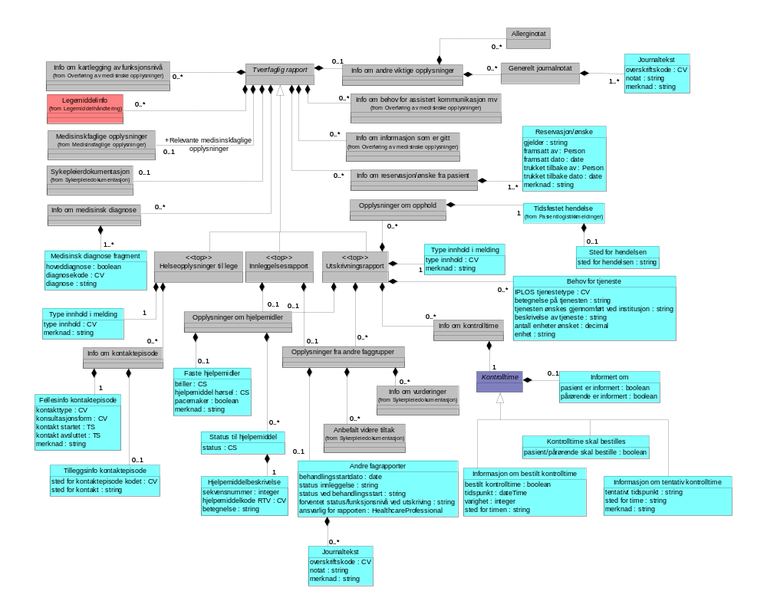
Figur 7 Oversiktsbilde over tverrfaglig rapport

Hierarkisk oversikt over Helseopplysninger til lege
Dette avsnittet viser en hierarkisk oversikt over hvordan XML Schema for Tverrfaglig rapport er strukturert. Klasser og informasjonsstrukturer som er dokumentert i andre UML-diagram og avsnitt er ikke tatt med i denne figuren.
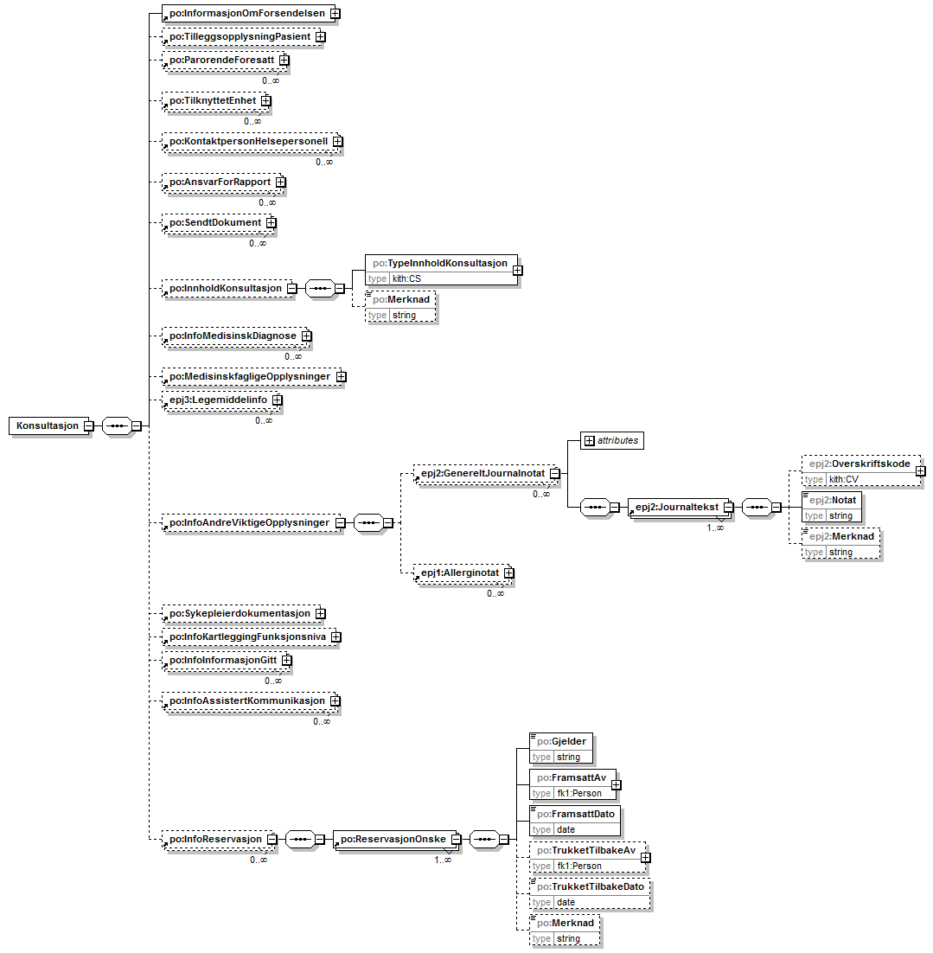
Figur 8 Overordnet hierarkisk struktur av Helseopplysninger til lege
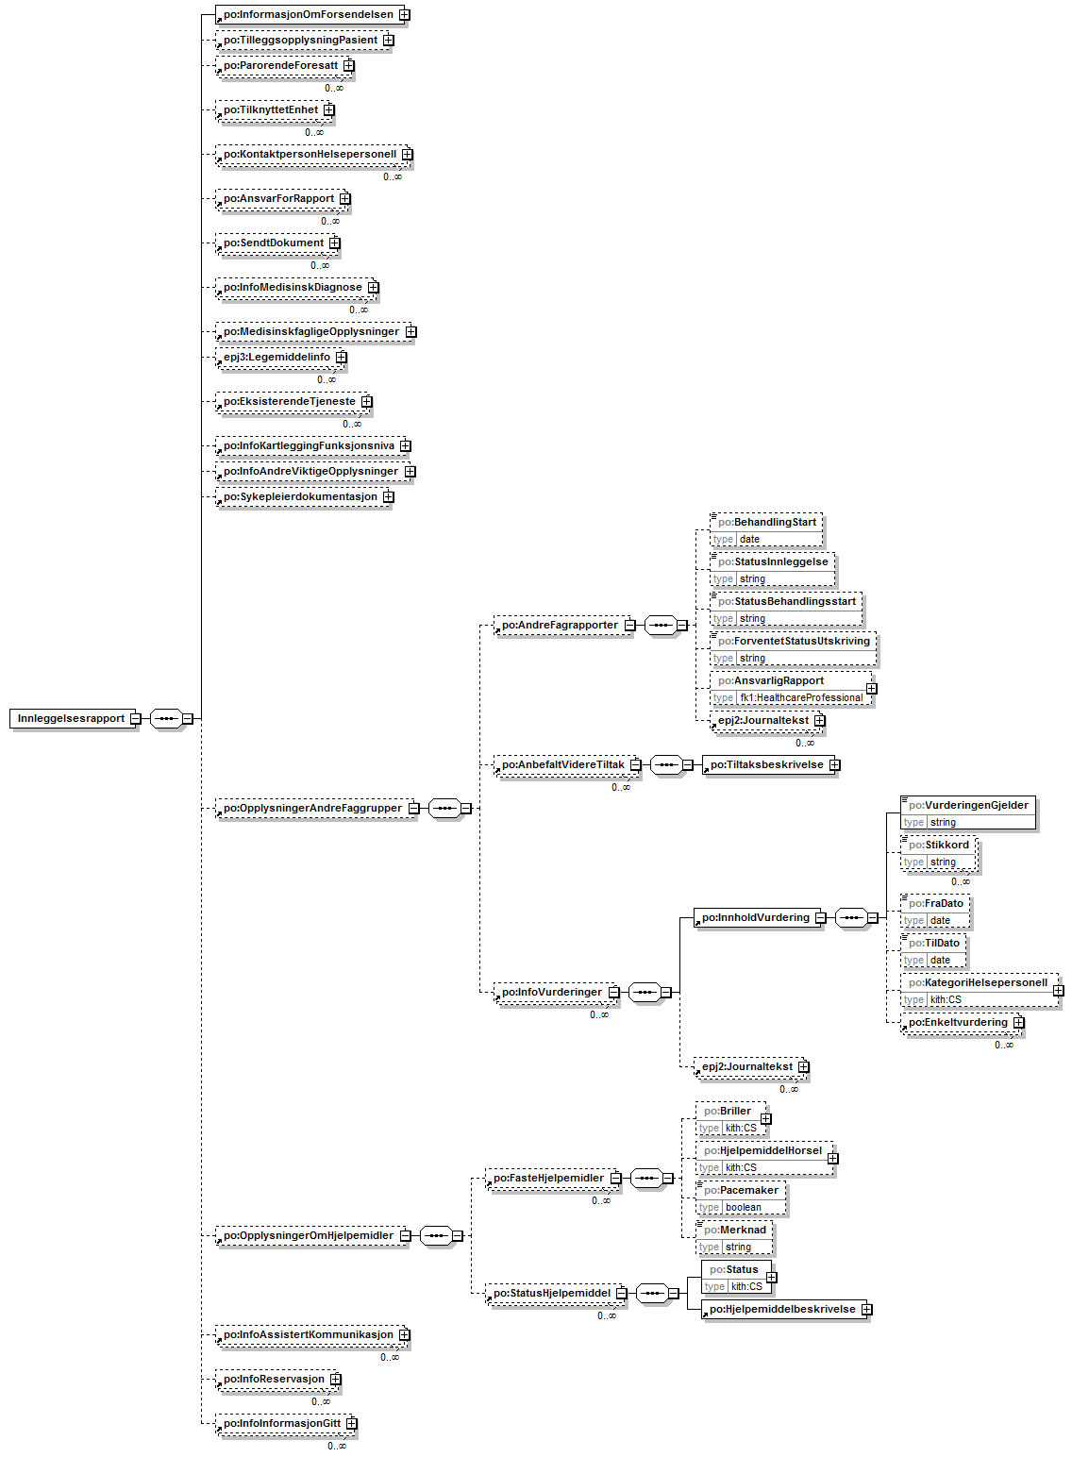
Figur 9 Overordnet hierarkisk struktur av Innleggelsesrapport

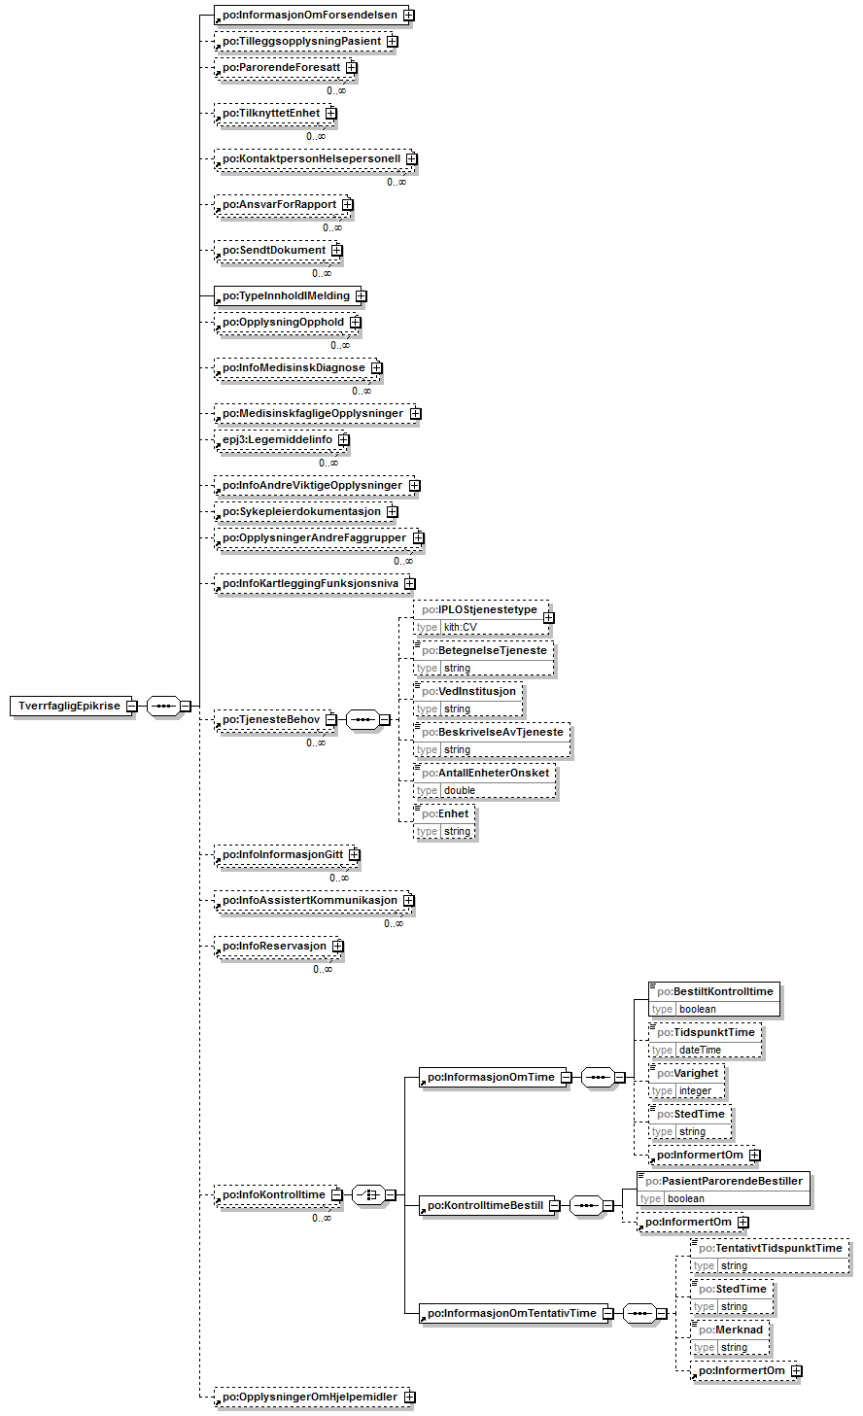
Figur 10 Overordnet hierarkisk struktur av Utskrivninmgsrapport
Følgende opplysninger skal alltid følge med når det er relevant:
- Status og problemstilling og begrunnelse for henvendelsen
- Tiltak iverksatt
- Legemiddelopplysninger
- Viktige opplysninger (Cave, smitte, allergier, anafylaktiske reaksjoner, reservasjoner)
Merk: Kun relevante opplysninger skal sendes med
Følgende opplysninger kan følge med når de er tilgjengelig:
- Funksjonskartlegging (IPLOS)

Beskrivelse av informasjonsinnholdet for Tverrfaglig rapport
Klasser som har undertekst (from ..) er dokumentert i avsnitt med overskrift tilpasset underteksten (f.eks. Person og virksomhet)).

Tverrfaglig rapport (TverrfagligRapport)
Abstrakt klasse som spesialiseres til Utskrivningsrapport, Innleggelsesrapport og Helseopplysninger til lege.
Assosierte klasser:
Abstrakt klasse, spesialiserer som Helseopplysninger til lege (Side: 43) , 'Innleggelsesrapport' (Side: 44) , 'Utskrivningsrapport' (Side:)
Spesialisering av 'PO-Meldingsanvendelse_a' (Side: 20)
Inneholder 0..1 'Info om andre viktige opplysninger' (Side: 49) 'by value'
Inneholder 0..1 'Legemiddelinfo' (Side: 72) 'by value'
Inneholder 0..* 'Info om kartlegging av funksjonsnivå' (Side: 29) 'by value'
Inneholder 0..1 'Sykepleiedokumentasjon' (Side: 63) 'by value'
Inneholder 0..* 'Info om informasjon som er gitt' (Side: 28) 'by value'
Inneholder 0..* 'Info om medisinsk diagnose' (Side: 45) 'by value'
Inneholder 0..1 'Medisinskfaglige opplysninger' (Side: 57) 'by value'
Inneholder 0..* 'Info om reservasjon/ønske fra pasient' (Side: 45) 'by value'
Inneholder 0..* 'Info om behov for assistert kommunikasjon mv' (Side: 31) 'by value'
Inneholder 0..1 'Tilleggsopplysninger pasient' (Side: 22) 'by value'
Inneholder 0..* 'Kontaktperson helsepersonell' (Side: 24) 'by value'
Inneholder 0..* 'Tilknyttet enhet' (Side: 23) 'by value'
Inneholder 0..* 'Pårørende/foresatt' (Side: 23) 'by value'
Inneholder 1 'Informasjon om forsendelsen' (Side: 20) 'by value'
Inneholder 0..* 'Ansvar for rapport' (Side: 23) 'by value'
Inneholder 0..* 'Sendt dokument' (Side: 22) 'by value'

Utskrivningsrapport (TverrfagligEpikrise)
Denne meldingsanvendelsen benyttes for å overføre opplysninger i en Utskrivningsrapport. Utskrivningsrapport kan benyttes av flere yrkesgrupper, både lege, sykepleier og ergo-/fysioterapeuter samtidig eller alene. Utskrivningsrapport skal lagres kun en gang, og det bør kun sendes en Utskrivningsrapport til pleie- og omsorgstjenesten, uavhengig av hvor mange interne mottakere den tverrfaglige epikrisen har. Den tverrfaglige epikrisen må kunne sendes til fastlegene som en foreløpig epikrise når dette er avtalt. Det er viktig at utskrivningsrapporten sendes samme dag som pasienten skrives ut fra sykehus. Den skal også sendes med pasienten.
Assosierte klasser:
Spesialisering av 'Tverrfaglig rapport' (Side: 42) , 'PO-Meldingsanvendelse_a' (Side: 20)
Inneholder 0..1 'Opplysninger om hjelpemidler' (Side: 53) 'by value'
Inneholder 0..1 'Behov for tjeneste' (Side: 51) 'by value'
Inneholder 0..* 'Info om kontrolltime' (Side: 47) 'by value'
Inneholder 0..* 'Opplysninger fra andre faggrupper' (Side: 52) 'by value'
Inneholder 0..* 'Opplysninger om opphold' (Side: 52) 'by value'
Inneholder 0..1 'Info om andre viktige opplysninger' (Side: 49) 'by value'
Inneholder 0..1 'Legemiddelinfo' (Side: 72) 'by value'
Inneholder 0..* 'Info om kartlegging av funksjonsnivå' (Side: 29) 'by value'
Inneholder 0..1 'Sykepleiedokumentasjon' (Side: 63) 'by value'
Inneholder 0..* 'Info om informasjon som er gitt' (Side: 28) 'by value'
Inneholder 0..* 'Info om medisinsk diagnose' (Side: 45) 'by value'
Inneholder 0..1 'Medisinskfaglige opplysninger' (Side: 57) 'by value'
Inneholder 0..* 'Info om reservasjon/ønske fra pasient' (Side: 45) 'by value'
Inneholder 0..* 'Info om behov for assistert kommunikasjon mv' (Side: 31) 'by value'
Inneholder 0..1 'Tilleggsopplysninger pasient' (Side: 22) 'by value'
Inneholder 0..* 'Kontaktperson helsepersonell' (Side: 24) 'by value'
Inneholder 0..* 'Tilknyttet enhet' (Side: 23) 'by value'
Inneholder 0..* 'Pårørende/foresatt' (Side: 23) 'by value'
Inneholder 1 'Informasjon om forsendelsen' (Side: 20) 'by value'
Inneholder 0..* 'Ansvar for rapport' (Side: 23) 'by value'
Inneholder 0..* 'Sendt dokument' (Side: 22) 'by value'
Følgende opplysninger skal alltid følge med når det er relevant:
- Medisinske opplysninger
- Viktige opplysninger (Cave, Luft- og kontaktsmitte, Andre allergier enn legemiddelrelaterte, Anafylaktiske reaksjoner, Reservasjoner)
- Planer og oppfølging
- Informasjon gitt til pasient og pårørende
- Ev planlagt kontrolltime på sykehus
  - Navn på sykehus
  - Tidspunkt for timen
- Legemidler (aktuelle og seponerte under opphold) inkl informasjon om
  - ev svelgvansker
  - behov for hjelp til adm.av legemidler
  - Legemidler sendt med pasienten
  - ev Resept er formidlet til apotek
- Sykepleieopplysninger inkl informasjon om
  - Status ved utskriving og anbefalt videre tiltak
  - Medikamenter gitt i dag
  - Ev om nødvendig bandasjemateriell og engangsutstyr som rekker til neste hverdag er sendt med pasienten
  - Ev Pasientens egne vurderinger

Helseopplysninger til lege (HelseopplysningerTilLege)
Meldingen benyttes i forbindelse med den løpende kontankten mellom pleie- og omsorgstjenesten og lege, vanligvis pasientens fastlege. Den benyttes i 3 ulike situasjoner:
- Ønske om legevurdering på bakgrunn av endringer i helsetilstanden.
- Oppdaterte helseopplysninger som svar på en forespørsel fra legen.
- Oppdaterte helseopplysninger til orientering.

Assosierte klasser:
Spesialisering av 'Tverrfaglig rapport' (Side: 42) , 'PO-Meldingsanvendelse_a' (Side: 20)
Inneholder 1..* 'Info om kontaktepisode' (Side: 49) 'by value'
Inneholder 1 'Type innhold i konsultasjon' 'Type innhold' (Side: 54) 'by value'
Inneholder 0..1 'Info om andre viktige opplysninger' (Side: 49) 'by value'
Inneholder 0..1 'Legemiddelinfo' (Side: 72) 'by value'
Inneholder 0..* 'Info om kartlegging av funksjonsnivå' (Side: 29) 'by value'
Inneholder 0..1 'Sykepleiedokumentasjon' (Side: 63) 'by value'
Inneholder 0..* 'Info om informasjon som er gitt' (Side: 28) 'by value'
Inneholder 0..* 'Info om medisinsk diagnose' (Side: 45) 'by value'
Inneholder 0..1 'Medisinskfaglige opplysninger' (Side: 57) 'by value'
Inneholder 0..* 'Info om reservasjon/ønske fra pasient' (Side: 45) 'by value'
Inneholder 0..* 'Info om behov for assistert kommunikasjon mv' (Side: 31) 'by value'
Inneholder 0..1 'Tilleggsopplysninger pasient' (Side: 22) 'by value'
Inneholder 0..* 'Kontaktperson helsepersonell' (Side: 24) 'by value'
Inneholder 0..* 'Tilknyttet enhet' (Side: 23) 'by value'
Inneholder 0..* 'Pårørende/foresatt' (Side: 23) 'by value'
Inneholder 1 'Informasjon om forsendelsen' (Side: 20) 'by value'
Inneholder 0..* 'Ansvar for rapport' (Side: 23) 'by value'
Inneholder 0..* 'Sendt dokument' (Side: 22) 'by value'

Følgende opplysninger skal alltid følge med når det er relevant:
  - Status og problemstilling og begrunnelse for henvendelsen
  - Tiltak iverksatt
  - Legemiddelopplysninger
  - Viktige opplysninger (Cave, smitte, allergier, anafylaktiske reaksjoner, reservasjoner)

Innleggelsesrapport (Innleggelsesrapport)
Sendes fra pleie- og omsorgstjenesten ved innleggelse i sykehus. Meldingen skal sendes så snart som mulig, og senest innen et døgn etter innleggelse. Meldingen sendes fra hjemmebaserte tjenester når det er kjent at pasienten legges inn på sykehus og som svar på ”Melding om innlagt pasient” når PLO ikke har vært kjent med sykehusinnleggelsen.
Assosierte klasser:
Spesialisering av 'Tverrfaglig rapport' (Side: 42) , 'PO-Meldingsanvendelse_a' (Side: 20)
Inneholder 0..1 'Opplysninger om hjelpemidler' (Side: 53) 'by value'
Inneholder 0..1 'Opplysninger fra andre faggrupper' (Side: 52) 'by value'
Inneholder 0..1 'Info om andre viktige opplysninger' (Side: 49) 'by value'
Inneholder 0..1 'Legemiddelinfo' (Side: 72) 'by value'
Inneholder 0..* 'Info om kartlegging av funksjonsnivå' (Side: 29) 'by value'
Inneholder 0..1 'Sykepleiedokumentasjon' (Side: 63) 'by value'
Inneholder 0..* 'Info om informasjon som er gitt' (Side: 28) 'by value'
Inneholder 0..* 'Info om medisinsk diagnose' (Side: 45) 'by value'
Inneholder 0..1 'Medisinskfaglige opplysninger' (Side: 57) 'by value'
Inneholder 0..* 'Info om reservasjon/ønske fra pasient' (Side: 45) 'by value'
Inneholder 0..* 'Info om behov for assistert kommunikasjon mv' (Side: 31) 'by value'
Inneholder 0..1 'Tilleggsopplysninger pasient' (Side: 22) 'by value'
Inneholder 0..* 'Kontaktperson helsepersonell' (Side: 24) 'by value'
Inneholder 0..* 'Tilknyttet enhet' (Side: 23) 'by value'
Inneholder 0..* 'Pårørende/foresatt' (Side: 23) 'by value'
Inneholder 1 'Informasjon om forsendelsen' (Side: 20) 'by value'
Inneholder 0..* 'Ansvar for rapport' (Side: 23) 'by value'
Inneholder 0..* 'Sendt dokument' (Side: 22) 'by value'

Følgende opplysninger skal alltid følge med når det er relevant:
- Medisinske opplysninger
- Tjenester som pasienten mottar
- Legemiddelopplysninger
- Viktige opplysninger (Cave, smitte, allergier, anafylaktiske reaksjoner, reservasjoner)
- Sykepleieopplysninger
- Telefonnummer til utførende avdeling når relevant
- Iplos-kartlegging

Info om medisinsk diagnose (InfoMedisinskDiagnose)
Denne informasjonsgrupperingen benyttes ved kommunikasjon med andre aktører for å gruppere informasjon om medisinske diagnoser etter de gjeldene kodeverk. Tilsvarende informasjon ligger i EPJ-dokumentet "Medisinsk diagnose".
Assosierte klasser:
Er en del av 'Medisinske opplysninger' (Side: 31) 'by value'
Er en del av 'Tverrfaglig rapport' (Side: 42) 'by value'
Inneholder 1..* 'Medisinsk diagnose fragment' (Side: 45) 'by value'

Medisinsk diagnose fragment (MedisinskDiagnose)
Benyttes for å registrere en enkelt diagnose i form av en kode eller som tekst.
Assosierte klasser:
Er en del av 'Info om medisinsk diagnose' (Side: 45) 'by value'
Er en del av 'Tidsperiode for diagnosen' (Side: 31) 'by value'

Attributter | K | Type | Beskrivelse
hoveddiagnose (Hoveddiagnose) | 0..1 | boolean | Verdi "true" dersom dette er hoveddiagnosen, verdi "false" ellers.  Det anbefales at feltet kun skal ha verdi når man eksplisitt ønsker å angi at en diagnose er hovedtilstand. Det er ikke krav om at hovedtilstand skal oppgis.  Merk: Feltet vises kun når det har positiv verdi i visningsfil.
diagnosekode (Diagnosekode) | 0..1 | CV | Kode i henhold til ICPC, ICD-9 eller ICD-10. Kodeverdi og tilhørende kodemening skal alltid oppgis sammen med opplysninger om kodeverdi.  Eksempler:  Eksempel på diagnosekode i henhold til ICPC  <Concept V="T90" S="2.16.578.1.12.4.1.1.7160" DN="Sukkersyke"/>  Kommentar:  Følgende kodeverk kan benyttes:  7120 Diagnoser i henhold til ICD-9  7110 Diagnoser i henhold til ICD-10  7160 Diagnoser i henhold til ICPC  Bruk av andre kodeverk forutsetter avtale om dette.
diagnose (DiagnoseBeskrivelse) | 0..1 | string | Tekstlig beskrivelse av diagnosen hvis kodeverdien ikke er kjent. Diagnosekoder skal i de fleste sammenhenger oppgis i kodet form.

Info om reservasjon/ønske fra pasient (InfoReservasjon)
Denne informasjonsgrupperingen benyttes ved kommunikasjon med andre aktører. Benyttes for å registrere eventuelle reservasjoner og/eller ønsker tjenestemottakeren måtte komme med. Tilsvarende informasjon er dekket i EPJ-dokumentet "Reservasjon/ønske fra pasient".
Assosierte klasser:
Er en del av 'Tverrfaglig rapport' (Side: 42) 'by value'
Inneholder 1..* 'Reservasjon/ønske' (Side: 46) 'by value'

Reservasjon/ønske (ReservasjonOnske)
Hvert enkelt fragment av denne typen fragment inneholder en reservasjon eller et ønske tjenestemottakeren har framsatt.
Assosierte klasser:
Er en del av 'Info om reservasjon/ønske fra pasient' (Side: 45) 'by value'

Attributter | K | Type | Beskrivelse
gjelder (Gjelder) | 1 | string | Beskrivelse av det forhold reservasjonen eller ønsket gjelder.
framsatt av (FramsattAv) | 1 | Person | Referanse til den person (pasienten eller en pårørende) som har framsatt kravet/ønsket.
framsatt dato (FramsattDato) | 1 | date | Den dato kravet/ønsket ble framsatt.
trukket tilbake av (TrukketTilbakeAv) | 0..1 | Person | Dersom kravet/ønsket trekkes tilbake, registreres her referanse til den person som har trukket tilbake kravet/ønsket.
trukket tilbake dato (TrukketTilbakeDato) | 0..1 | date | Dersom kravet/ønsket trekkes tilbake, registreres datoen her.
merknad (Merknad) | 0..1 | string | Til fritt bruk.

Journaltekst (Journaltekst)
Klassen benyttes til overføring av ustrukturert informasjon.
Assosierte klasser:
Er en del av 'Info om tidligere sykdommer' (Side: 57) 'by value'
Er en del av 'Allerginotat' (Side: 58) 'by value'
Er en del av 'Info om mål/forventet resultat' (Side: 66) 'by value'
Er en del av 'Andre fagrapporter' (Side: 52) 'by value'
Er en del av 'Info om vurderinger' (Side: 67) 'by value'
Er en del av 'Info om andre viktige opplysninger' (Side: 49) 'by value'
Er en del av 'Generelt journalnotat' (Side: 58) 'by value'
Er en del av 'Info fra sykepleier' (Side: 63) 'by value'

Attributter | K | Type | Beskrivelse
overskriftskode (Overskriftskode) | 0..1 | CV | Kode som refererer til en overskrift som katalogiserer fragmentets innhold.  Kodeverk 9142 Medisinskfaglige opplysninger  Skal benyttes for opplysninger som går under samlegrupperingen "Medisinskfaglige opplysninger". Kun relevante overskriftskoder bør vises i EPJ.  Merk: Følgende koder fra 9142 medisinnskfaglige opplysninger er ikke relavnte for kommunen i forbindelse med plo-meldinger:  SYKM Sykmelding  Kodeverk 9141sykepleiedokumentasjon  skal benyttes for sykepleiedokumentasjon. Kun relevante overskriftskoder bør vises i EPJ.  Merk: Følgende koder fra 9141 sykepleiedokumentasjon er kun aktuelle å benytte fra spesialisthelsetjenesten i forbindelse med innleggelse:  1 Innkomststatus  12 Status ved utskrivning  Kodeverk 9145 Overskrifter for varsling til kommune om innlagt pasient  Skal benyttes i meldingen Helseopplysninger i forbindelse med varsling til kommunen under Sykepleiedokumentasjon
notat (Notat) | 1 | string | Ren tekst av ubegrenset lengde.
merknad (Merknad) | 0..1 | string | Utfyllende opplysninger om journalteksten.

Info om kontrolltime (InfoKontrolltime)
Denne informasjonsgrupperingen benyttes ved kommunikasjon med andre aktører og inneholder informasjon om kontrolltime (om time skal bestilles, er bestilt og eventuelt tidspunkt, hvem er informert).
Assosierte klasser:
Er en del av 'Utskrivningsrapport' (Side:) 'by value'
Inneholder 1 'Kontrolltime' (Side: 47) 'by value'

Kontrolltime (Kontrolltime)
Abstrakt klasse for opplysninger om kontrolltime.
Assosierte klasser:
Abstrakt klasse, spesialiserer som 'Informasjon om bestilt kontrolltime' (Side: 48) , 'Kontrolltime skal bestilles' (Side: 47) ,
Er en del av 'Info om kontrolltime' (Side: 47) 'by value'
Inneholder 0..1 'Informert om' (Side: 48) 'by value'

Kontrolltime skal bestilles (KontrolltimeBestill)
Assosierte klasser:
Spesialisering av 'Kontrolltime' (Side: 47)
Er en del av 'Info om kontrolltime' (Side: 47) 'by value'
Inneholder 0..1 'Informert om' (Side: 48) 'by value'

Attributter | K | Type | Beskrivelse
pasient/pårørende skal bestille (PasientParorendeBestiller) | 1 | boolean | Verdi "true" dersom pasient/pårørende har fått beskjed om å bestille kontrolltime hos egen lege, verdi "false" ellers.  MERK: Det anbefales at opplysningen kun er med når den har verdi ”true”.

Informasjon om bestilt kontrolltime (InformasjonOmTime)
Inneholder informasjon om det er bestilt eller skal bestilles kontrolltime på sykehus/legekontor og hvem som er ansvarlig for bestillingen.
Assosierte klasser:
Spesialisering av 'Kontrolltime' (Side: 47)
Er en del av 'Info om kontrolltime' (Side: 47) 'by value'
Inneholder 0..1 'Informert om' (Side: 48) 'by value'

Attributter | K | Type | Beskrivelse
bestilt kontrolltime (BestiltKontrolltime) | 1 | boolean | Har verdien "true" hvis kontrolltime er bestilt, "false" ellers
tidspunkt (TidspunktTime) | 0..1 | dateTime | Dato og klokkeslett for konsultasjonen. Skal oppgis hvis time er bestilt.
varighet (Varighet) | 0..1 | integer | Konsultasjonens antatte varighet i minutter.
sted for timen (StedTime) | 0..1 | string | Om ønskelig kan det her registreres hvor time er bestilt.

Informasjon om tentativ kontrolltime (InformasjonOmTentativTime)
Inneholder informasjon om tentativ kontrolltime.
Assosierte klasser:
Spesialisering av 'Kontrolltime' (Side: 47)
Er en del av 'Info om kontrolltime' (Side: 47) 'by value'
Inneholder 0..1 'Informert om' (Side: 48) 'by value'

Attributter | K | Type | Beskrivelse
tentativt tidspunkt (TentativtTidspunktTime) | 0..1 | string | Tentativt tidspunkt for timen.
sted for timen (StedTime) | 0..1 | string | Om ønskelig kan det her registreres hvor time er tenkt bestilt.
merknad (Merknad) | 0..1 | string | Her kan man for eksempel kan skrive "dato og kl. slett er ikke bestemt enda", eller " dato og kl. slett tilskrives ".

Informert om (InformertOm)
Inneholder opplysninger om pasient og/eller pårørende er informert om den aktuelle opplysningen.
Assosierte klasser:
Er en del av 'Kontrolltime' (Side: 47) 'by value'

Attributter | K | Type | Beskrivelse
pasient er informert (PasientInformert) | 1 | boolean | Har verdien "true" hvis pasienten er informert, verdi "false" ellers.
pårørende er informert (ParorendeInformert) | 1 | boolean | Har verdien "true" hvis pårørende er informert, verdi "false" ellers.

Info om andre viktige opplysninger (InfoAndreViktigeOpplysninger)
Denne informasjonsgrupperingen benyttes ved kommunikasjon med andre aktører og inneholder opplysninger om spesielle forhold som helsepersonellet bør være oppmerksom på når det gjelder pasienten og som ikke faller inn under Cave-begrepet eller NB-notat. Allergier som hører inn under CAVE skal oppgis under "Info om Cave"..
Assosierte klasser:
Er en del av 'Tverrfaglig rapport' (Side: 42) 'by value'
Inneholder 0..* 'Generelt journalnotat' (Side: 58) 'by value'
Inneholder 0..* 'Allerginotat' (Side: 58) 'by value'

Info om kontaktepisode (InfoKontaktepisode)
Denne informasjonsgrupperingen benyttes ved kommunikasjon med andre aktører. Benyttes for å angi overordnet beskrivelse av en kontaktepisode. Tilsvarende informasjon er dekket i EPJ-dokumentet "Sakshode kontaktepisode"
Assosierte klasser:
Er en del av 'Helseopplysninger til lege' (Side: 43) 'by value'
Inneholder 0..1 'Tilleggsinfo kontaktepisode' (Side: 51) 'by value'
Inneholder 1 'Fellesinfo kontaktepisode' (Side: 49) 'by value'

Fellesinfo kontaktepisode (FellesinfoKontaktepisode)
Kode som angir hvor og hvordan kontakten fant sted, for eksempel på "legevisitt", "hjemmebesøk" eller ved "telefonhenvendelse". Betegnelse hentes ved framvisning
Assosierte klasser:
Er en del av 'Info om kontaktepisode' (Side: 49) 'by value'

Attributter | K | Type | Beskrivelse
kontakttype (Kontakttype) | 1 | CV | Kode for kontakttypen. Eks: Utredning, kontroll, indirekte pasientkontakt.  Kodeverk: 8432 Kontakttype
konsultasjonsform (Konsultasjonsform) | 0..1 | CV | Kode som angir hvor og hvordan kontakten fant sted, for eksempel på "legevisitt", "hjemmebesøk" eller ved "telefonhenvendelse". Betegnelse hentes ved framvisning  Merk: Utgår. Denne opplysningen oppgis i klassen "Tilleggsinfo kontaktepisode". Er tatt med pga. gjenbruk av EPJ-fragment.
kontakt startet (KontaktStartet) | 1 | TS | Starttidspunkt for kontakten. Dato obligatorisk, klokkeslett skal kunne angis.
kontakt avsluttet (KontaktAvsluttet) | 0..1 | TS | Sluttidspunkt for kontakten. Dato obligatorisk, klokkeslett skal kunne angis.
merknad (Merknad) | 0..1 | string | Tekstfelt til fri benyttelse

Tilleggsinfo kontaktepisode (TilleggsinfoKontaktepisode)
Denne klassen benyttes for å angi hvor kontaktepisoden fant sted. Denne klassen er en utvidelse av EPJ-fragmentet "Tilleggsinfo sakshode kontaktepisode PLO".
Minimum et dataelement må ha verdi.
Assosierte klasser:
Er en del av 'Info om kontaktepisode' (Side: 49) 'by value'

Attributter | K | Type | Beskrivelse
sted for kontaktepisode kodet (StedForKontaktepisode) | 0..1 | CV | Kode som angir hvor kontaktepisoden fant sted.  Kodeverk: 8434 Sted for aktivitet
sted for kontakten (StedForKontakt) | 0..1 | string | Om ønskelig kan det her registreres hvor kontakten ble gjennomført.

Behov for tjeneste (TjenesteBehov)
Benyttes til å beskrive en tjeneste som pasienten har behov for ved overføring til pleie- og omsorgstjenesten.
Assosierte klasser:
Er en del av 'Medisinske opplysninger' (Side: 31) 'by value'
Er en del av 'Tverrfaglig epikrise' (Side:) 'by value'

Attributter | K | Type | Beskrivelse
IPLOS tjenestetype (IPLOStjenestetype) | 0..1 | CV | Kode som identifiserer en tjeneste i henhold til den inndeling som skal benyttes ved overføring til IPLOS.  Kodeverk: 9151 IPLOS tjenestetype
betegnelse på tjenesten (BetegnelseTjeneste) | 0..1 | string | Den betegnelse som benyttes for tjenestetypen, f.eks. "Trygghetsalarm". Benyttes vanligvis ikke hvis IPLOS tjenestetype er utfylt.  Merk: Denne er obligatorisk hvis ikke IPLOS tjenestetype er fylt ut.
tjenesten ønskes gjennomført ved institusjon (VedInstitusjon) | 0..1 | string | Dersom tjenesten ønskes knyttet opp mot f.eks. et bestemt sykehjem eller en annen institusjon, kan dette angis her.
beskrivelse av tjeneste (BeskrivelseAvTjeneste) | 0..1 | string | Øvrige opplysninger relatert til behovet for denne tjenesten.
antall enheter ønsket (AntallEnheterOnsket) | 0..1 | decimal | Benyttes for å angi antall timer pr. uke, antall behandlinger eller lignende.
enhet (Enhet) | 0..1 | string | Benyttes for å angi enhet, f.eks. timer pr. uke, som "antall enheter ønsket" er angitt i.

Sted for hendelsen (StedForHendelse)
Om ønskelig kan det her registreres hvor hendelsen blir eller ble gjennomført.
Assosierte klasser:
Er en del av 'Tidsfestet hendelse' (Side: 84) 'by value'

Attributter | K | Type | Beskrivelse
sted for hendelsen (StedHendelse) | 1 | string | Navn eller beskrivelse av sted for hendelsen

Opplysninger om opphold (OpplysningOpphold)
Denne informasjonsgrupperingen benyttes ved kommunikasjon med andre aktører. Benyttes for å registrere opplysninger om tidspunkt og sted relevant for oppholdet.
Assosierte klasser:
Er en del av 'Utskrivningsrapport' (Side: 'by value'
Inneholder 1 'Tidsfestet hendelse' (Side: 84) 'by value'

Iverksatte tiltak (IverksatteTiltak)
Assosierte klasser:
Er en del av 'Sykepleiedokumentasjon' (Side: 63) 'by value'
Inneholder 1 'Tiltaksbeskrivelse' (Side: 64) 'by value'

Opplysninger fra andre faggrupper (OpplysningerAndreFaggrupper)
Denne informasjonsgrupperingen benyttes ved kommunikasjon med andre aktører for å overføre opplysninger fra andre faggrupper som pasienten mottar tjenester fra, og opplysninger som skal formidles fra disse.
Assosierte klasser:
Er en del av 'Utskrivningsrapport' (Side:) 'by value'
Er en del av 'Innleggelsesrapport' (Side: 44) 'by value'
Inneholder 0..1 'Andre fagrapporter' (Side: 52) 'by value'
Inneholder 0..* 'Anbefalt videre tiltak' (Side: 64) 'by value'
Inneholder 0..* 'Info om vurderinger' (Side: 67) 'by value'

Andre fagrapporter (AndreFagrapporter)
Inneholder informasjon fra andre typer fagrapporter.
Assosierte klasser:
Er en del av 'Opplysninger fra andre faggrupper' (Side: 52) 'by value'
Inneholder 0..* 'Journaltekst' (Side: 46) 'by value'

Attributter | K | Type | Beskrivelse
behandlingsstartdato (BehandlingStart) | 0..1 | date | Angir dato for behandlingsstart.
status innleggelse (StatusInnleggelse) | 0..1 | string | Angir pasientens status ved innleggelse.
status ved behandlingsstart (StatusBehandlingsstart) | 0..1 | string | Angir pasientens status ved behandlingsstart.
forventet status/funksjonsnivå ved utskriving (ForventetStatusUtskriving) | 0..1 | string | Angir pasientens forventet status/funksjonsnivå ved utskriving.
ansvarlig for rapporten (AnsvarligRapport) | 0..1 | HealthcareProfessional | Ansvarlig helseperson for denne fagrapporten.  Kategori helsepersonell (TypeHealthcareProfessional) skal oppgis.

Opplysninger om hjelpemidler (OpplysningerOmHjelpemidler)
Denne informasjonsgrupperingen benyttes ved kommunikasjon med andre aktører for å gruppere informasjon om hjelpemidler som er i bruk eller som det er søkt om.
Er en del av 'Innleggelsesrapport' (Side: 44) 'by value'
Inneholder 0..1 'Faste hjelpemidler' (Side: 53) 'by value'
Inneholder 0..* 'Status til hjelpemiddel' (Side: 54) 'by value'

Hjelpemiddelbeskrivelse (Hjelpemiddelbeskrivelse)
Denne typen fragment benyttes til å beskrive konkrete typer hjelpemiddel.
Assosierte klasser:
Er en del av 'Status til hjelpemiddel' (Side: 53) 'by value'

Attributter | K | Type | Beskrivelse
sekvensnummer (Sekvensnummer) | 0..1 | integer | Dersom en tjenestemottaker har behov for flere typer hjelpemidler, nummereres disse innbyrdes. Benyttes bl.a. for å sortere disse for utskrift på linjene i RTV-blanketten.
hjelpemiddelkode RTV (HjelpemiddelkodeRTV) | 0..1 | CV | Kode i henhold til RTV's hjelpemiddelregister.  Kodeverk: 8151 Hjelpemidler
betegnelse (BetegnelseHjelpemiddel) | 1 | string | Betegnelse på hjelpemiddelet.

Faste hjelpemidler (FasteHjelpemidler)
Fragment av denne typen benyttes for å registrere om tjenestemottakeren er avhengig av briller, høreapparat eller lignende.
Assosierte klasser:
Er en del av 'Opplysninger om hjelpemidler' (Side: 53) 'by value'
Attributter | K | Type | Beskrivelse
briller (Briller) | 0..1 | CS | Kode for lesebriller/avstandsbriller mv  Kodeverk: 9113 Hjelpemiddel syn
hjelpemiddel hørsel (HjelpemiddelHorsel) | 0..1 | CS | Kode for høreapparat, implantat mv.  Kodeverk: 9114 Hjelpemiddel hørsel
pacemaker (Pacemaker) | 0..1 | boolean | Verdi "true" dersom pasienten benytter pacemaker, verdi "false" ellers.  MERK: Det anbefales at opplysningen kun er med når den har verdi ”true”. Visningsfilen vil kun vise denne opplysningen når den har verdi true
merknad (Merknad) | 0..1 | string | Fri tekst for spesielle forhold.

Status til hjelpemiddel (StatusHjelpemiddel)
Angir status til aktiviteten.
Assosierte klasser:
Er en del av 'Opplysninger om hjelpemidler' (Side: 53) 'by value'
Inneholder 1 'Hjelpemiddelbeskrivelse' (Side: 53) 'by value'

Attributter | K | Type | Beskrivelse
status (Status) | 1 | CS | Angir status til det aktuelle hjelpemiddelet (om det er i bruk, er søkt om etc.).  Kodeverk: 8230 Status til aktivitet eller tjeneste

Type innhold i konsultasjon (InnholdKonsultasjon)
Inneholder informasjon om dette er et svar på en forespørsel, type innhold og eventuelt andre kommentarer til innholdet i dette dokumentet.
Assosierte klasser:
Er en del av 'Konsultasjon' (Side: 43) 'by value'

Attributter | K | Type | Beskrivelse
type innhold (TypeInnholdKonsultasjon) | 1 | CS | Kodeverk som sier om dette er informasjon i forbindelse med en konsultasjon, svar på en forespørsel relatert til konsultasjoner, oversendelse av informasjon på bakgrunn av endringer i helsetilsand etc.  Nye koder kan opprettes ved behov.  Se www.volven.no for siste versjon.  Kodeverk: 9137 Type innhold i melding Helseopplysninger til lege
merknad (Merknad) | 0..1 | string | Til fri bruk.

Medisinskfaglige opplysninger
Denne informasjonsgrupperingen benyttes ved kommunikasjon med andre aktører og inneholder medisinskfaglige opplysninger som naturlig dekkes i "Den gode epikrise" bortsett fra opplysninger om legemidler og diagnose som ligger i egne informasjonsgrupper.
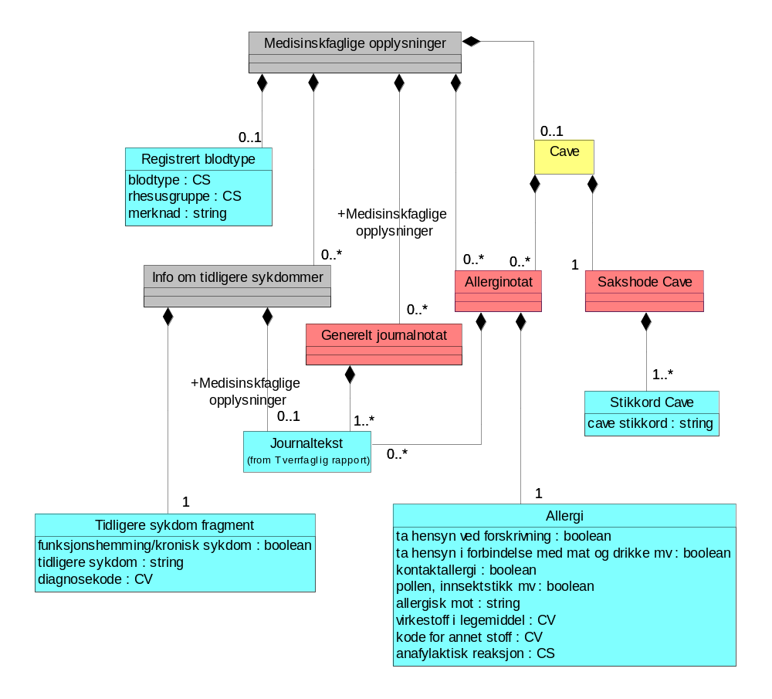
Figur 11 Medisinskfaglige opplysninger

Hierarkisk oversikt over Medisinskfaglige opplysninger
Dette avsnittet viser en hierarkisk oversikt over hvordan XML Schema for Medisinskfaglige opplysninger er strukturert. Klasser og informasjonsstrukturer som er dokumentert i andre UML-diagram og avsnitt er ikke tatt med i denne figuren.
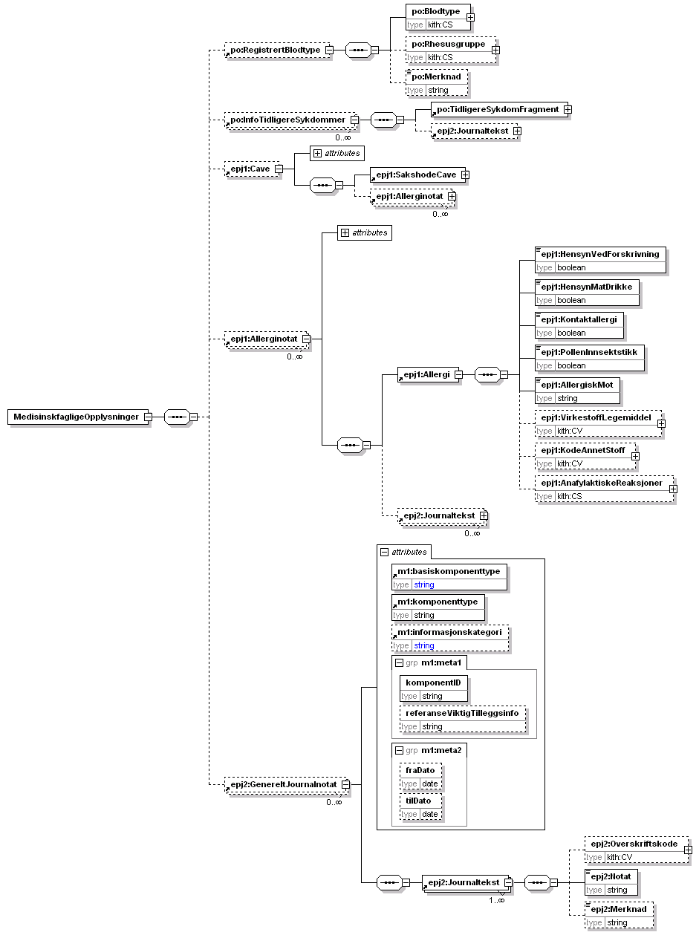
Figur 12 Hierarkisk oversikt over Medisinskfagloge opplysninger

Beskrivelse av informasjonsinnholdet for Medisinskfaglige opplysninger

Medisinskfaglige opplysninger (MedisinskfagligeOpplysninger)
Denne informasjonsgrupperingen benyttes ved kommunikasjon med andre aktører og inneholder medisinskfaglige opplysninger som naturlig dekkes i "Den gode epikrise" bortsett fra opplysninger om legemidler og diagnose som ligger i egne informasjonsgrupper.
Assosierte klasser:
Er en del av 'Medisinske opplysninger' (Side: 31) 'by value' assosiasjonens navn: Relevante medisinskfaglige opplysninger
Er en del av 'Tverrfaglig rapport' (Side: 42) 'by value' rolle: Relevante medisinskfaglige opplysninger
Inneholder 0..1 'Registrert blodtype' (Side: 60) 'by value'
Inneholder 0..1 'Info om tidligere sykdommer' (Side: 57) 'by value'
Inneholder 0..1 'Cave' (Side: 58) 'by value'
Inneholder 0..* 'Generelt journalnotat' (Side: 58) 'by value'
Inneholder 0..* 'Allerginotat' (Side: 58) 'by value'

Info om tidligere sykdommer (InfoTidligereSykdommer)
Denne informasjonsgrupperingen benyttes ved kommunikasjon med andre aktører og inneholder stikkord vedrørende tidligere sykdommer generelt og funksjonshemming, kronisk eller langvarig sykdom spesielt.
Assosierte klasser:
Er en del av 'Medisinskfaglige opplysninger' (Side: 57) 'by value'
Inneholder 0..1 'Journaltekst' (Side: 46) 'by value' rolle: Medisinskfaglige opplysninger
Inneholder 1 'Tidligere sykdom fragment' (Side: 57) 'by value'

Tidligere sykdom fragment (TidligereSykdomFragment)
Benyttes for å registrere korte opplysninger vedrørende en tidligere sykdom eller funksjonshemming.
Assosierte klasser:
Er en del av 'Info om tidligere sykdommer' (Side: 57) 'by value'

Attributter | K | Type | Beskrivelse
funksjonshemming/kronisk sykdom (FunksjonshemmingKroniskSykdom) | 1 | boolean | Verdi "true" dersom registreringen gjelder en funksjonshemming, kronisk eller langvarig sykdom, verdi "false" ellers.  MERK: Det anbefales at opplysningen kun er med når den har verdi ”true”. Visningsfilen vil kun vise denne opplysningen når den har verdi true
tidligere sykdom (TidligereSykdom) | 1 | string | Benyttes for å registrere stikkord vedrørende tidligere sykdom mv.
diagnosekode (Diagnosekode) | 0..1 | CV | Mulighet for å angi diagnosekoden fra de aktuelle klassifikasjonssystemer (ICPC, ICD-9, ICD-10).  Eksempler:  Aktuelle kodeverk:  7120 Diagnoser i henhold til ICD-9  7110 Diagnoser i henhold til ICD-10  7160 Diagnoser i henhold til ICPC

Cave (Cave)
EPJ sak, OID 14.50001.0.
Denne saken skal inneholde opplysninger om legemiddel- og næringsmiddelallergi, og liknende forhold som de som har kontakt med og ansvar for pasienten skal være spesiell oppmerksom på.
Assosierte klasser:
Er en del av 'Medisinskfaglige opplysninger' (Side: 57) 'by value'
Inneholder 0..* 'Allerginotat' (Side: 58) 'by value'
Inneholder 1 'Sakshode Cave' (Side: 58) 'by value'

Generelt journalnotat (GenereltJournalnotat)
EPJ dokument, OID 13.11009.0
Benyttes til alle former for løpende dokumentasjon der det ikke finnes egne, mer spesialiserte dokumenttyper som den som fører journal vurderer som bedre egnet.
Assosierte klasser:
Er en del av 'Medisinskfaglige opplysninger' (Side: 57) 'by value' rolle: Medisinskfaglige opplysninger
Er en del av 'Info om andre viktige opplysninger' (Side: 49) 'by value'
Inneholder 1..* 'Journaltekst' (Side: 46) 'by value'

Sakshode Cave (SakshodeCave)
EPJ dokument - OID 13.10028.0
I Sakshode Cave skal det i stikkordsform kunne angis informasjon om legemiddel- og næringsmiddelallergi, og eventuelt annet som det er særlig viktig å være oppmerksom på.
Assosierte klasser:
Er en del av 'Cave' (Side: 58) 'by value'
Inneholder 0..* 'Stikkord Cave' (Side: 58) 'by value'

Stikkord Cave (StikkordCave)
Fragmentet benyttes til å registrere opplysninger i stikkordsform vedrørende legemiddel- og næringsmiddelallergi, og eventuelt annet som det er særlig viktig å være oppmerksom på. For mer utfyllende opplysninger benyttes fragmenter av typen journaltekst e.l.
Assosierte klasser:
Er en del av 'Sakshode Cave' (Side: 58) 'by value'

Attributter | K | Type | Beskrivelse
cave stikkord (CaveStikkord) | 1 | string | Stikkord som f.eks. angir en type legemiddel pasienten er allergisk mot.

Allerginotat (Allerginotat)
EPJ-dokument 13.11036.1
Denne type okument benyttes for å registrere opplysninger om et enkelt stoff e.l. som pasienten er allergisk mot.
Fragmentet Allergi har et nytt UML-attributt (Anafalytisk reaksjon). Dette EPJ-dokumentet er derfor en ny versjon av EPJ dokument, OID 13.11036.0
Assosierte klasser:
Er en del av 'Cave' (Side: 58) 'by value'
Er en del av 'Info om andre viktige opplysninger' (Side: 49) 'by value'
Er en del av 'Medisinskfaglige opplysninger' (Side: 57) 'by value'
Inneholder 0..* 'Journaltekst' (Side: 46) 'by value'
Inneholder 1 'Allergi' (Side: 59) 'by value'

Allergi (Allergi)
Hvert fragment av denne typen benyttes for å registrere opplysning om en enkelt type allergi.
Fragmentet Allergi er utvidet med et nytt UML-attributt (Anafalykaktisk reaksjon) og er versjon 1.1.
Assosierte klasser:
Er en del av 'Allerginotat' (Side: 58) 'by value'

Attributter | K | Type | Beskrivelse
ta hensyn ved forskrivning (HensynVedForskrivning) | 1 | boolean | Verdi "true" dersom det må tas hensyn til denne allergien ved forskrivning av legemiddel (inkludert vaksinasjon), verdi false dersom allergien gjelder stoff som ikke forekommer i legemiddel. Merk at verdi "true" skal benyttes både ved allergier som går direkte på virkestoff i legemiddel og på stoffer som kan forekomme som fyllstoff eller lignende i legemidler eller vaksiner.
ta hensyn i forbindelse med mat og drikke mv (HensynMatDrikke) | 1 | boolean | Verdi "true" dersom det må tas hensyn til denne allergien i forbindelse med mat og drikke, verdi false dersom allergien gjelder stoff som ikke er relevante i forbindelse med mat og drikke. Merk at verdi "true" også skal benyttes for tilsetningsstoffer og stoffer som benyttes i forbindelse med tilberedelse av mat og drikke.
kontaktallergi (Kontaktallergi) | 1 | boolean | Verdi "true" dersom registreringen gjelder en kontaktallergi, verdi false ellers.
pollen, innsektstikk mv (PollenInnsektstikk) | 1 | boolean | Verdi "true" dersom registreringen gjelder allergi mot insektstikk, pollen eller lignende, verdi false ellers.
allergisk mot (AllergiskMot) | 1 | string | Angivelse i klartekst av hva allergien gjelder, f.eks. "Vepsestikk" eller "Nikkel".
virkestoff i legemiddel (VirkestoffLegemiddel) | 0..1 | CV | Dersom allergien gjelder et virkestoff som benyttes i legemiddel, registreres ATC-koden til dette her.  Kodeverk: 9077 ATC-nr
kode for annet stoff (KodeAnnetStoff) | 0..1 | CV | Dersom allergien gjelder et annet stoff som finnes i et kodeverk, f.eks. E-nummer for tilsetningsstoffer i matvarer eller kjemisk tegn for grunnstoff, registreres den aktuelle koden her.  Opplysninger om benyttet kodeverk må angis sammen med kodeverdien.
anafylaktisk reaksjon (AnafylaktiskeReaksjoner) | 0..1 | CS | Kodet opplysning om det er kjent at pasienten tidligere har hatt anafylaktiske reaksjoner. (ja, nei, ukjent). Beskrivelse av reaksjonen utdypes i journaltekst.  Kodeverk: 1103 Ja, nei, ukjent

Registrert blodtype (RegistrertBlodtype)
Denne type fragment benyttes til registrering av blodtype.
Assosierte klasser:
Er en del av 'Medisinskfaglige opplysninger' (Side: 57) 'by value'

Attributter | K | Type | Beskrivelse
blodtype (Blodtype) | 1 | CS | Kode som angir blodtype i AB0-systemet (A, B, AB eller 0).  Kodeverk: 9160 Blodtype
rhesusgruppe (Rhesusgruppe) | 0..1 | CS | Kode som angir Rh-gruppe ( +eller -).  Kodeverk: 9161 Rhesusgruppe
merknad (Merknad) | 0..1 | string | Til fri bruk. Fri tekst for utfyllende opplysninger. Kan eventuelt benyttes for å registrere vevstype og lignende.

Sykepleiedokumentasjon
Denne informasjonsgrupperingen benyttes ved kommunikasjon med andre aktører for å overføre sykepleieopplysninger.
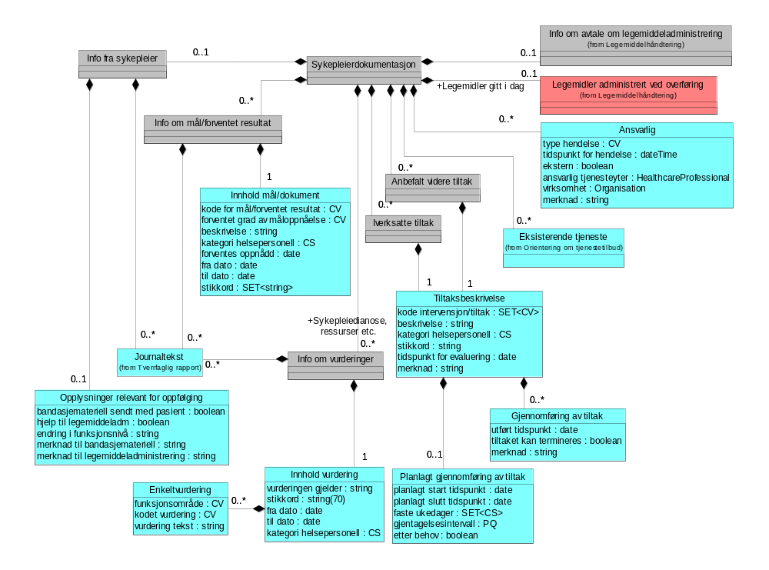

Figur 13 Sykepleiedokumentasjon

Hierarkisk oversikt over sykepleiedokumentasjon
Dette avsnittet viser en hierarkisk oversikt over hvordan XML Schema for sykepleiedokumentasjon er strukturert. Klasser og informasjonsstrukturer som er dokumentert i andre UML-diagram og avsnitt er ikke tatt med i denne figuren.

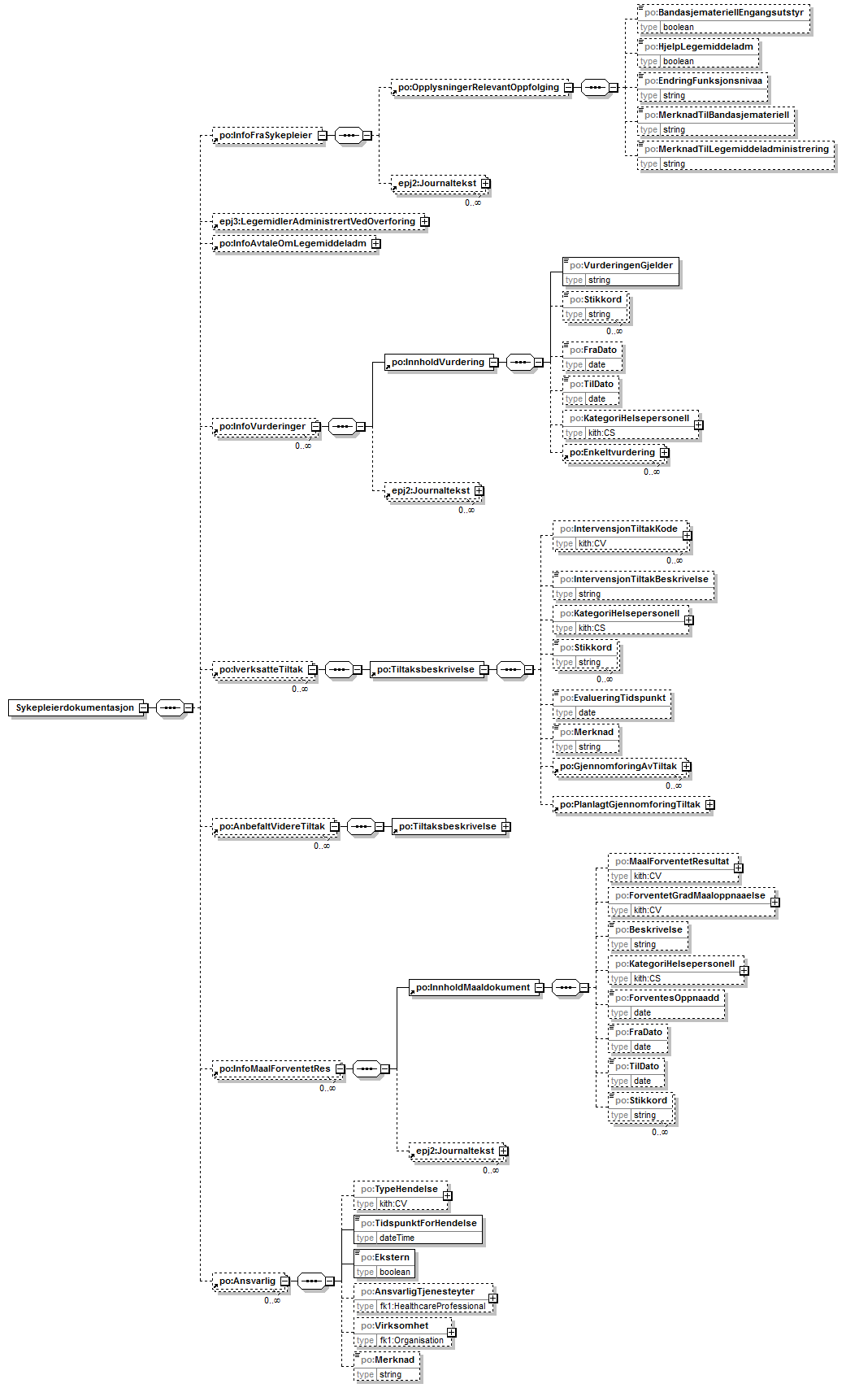
Figur 14 Hierarkisk oversikt over Sykepleiedokumentasjon

Beskrivelse av informasjonsinnholdet for Sykepleiedokumentasjon
Klasser som har undertekst (from ..) er dokumentert i avsnitt med overskrift tilpasset underteksten (for eksempel Person og virksomhet).

Sykepleiedokumentasjon (Sykepleierdokumentasjon)
Denne informasjonsgrupperingen benyttes ved kommunikasjon med andre aktører for å overføre sykepleieopplysninger.
Assosierte klasser:
Er en del av 'Tverrfaglig rapport' (Side: 42) 'by value'
Inneholder 0..1 'Info fra sykepleier' (Side: 63) 'by value'
Inneholder 0..1 'Info om Legemidler administrert ved overføring' (Side: 74) 'by value'
Inneholder 0..1 'Info om avtale om legemiddeladministrering' (Side: 77) 'by value'
Inneholder 0..* 'Info om mål/forventet resultat' (Side: 66) 'by value'
Inneholder 0..* 'Anbefalt videre tiltak' (Side: 64) 'by value'
Inneholder 0..* 'Iverksatte tiltak' (Side: 52) 'by value'
Inneholder 0..* 'Info om vurderinger' (Side: 67) 'by value'
Inneholder 0..* 'Ansvarlig' (Side: 68) 'by value'
Inneholder 0..1 'Eksisterende tjenester' (Side:) 'by value'

Info fra sykepleier (InfoFraSykepleier)
Denne informasjonsgrupperingen benyttes ved kommunikasjon med andre aktører og inneholder informasjon fra sykepleier.
Assosierte klasser:
Er en del av 'Sykepleiedokumentasjon' (Side: 63) 'by value'
Inneholder 0..1 'Opplysninger relevant for oppfølging' (Side: 63) 'by value'
Inneholder 0..* 'Journaltekst' (Side: 46) 'by value'

Opplysninger relevant for oppfølging (OpplysningerRelevantOppfolging)
Inneholder informasjon fra sykepleier som er relevant for videre oppfølging av pasienten.
Assosierte klasser:
Er en del av 'Info fra sykepleier' (Side: 63) 'by value'

Attributter | K | Type | Beskrivelse
bandasjemateriell sendt med pasient (BandasjemateriellEngangsutstyr) | 0..1 | boolean | Verdien "true" dersom bandasjemateriell og engangsutstyr er sendt med pasienten. Verdien "false" ellers.  MERK: Det anbefales at opplysningen kun er med når den har verdi ”true”. Visningsfilen vil kun vise denne opplysningen når den har verdi true
hjelp til legemiddeladm (HjelpLegemiddeladm) | 0..1 | boolean | Verdien "true" dersom en antar at pasienten trenger hjelp til legemiddeladministrering. Verdien "false" ellers.  MERK: Det anbefales at opplysningen kun er med når den har verdi ”true”. Visningsfilen vil kun vise denne opplysningen når den har verdi true
endring i funksjonsnivå (EndringFunksjonsnivaa) | 0..1 | string | Beskrivelse av endringer i funksjonsnivå.
merknad til bandasjemateriell (MerknadTilBandasjemateriell) | 0..1 | string | Her kan man legge inn relevante kommentarer i forhold til bandasjemateriell og engangsutstyr som er sendt med pasienten.
merknad til legemiddeladministrering (MerknadTilLegemiddeladministrering) | 0..1 | string | Her kan man legge inn relevante kommentarer i forhold til legemiddeladministrering

Anbefalt videre tiltak (AnbefaltVidereTiltak)
Benyttes ved kommunikasjon med andre aktører for å gruppere informasjon med opplysninger om anbefalt videre tiltak.
Assosierte klasser:
Er en del av 'Opplysninger fra andre faggrupper' (Side: 52) 'by value'
Er en del av 'Sykepleiedokumentasjon' (Side: 63) 'by value'
Inneholder 1 'Tiltaksbeskrivelse' (Side: 64) 'by value'

Tiltaksbeskrivelse (Tiltaksbeskrivelse)
Skal inneholde opplysninger om en enkelte intervensjon eller annet tiltak som er iverksatt eller planlagt iverksatt.
Assosierte klasser:
Er en del av 'Iverksatte tiltak' (Side: 52) 'by value'
Er en del av 'Anbefalt videre tiltak' (Side: 64) 'by value'
Er en del av 'Avtale om adm. av legemidler' (Side: 77) 'by value' rolle: Oppgaver ved legemiddeladministrering
Inneholder 0..* 'Gjennomføring av tiltak' (Side: 65) 'by value'
Inneholder 0..1 'Planlagt gjennomføring av tiltak' (Side: 65) 'by value'

Attributter | K | Type | Beskrivelse
kode intervensjon/tiltak (IntervensjonTiltakKode) | 0..* | SET<CV> | Benyttes for å angi kodet opplysning om intervensjon/tiltak. Attributtet skal inneholde en kode i det kodeverk som er avtalt for denne anvendelsen av dette fragmentet.  Kodeverk: 9132 Oppgaver ved legemiddeladministrering
beskrivelse (IntervensjonTiltakBeskrivelse) | 0..1 | string | Kortfattet beskrivelse av hva intervensjon/tiltak går ut på.
kategori helsepersonell (KategoriHelsepersonell) | 0..1 | CS | Inneholder en kode som angir hvilken kategori helsepersonell, i henhold til helsepersonellregisterets inndeling, som har utformet mål/forventet resultat.  Kodeverk: 9060 Kategori helsepersonell
stikkord (Stikkord) | 0..* | SET<string> | Mulighet for å registrere eventuelle stikkord til bruk ved søking, gruppering mv.
tidspunkt for evaluering (EvalueringTidspunkt) | 0..1 | date | Det tidspunkt hvor det er planlagt å evaluere tiltaket.
merknad (Merknad) | 0..1 | string | Til fri bruk

Planlagt gjennomføring av tiltak (PlanlagtGjennomforingTiltak)
Fragment av denne typen benyttes dersom et tiltak skal repeteres flere ganger, eller dersom gjennomføringen av tiltaket skal skje på et annet tidspunkt enn det ble planlagt.
Assosierte klasser:
Er en del av 'Tiltaksbeskrivelse' (Side: 64) 'by value'

Attributter | K | Type | Beskrivelse
planlagt start tidspunkt (PlanlagtStart) | 1 | date | Den dato og eventuelt klokkeslett tiltaket er planlagt gjennomført første gang.
planlagt slutt tidspunkt (PlanlagtSlutt) | 0..1 | date | Dersom tiltaket skal repeteres inntil et bestemt tidspunkt, registreres dette her.
faste ukedager (FasteUkedager) | 0..* | SET<CS> | Dersom tiltaket skal gjentas på faste dager, f.eks. mandag og torsdag, hver uke, angis koder for disse her.  Kodeverk: 9082 Dager i uken
gjentagelseintervall (GjentakelseIntervall) | 0..1 | PQ | Antall tidsenheter som skal gå mellom hver gang tiltaket skal gjentas.  Tidsenhet oppgis i XML-attributtet U med verdier fra Kodeverk Benevning tidsenhet (OID=9088)
tidsenhet (Tidsenhet) | 0..1 | CS | Den tidsenhet som gjentagelsesintervallet angis i.  Kodeverk: 9081 Tidsenhet
etter behov (EtterBehov) | 0..1 | boolean | Verdi "true" dersom tiltaket skal gjentas etter behov inntil det forventede resultat er oppnådd. Verdi "false" ellers.  MERK: Det anbefales at opplysningen kun er med når den har verdi ”true”. Visningsfilen vil kun vise denne opplysningen når den har verdi true

Gjennomføring av tiltak (GjennomforingAvTiltak)
Dette fragmentet benyttes til å dokumentere gjennomføring av tiltak. Dersom gjennomføringen gjelder et tiltak som er beskrevet i et annet tiltaksdokument, skal det registreres en referanse (v.h.a. EPJ Link) til tiltaksbeskrivelsen. Dette er spesielt aktuelt for tiltak som skal gjentas flere ganger.
Assosierte klasser:
Er en del av 'Tiltaksbeskrivelse' (Side: 64) 'by value'

Attributter | K | Type | Beskrivelse
utført tidspunkt (UtfortTidspunkt) | 1 | date | Benyttes for å registrere det tidspunktet tiltaket ble gjennomført på.
tiltaket kan termineres (TiltakKanTermineres) | 0..1 | boolean | Dersom gjennomføringen av et tiltak som skal repeteres kan termineres, angis dette med verdi "true" her. Ellers verdi "false".
merknad (Merknad) | 0..1 | string | Til fri bruk

Info om mål/forventet resultat (InfoMaalForventetRes)
Benyttes ved kommunikasjon med andre aktører for å gruppere informasjon med opplysninger vedrørende de mål som settes eller de resultat som kan forventes på bakgrunn av de undersøkelser/vurderinger som er gjort.
Tilsvarende informasjon er dekket i EPJ-dokumentet "Dokumentasjon av mål/forventet resultat".
Assosierte klasser:
Er en del av 'Sykepleiedokumentasjon' (Side: 63) 'by value'
Inneholder 1 'Innhold mål/dokument' (Side: 66) 'by value'
Inneholder 0..* 'Journaltekst' (Side: 46) 'by value'

Innhold mål/dokument (InnholdMaaldokument)
Skal inneholde beskrivelse av et mål som er satt eventuelt hvilket resultat som kan forventes på bakgrunn av de undersøkelser/vurderinger som er gjort.
Assosierte klasser:
Er en del av 'Info om mål/forventet resultat' (Side: 66) 'by value'

Attributter | K | Type | Beskrivelse
kode for mål/forventet resultat (MaalForventetResultat) | 0..1 | CV | Benyttes kun dersom virksomheten har tatt i bruk koder for registrering av mål/forventet resultat. Attributtet skal inneholde en kode i det kodeverk virksomheten bruker for å angi mål/forventet resultat.  Informasjon om aktuelle kodeverk vil bli formidlet når det er aktuelt å overføre denne informasjonen kodet.
forventet grad av måloppnåelse (ForventetGradMaaloppnaaelse) | 0..1 | CV | Attributtet skal inneholde en kode i det kodeverk virksomheten bruker for å angi grad av måloppnåelse i forhold til det mål som er angitt.  Informasjon om aktuelle kodeverk vil bli formidlet når det er aktuelt å overføre denne informasjonen kodet.
beskrivelse (Beskrivelse) | 0..1 | string | Kortfattet beskrivelse av hva hensikten eller målet med helsehjelpen er, med utgangspunkt i tjenestemottakerens ressurser/behov/problemer.
kategori helsepersonell (KategoriHelsepersonell) | 0..1 | CS | Attributtet inneholder en kode som angir hvilken kategori helsepersonell, i henhold til helsepersonellregisterets inndeling, som har utformet mål/forventet resultat.  Kodeverk: 9060 Kategori helsepersoenll
forventes oppnådd (ForventesOppnaadd) | 0..1 | date | Den dato, eventuelt også tidspunkt, hvor målet/resultatet forventes nådd.
fra dato (FraDato) | 0..1 | date | Dersom målet har gyldighet for et begrenset tidsrom, registreres start dato for dette tidsrommet her.
til dato (TilDato) | 0..1 | date | Dersom målet har gyldighet for et begrenset tidsrom, registreres slutt dato for dette tidsrommet her.
stikkord (Stikkord) | 0..1 | SET<string> | Mulighet for å registrere eventuelle stikkord til bruk ved søking, gruppering mv.

Info om vurderinger (InfoVurderinger)
Benyttes ved kommunikasjon med andre aktører for å gruppere informasjon med opplysninger om vurdering av tjenestemottakerens ressurser, behov og eller problem. Tilsvarende informasjon er dekket i EPJ-dokumentet "Vurderingsdokument".
Assosierte klasser:
Er en del av 'Opplysninger fra andre faggrupper' (Side: 52) 'by value'
Er en del av 'Sykepleiedokumentasjon' (Side: 63) 'by value' rolle: Sykepleiediagnose, ressurser etc.
Inneholder 1 'Innhold vurdering' (Side: 67) 'by value'
Inneholder 0..* 'Journaltekst' (Side: 46) 'by value'

Innhold vurdering (InnholdVurdering)
Inneholder en konkret vurdering av tjenestemottakerens ressurser, behov og/eller problem foretatt ved et enkelt tilfelle.
Eksempler:
Sykepleiediagnose
Assosierte klasser:
Er en del av 'Info om vurderinger' (Side: 67) 'by value'
Inneholder 0..* 'Enkeltvurdering' (Side: 68) 'by value'

Attributter | K | Type | Beskrivelse
vurderingen gjelder (VurderingenGjelder) | 1 | string | Beskrivelse av hva vurderingen gjelder.
stikkord (Stikkord) | 0..* | SET<string> | Mulighet for å registrere eventuelle stikkord til bruk ved søking, gruppering mv.
fra dato (FraDato) | 0..1 | date | Den dato vurderingen ble foretatt. Dersom vurderingen har gyldighet for et begrenset tidsrom, registreres start dato for dette tidsrommet her.
til dato (TilDato) | 0..1 | date | Dersom vurderingen har gyldighet for et begrenset tidsrom, registreres slutt dato for dette tidsrommet her.
kategori helsepersonell (KategoriHelsepersonell) | 0..1 | CS | Attributtet inneholde en kode som angir hvilken kategori helsepersonell, i henhold til helsepersonellregisterets inndeling, som foretok vurderingen.  Kodeverk: 9060 Kategori helsepersonell

Enkeltvurdering (Enkeltvurdering)
Benyttes til å registrere vurdering av et enkelt forhold. Gir mulighet både for kodet vurdering og for vurdering i form av fri tekst.
Assosierte klasser:
Er en del av 'Innhold vurdering' (Side: 67) 'by value'

Attributter | K | Type | Beskrivelse
funksjonsområde (Funksjonsområde) | 0..1 | CV | Attributtet skal inneholde en kode i det kodeverk virksomheten bruker for å angi funksjonsområde.  Kodeverk for funksjonsområde i henhold til henvisningsskjema kan benyttes hvis dette er dekkende (OID 9536).  Nye kodeverk kan opprettes ved behov. Ta kontakt med Helsedirektoratet ved behov.
kodet vurdering (KodetVurdering) | 0..1 | CV | Attributtet skal inneholde en kode i det kodeverk virksomheten bruker for vurdering innenfor det funksjonsområdet som er angitt.  Kode i henhold til aktuelt kodeverk, for eksempel Nanda, ICF.  Benyttet kodeverk skal alltid oppgis sammen med kodeverdi og tilhørende kodetekst.  Noen aktuelle kodeverk med tilhørende OID:  7150 NANDA  7140 NOC (Nursing Outcomes Classification)  7130 NIC (Nursing Intervention Classification)  7250 ICF
vurdering tekst (VurderingTekst) | 0..1 | string | Benyttes dersom virksomheten ikke har tatt i bruk kodet vurdering eller dersom det et behov for utfyllende opplysninger til den kodede vurderingen.

Ansvarlig (Ansvarlig)
Denne typen fragment benyttes til å registrere opplysninger om ansvar vedrørende ansvarlig for en bestemt vurdering e.l. Merk at dersom den ansvarlige er en tjenesteyter i den virksomhet som journalen føres, skal dette framgå av den generelle registreringsinformasjonen. Denne fragmenttypen er derfor primært beregnet på å registrere opplysninger relatert til vurderinger mv. som er foretatt eksternt samt i forbindelse med elektronisk overføring av slike opplysninger til andre virksomheter. Merk også at det ikke er obligatorisk å angi ansvarlig person, ofte kan det være tilstrekkelig å angi virksomhet.
Assosierte klasser:
Er en del av 'Info om kartlegging av funksjonsnivå' (Side: 29) 'by value'
Er en del av 'Sykepleiedokumentasjon' (Side: 63) 'by value'

Attributter | K | Type | Beskrivelse
type hendelse (TypeHendelse) | 0..1 | CV | Kode som angir hvilken type hendelse, f.eks. en vurdering av funksjonsnivå, personen står som ansvarlig for. Kan utelates dersom det framgår av konteksten hvilken type hendelse ansvaret gjelder for.  Kodeverk: 9131 Type hendelse
tidspunkt for hendelse (TidspunktForHendelse) | 1 | dateTime | Den dato og eventuelt tidspunkt vurderingen e.l. ble foretatt.
ekstern (Ekstern) | 1 | boolean | Verdi "true" dersom vurderingen er foretatt av helsepersonell utenfor den virksomheten som fører journalen, verdi "false" ellers.
ansvarlig tjenesteyter (AnsvarligTjenesteyter) | 0..1 | HealthcareProfessional | Referanse til opplysninger om den person som står som ansvarlig for vurderingen e.l.  Kategori helsepersonell (TypeHealthcareProfessional) skal oppgis.
virksomhet (Virksomhet) | 0..1 | Organisation | Referanse til den virksomhet eller enhet innenfor virksomhet, som den angitte personen tilhører. Kan også benyttes dersom person ikke er angitt.
merknad (Merknad) | 0..1 | string | Til fritt bruk.

Legemiddelopplysninger
Overføring av legemiddelopplysninger som en frtittstående melding er dokumentert i KITH rapport V02/08 Veiledning: Overføring av legemiddelinformasjon [17].
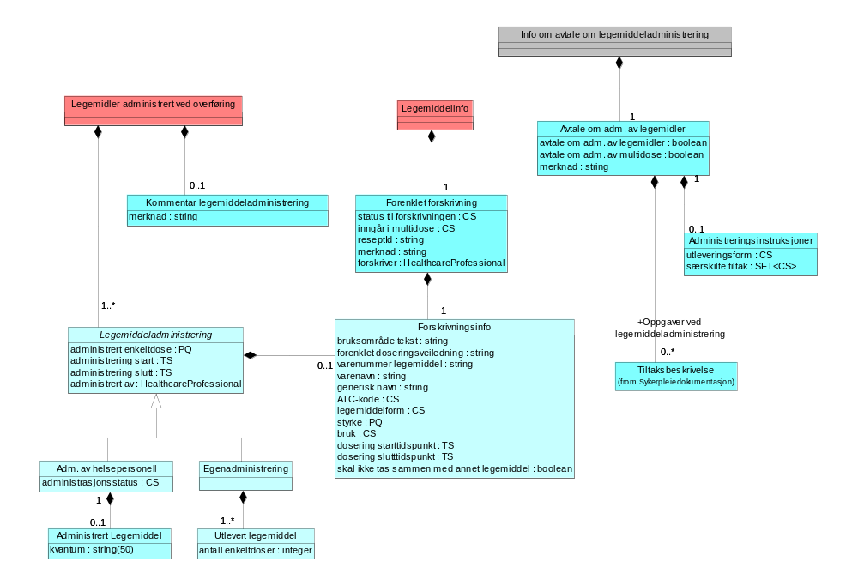
Figur 15 Legemiddelhåndtering

Hierarkisk oversikt over Legemiddelinformasjon
Dette avsnittet viser en hierarkisk oversikt over hvordan ulike deler av Legemiddelinformasjon er strukturert. Klasser og informasjonsstrukturer som er dokumentert i andre UML-diagram og avsnitt er ikke tatt med i denne figuren.
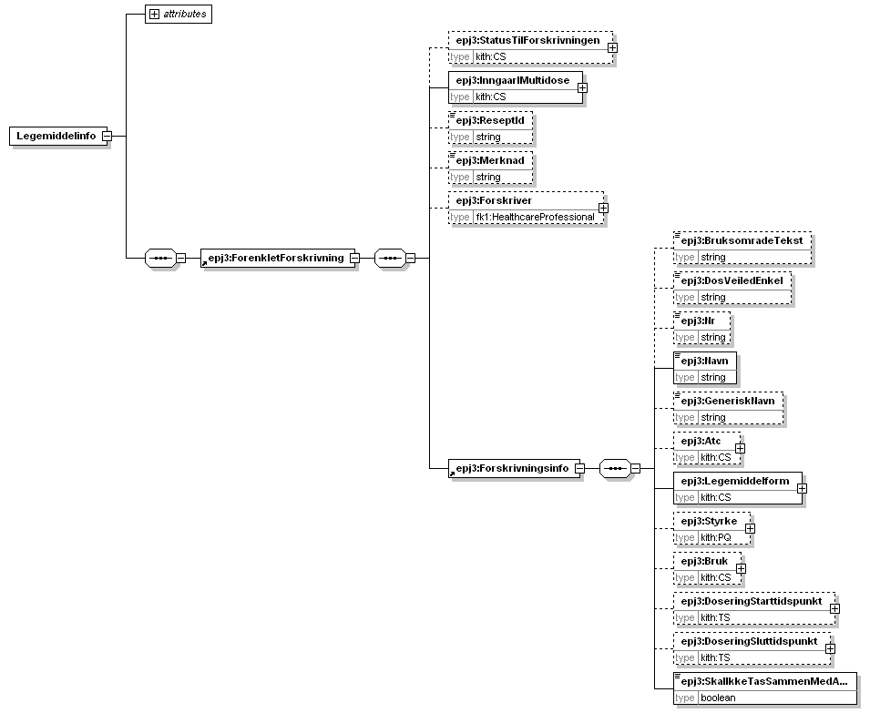
Figur 16 Hierarkisk oversikt over legemiddelinfo
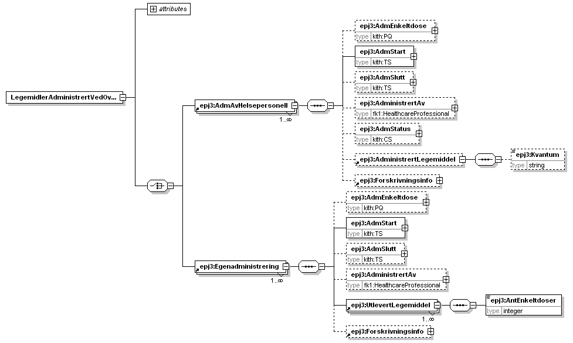
Figur 17 Hierarkisk oversikt over Legemidler administrert ved overføring
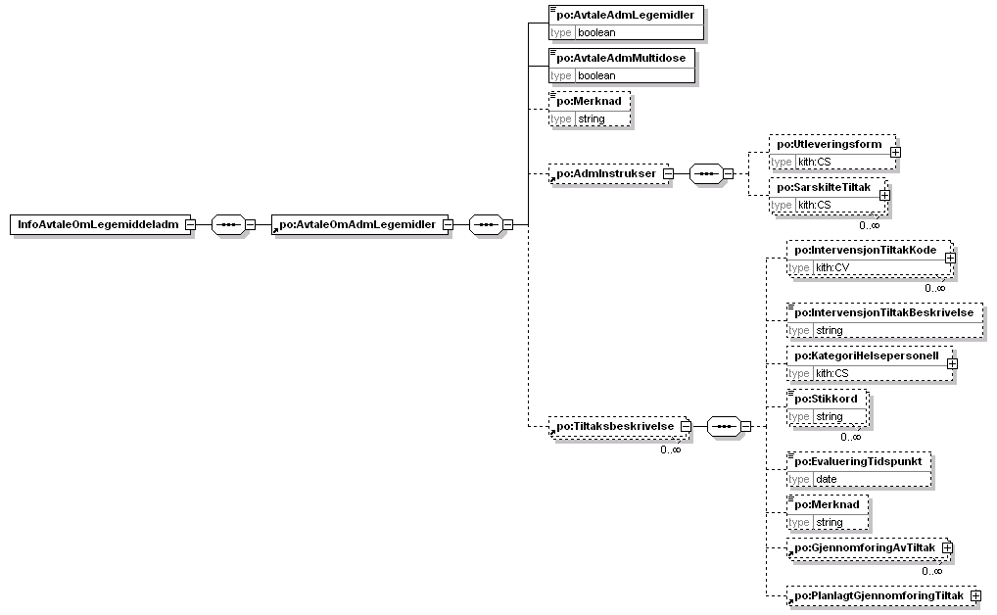
Figur 18 Hierarkisk oversikt over Info om avtale om legemiddeladministrering

Beskrivelse av informasjonsinnholdet for Legemiddelïnformasjon

Legemiddelinfo (Legemiddelinfo)
EPJ dokument OID 13.10302.0
Inneholder informasjon om hvilke legemidler som er forskrevet, seponert mv.
Assosierte klasser:
Er en del av 'Medisinske opplysninger' (Side: 31) 'by value'
Er en del av 'Tverrfaglig rapport' (Side: 42) 'by value'
Inneholder 0..* 'Forenklet forskrivning' (Side: 72) 'by value'

Forenklet forskrivning (ForenkletForskrivning)
Denne klassen skal benyttes sammen med forskrivning av enkeltpreparat når strukturert dosering ikke benyttes. Klassen inneholder informasjon som er relevant for forskrivningen.
Assosierte klasser:
Er en del av 'Legemiddelinfo' (Side: 72) 'by value'
Inneholder 1 'Forskrivningsinfo' (Side: 73) 'by value'

Attributter | K | Type | Beskrivelse
status til forskrivningen (StatusTilForskrivningen) | 0..1 | CS | Angir statusen til forskrivningen, for eksempel om dette er en originalforskrivning, seponering eller utlevert synonympreparet.  Kodeverk: 9104 Status til forskrivningen
inngår i multidose (InngårIMultidose) | 1 | CS | Angir om en dosering av et legemiddel inngår i en multidose.  Kodeverk:9103 Multidose
reseptId (ReseptId) | 0..1 | string | Respetnummer til gjeldenede resept for denne forskrivningen.
merknad (Merknad) | 0..1 | string | Her legges informasjon som er relevant for den aktuelle forskrivningen som ikke inngår i øvrige dataelement. For eksempel indikasjon og opplysninger om eventuelle svelgproblemer.
forskriver (Forskriver) | 0..1 | HealthcareProfessional | Navn og helsepersonellnummer til forskriver.  Kategori helsepersonell (TypeHealthcareProfessional) skal oppgis.

Forskrivningsinfo (Forskrivningsinfo)
Denne typen fragment benyttes for å kommunisere opplysninger om legemiddelbruk. Ved mottak av denne typen opplysninger skal de vurderes av lege før de eventuelt legges inn i et dokument av typen "Rapportert legemiddelbruk" eller "Forskrivninger" eller "Legemiddelinfo".
Assosierte klasser:
Er en del av 'Forenklet forskrivning' (Side: 72) 'by value'
Er en del av 'Legemiddeladministrering' (Side: 74) 'by value'

Attributter | K | Type | Beskrivelse
bruksområde tekst (BruksomradeTekst) | 0..1 | string | Kan benyttes dersom det ikke finnes noen kode som passer for det aktuelle bruksområdet eller for å angi ytterligere opplysninger relatert til bruken av legemidlet.
forenklet doseringsveiledning (DosVeiledEnkel) | 0..1 | string | Forenklet doseringsveiledning til bruk av utleverer.  Eksempler:  <DosVeiledEnkel>2 tabletter 3 ganger daglig</DosVeiledEnkel>
varenummer legemiddel (Nr) | 0..1 | string | Dersom dette legemiddelet er registrert i Apotekerforeningens varenummerregister, skal dette attributtet inneholde varenummeret.  NB: For tiden gjenbrukes utgåtte varenummer etter en tid. Dette innebærer at alle attributtene ikke kan betraktes som en entydig identifikasjon av legemidlet, det er kun gyldig i forhold til varenummerregistret slik det var på forskrivningstidspunktet. Derfor må også varebetegnelse mv. inngå i dette fragmentet.  NB: Det vil gjennom det nasjonale eResept-prosjektet utarbeides ny varekatalog som etter hvert skal benyttes (FEST)
varenavn (Navn) | 1 | string | Navn/Betegnelse for legemidlet. Hentes fra Apotekerforeningens varenummerregister dersom legemidlet er registrert der, FEST når denne er tatt i bruk.
generisk navn (GeneriskNavn) | 0..1 | string | Angir det generiske navnet til legemiddelet
ATC-kode (Atc) | 0..1 | CS | Legemidlets ATC-kode (Anatomical Therapeutical Chemical code)  Eksempler:  <Atc V="N02BE01" DN="Paracetamol" />  Kodeverk:9077 ATC nr
legemiddelform (Legemiddelform) | 1 | CS | Kode som angir hvilken form legemidlet er på, f.eks. tablett, kapsel el.  Eksempler:  Legemiddelform V="29" DN="stikkpille" />  Kodeverk: 7448 Legemiddelformer
styrke (Styrke) | 0..1 | PQ | Angivelse av legemidles styrke og enhet. Måleenhet oppgis i XML-attributtet U med verdier fra Kodeverk 9090 Benevning for styrke.  Eksempler:  <Styrke V="5" U="mg" />  Kommentar:  Dette UML-attributtet dekker både "styrke på legemiddel" og "måleenhet for styrke" i dokumentet "Dokumentasjon av forskrivning og administrering av legemidler mv. versjon 2.0."
bruk (Bruk) | 0..1 | CS | Kodet verdi som angir om dette er et legemiddel som benyttes fast, er en kur eller gis ved behov.  Kodeverk:
dosering starttidspunkt (DoseringStarttidspunkt) | 0..1 | TS | Tidspunktet når doseringen skal begynne.
dosering slutttidspunkt (DoseringSluttidspunkt) | 0..1 | TS | Tidspunktet når doseringen skal avsluttes. Dersom doseringen seponeres på et annet tidspunkt enn det som opprinnelig ble besluttet, skal denne seponeringen registreres som et separat forskrivningsdokument med referanse (vha. EPJ Link) til den aktuelle instansen av Dosering. I tillegg må dosering sluttidspunkt endres.
skal ikke tas sammen med annet legemiddel (SkalIkkeTasSammenMedAnnetLegemiddel) | 1 | boolean | Skal ha verdien "true" hvis legemiddelet ikke skal tas sammen med annet legemiddel, "false" ellers.

Legemidler administrert ved overføring (LegemidlerAdministrertVedOverforing)
EPJ dokument OID 13.10302.0
Inneholder opplysninger om hvilke legemidler som har vært administrert ved overføring eller utskrivning. Innholdet omfatter både personellets direkte administrering, for eksempel ved injeksjon, og den indirekte ved utdeling av legemidler til pasienten som enkeltdose eller i større mengde.
Bygger på EPJ-dokumentet "Legemiddeladministreringsdokument".
Assosierte klasser:
Er en del av 'Sykepleiedokumentasjon' (Side: 63) 'by value' rolle: Legemidler gitt i dag
Inneholder 1..* 'Legemiddeladministrering' (Side: 74) 'by value'

Legemiddeladministrering (LegemiddelAdministrering)
Dette fragmentet benyttes for å registrere at et legemiddel gis eller utleveres i en bestemt form og dosering.
Assosierte klasser:
Abstrakt klasse, spesialiserer som 'Adm. av helsepersonell' (Side: 75) , 'Egenadministrering' (Side: 76)
Er en del av 'Info om Legemidler administrert ved overføring' (Side: 74) 'by value'
Inneholder 0..1 'Forskrivningsinfo' (Side: 73) 'by value'

Attributter | K | Type | Beskrivelse
administrert enkeltdose (AdmEnkeltdose) | 0..1 | PQ | Størrelsen av en enkelt dose legemiddel slik den ble administrert ved dette tilfellet.  Måleenhet oppgis i XML-attributtet U med verdier fra Kodeverk 9085 Måleenhet for styrke.  Kommentar:  Dette UML-attributtet dekker både "administrert enkeltdose" og "doseringsenhet" i dokumentet Dokumentasjon av forskrivning og administrering av legemidler mv. versjon 2.0.
administrering start (AdmStart) | 1 | TS | Tidspunktet da administrering av gitt dose ble påbegynt.
administrering slutt (AdmSlutt) | 0..1 | TS | Tidspunktet da administreringen av gitt dose ble avsluttet. Merk: Ved all annen administrasjonsform enn infusjon vil sluttidspunktet = starttidspunkt.
administrert av (AdministrertAv) | 0..1 | HealthcareProfessional | Navn og helsepersonellnummer.  Kategori helsepersonell (TypeHealthcareProfessional) skal oppgis.

Adm. av helsepersonell (AdmAvHelsepersonell)
Brukes for å angi personellets administrering av en enkeltdose til en pasient.
Assosierte klasser:
Spesialisering av 'Legemiddeladministrering' (Side: 74)
Er en del av 'Info om Legemidler administrert ved overføring' (Side: 74) 'by value'
Inneholder 0..1 'Administrert Legemiddel' (Side: 76) 'by value'
Inneholder 0..1 'Forskrivningsinfo' (Side: 73) 'by value'

Attributter | K | Type | Beskrivelse
administrert enkeltdose (AdmEnkeltdose) | 0..1 | PQ | Størrelsen av en enkelt dose legemiddel slik den ble administrert ved dette tilfellet.  Måleenhet oppgis i XML-attributtet U med verdier fra Kodeverk 9085 Måleenhet for styrke.  Kommentar:  Dette UML-attributtet dekker både "administrert enkeltdose" og "doseringsenhet" i dokumentet Dokumentasjon av forskrivning og administrering av legemidler mv. versjon 2.0.
administrering start (AdmStart) | 1 | TS | Tidspunktet da administrering av gitt dose ble påbegynt.
administrering slutt (AdmSlutt) | 0..1 | TS | Tidspunktet da administreringen av gitt dose ble avsluttet. Merk: Ved all annen administrasjonsform enn infusjon vil sluttidspunktet = starttidspunkt.
administrert av (AdministrertAv) | 0..1 | HealthcareProfessional | Navn og helseperdsonellnummer.  Kategori helsepersonell (TypeHealthcareProfessional) skal oppgis.
administrasjonsstatus (AdmStatus) | 0..1 | CS | En kodet verdi som angir om pasienten faktisk mottok/inntok legemidlet som ble gitt eller forsøkt gitt til pasienten.  Kodeverk: 9083 Administrasjonsstatus forskrevet legemiddel

Egenadministrering (Egenadministrering)
Dette fragmentet er en spesialisering av Legemiddeladministrering. Fragmentet brukes for å angi personellets utlevering av en eller flere delmengder av en samlet dose legemiddel til pasienten (eller pasientens pårørende) som selv skal forestå og administrere legemidlet.
Assosierte klasser:
Spesialisering av 'Legemiddeladministrering' (Side: 74)
Er en del av 'Info om Legemidler administrert ved overføring' (Side: 74) 'by value'
Inneholder 1..* 'Utlevert legemiddel' (Side: 76) 'by value'
Inneholder 0..1 'Forskrivningsinfo' (Side: 73) 'by value'

Attributter | K | Type | Beskrivelse
administrert enkeltdose (AdmEnkeltdose) | 0..1 | PQ | Størrelsen av en enkelt dose legemiddel slik den ble administrert ved dette tilfellet.  Måleenhet oppgis i XML-attributtet U med verdier fra Kodeverk 9085 Måleenhet for styrke.  Kommentar:  Dette UML-attributtet dekker både "administrert enkeltdose" og "doseringsenhet" i dokumentet Dokumentasjon av forskrivning og administrering av legemidler mv. versjon 2.0.
administrering start (AdmStart) | 1 | TS | Tidspunktet da administrering av gitt dose ble påbegynt.
administrering slutt (AdmSlutt) | 0..1 | TS | Tidspunktet da administreringen av gitt dose ble avsluttet. Merk: Ved all annen administrasjonsform enn infusjon vil sluttidspunktet = starttidspunkt.
administrert av (AdministrertAv) | 0..1 | HealthcareProfessional | Navn og helseperdsonellnummer.  Kategori helsepersonell (TypeHealthcareProfessional) skal oppgis.

Administrert Legemiddel (AdministrertLegemiddel)
Benyttes for å angi hvilket legemiddel som ble administrert
Assosierte klasser:
Er en del av 1 'Adm. av helsepersonell' (Side: 75) 'by value'

Attributter | K | Type | Beskrivelse
kvantum (Kvantum) | 0..1 | string | Administrert mengde av angitt legemiddel.

Utlevert legemiddel (UtlevertLegemiddel)
Brukes for å angi personellets utlevering av en eller flere delmengder av en samlet dose legemiddel til pasienten (eller pasientens pårørende) som selv skal forestå og administrere legemidlet.
Assosierte klasser:
Er en del av 'Egenadministrering' (Side: 76) 'by value'
Attributter | K | Type | Beskrivelse
antall enkeltdoser (AntEnkeltdoser) | 1 | integer | Antall enkeltdoser som ble utlevert.

Info om avtale om legemiddeladministrering (InfoAvtaleOmLegemiddeladm)
Benyttes ved kommunikasjon med andre aktører for å gruppere informasjon med innhold i avtale om administrering av legemidler.
Assosierte klasser:
Er en del av 'Sykepleiedokumentasjon' (Side: 63) 'by value'
Inneholder 1 'Avtale om adm. av legemidler' (Side: 77) 'by value'

Avtale om adm. av legemidler (AvtaleOmAdmLegemidler)
Inneholder opplysninger om det foreligger avtale om administrering av legemidler og administrering av multidosepakning for pasienten/brukeren.
Assosierte klasser:
Er en del av 'Info om avtale om legemiddeladministrering' (Side: 77) 'by value'
Inneholder 0..* 'Tiltaksbeskrivelse' (Side: 64) 'by value'
Inneholder 0..1 'Administreringsinstruksjoner' (Side: 77) 'by value'

Attributter | K | Type | Beskrivelse
avtale om adm. av legemidler (AvtaleAdmLegemidler) | 1 | boolean | Verdien "true" dersom det foreligger en avtale om administrering av legemidler for pasienten. Verdien "false" ellers.
avtale om adm. av multidose (AvtaleAdmMultidose) | 1 | boolean | Verdien "true" dersom det foreligger avtale om å administrere multidose for pasienten. Verdien "false" ellers.
merknad (Merknad) | 0..1 | string | Til fri bruk.

Administreringsinstruksjoner (AdmInstrukser)
Informasjon om hvordan legemidler og insulin skal administreres.
Assosierte klasser:
Er en del av 1 'Avtale om adm. av legemidler' (Side: 77) 'by value'

Attributter | K | Type | Beskrivelse
utleveringsform (Utleveringsform) | 0..1 | CS | Angir om legemidlene som administreres blir utlevert/overlevert fra dosett, via enkeltdoser utenom dosett eller via multidose.  Kodeverk: 9135 Legemiddel utleveringsform9135 Legemiddel utleveringsform
særskilte tiltak (SarskilteTiltak) | 0..1 | SET<CS> | Angir hvordan insulinbehandling skal administreres.  Kodeverk:9136 Særskilte tiltak

Orientering om tjenestetilbud
Denne meldingsanvendelsen benyttes for å orientere om hvilke tjenester pasienten/brukeren mottar fra pleie- og omsorgstjenesten. Formålet er å bidra til økt samarbeid rundt brukeren/pasienten.

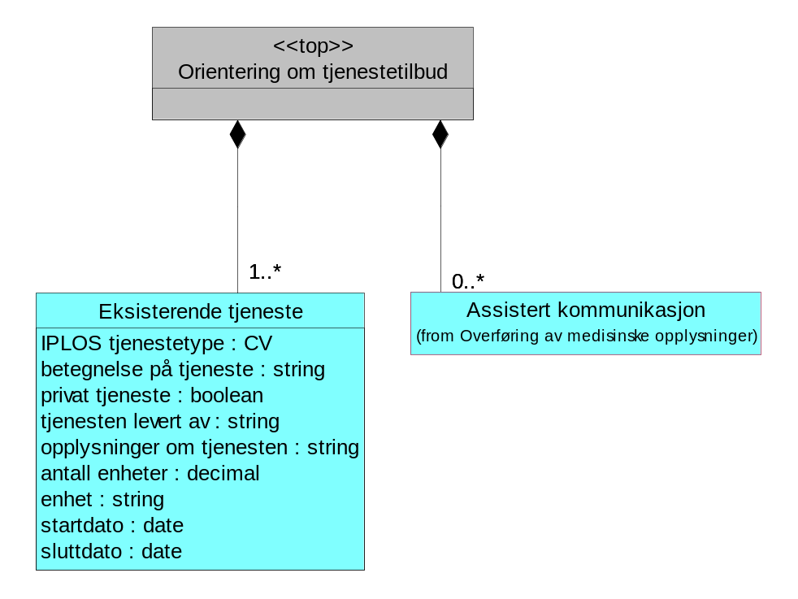
Figur 19 Orientering om tjenestetilbud

Hierarkisk oversikt over Orientering om tjenestetilbud
Dette avsnittet viser en hierarkisk oversikt over hvordan XML Schema for Orientering om tjenestetilbud er strukturert. Klasser og informasjonsstrukturer som er dokumentert i andre UML-diagram og avsnitt er ikke tatt med i denne figuren.
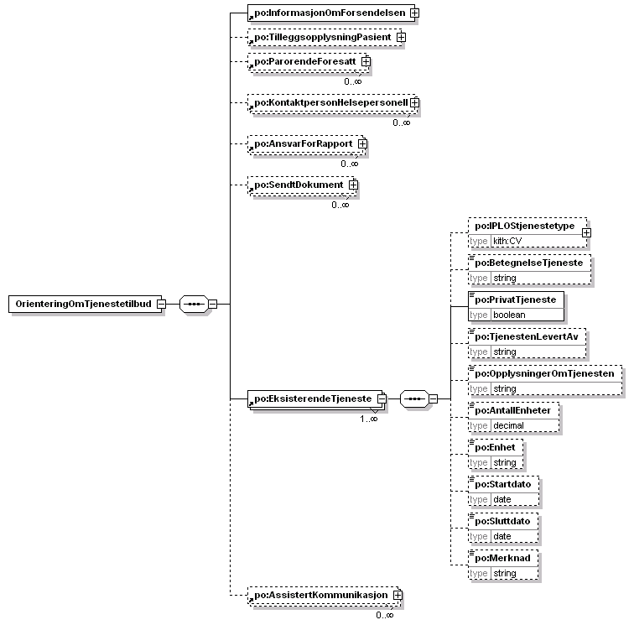
Figur 20 Hierarkisk oversikt over Orientering om tjenestetilbud

Beskrivelse av informasjonsinnholdet for Orientering om tjenestetilbud
Klasser som har undertekst (from ..) er dokumentert i avsnitt med overskrift tilpasset underteksten (f.eks. Person og virksomhet).

Obligatorisk og frivillig innhold
Obligatorisk innhold
- Type tjeneste, startdato og utførende avdeling
- Telefonnummer til utførende avdeling når relevant
- Telefonnummer til avsender
Frivillig innhold
- Oppdragets art, varighet, merknad

Orientering om tjenestetilbud (OrienteringOmTjenestetilbud)
Denne meldingsanvendelsen benyttes for å orientere om hvilke tjenester pasienten/brukeren mottar fra pleie- og omsorgstjenesten. Formålet er å bidra til økt samarbeid rundt brukeren/pasienten.
Meldingen sendes fra saksbehandler når vedtak om kommunale helsetjenester sendes til pasient/bruker. Meldingen kan også sendes ved andre tjenester, eller fra saksbehandler etter forespørsel fra lege, pasient eller pårørende.
Merk: Pasienten kan reservere seg mot at opplysningene sendes til fastlegen.
Assosierte klasser:
Spesialisering av 'PO-Meldingsanvendelse_a' (Side: 20)
Inneholder 1..* 'Eksisterende tjeneste' (Side: 80) 'by value'
Inneholder 0..1 'Tilleggsopplysninger pasient' (Side: 22) 'by value'
Inneholder 0..* 'Kontaktperson helsepersonell' (Side: 24) 'by value'
Inneholder 0..* 'Tilknyttet enhet' (Side: 23) 'by value'
Inneholder 0..* 'Pårørende/foresatt' (Side: 23) 'by value'
Inneholder 1 'Informasjon om forsendelsen' (Side: 20) 'by value'
Inneholder 0..* 'Ansvar for rapport' (Side: 23) 'by value'
Inneholder 0..* 'Sendt dokument' (Side: 22) 'by value'
Inneholder 1 'Assistert kommunikasjon' (Side: 31) 'by value'

Eksisterende tjeneste (EksisterendeTjeneste)
Inneholder opplysninger om en tjeneste som pasienten allerede har. Dette kan både være kommunale pleie- og omsorgstjenester og private tjenester som tjenestemottakeren har skaffet og betaler selv.
Assosierte klasser:
Er en del av 'Orientering om tjenestetilbud' (Side: 80) 'by value'

Attributter | K | Type | Beskrivelse
IPLOS tjenestetype (IPLOStjenestetype) | 0..1 | CV | Kode med tilhørende kodetekst som identifiserer en tjeneste i henhold til den inndeling som skal benyttes ved overføring til IPLOS.  Merk: Både Kode og tilhørende kodetekst skal være med.  Merk: Dette feltet eller betegnelse på tjeneste må være med  Eksempler:  <IPLOSTjenestetype V="5" DN="Praktisk bistand: matombringing"/>  Kodeverk: 9151 IPLOS tjenestetype
betegnelse på tjeneste (BetegnelseTjeneste) | 0..1 | string | Den betegnelse som benyttes for tjenestetypen, f.eks. "Trygghetsalarm".  Merk: Denne er obligatorisk hvis ikke IPLOS tjenestetype er fylt ut.
privat tjeneste (PrivatTjeneste) | 1 | boolean | Verdi "true" dersom dette er en tjeneste som tjenestemottakeren har anskaffet privat, verdi "false" ellers.
tjenesten levert av (TjenestenLevertAv) | 0..1 | string | Opplysninger om hvem som leverer tjenesten.
opplysninger om tjenesten (OpplysningerOmTjenesten) | 0..1 | string | Øvrige opplysninger vedrørende denne tjenesten.
antall enheter (AntallEnheter) | 0..1 | decimal | Benyttes for å angi antall timer pr. uke, antall behandlinger eller lignende.
enhet (Enhet) | 0..1 | string | Benyttes for å angi enhet, f.eks. timer pr. uke, som "antall enheter" er angitt i.
startdato (Startdato) | 0..1 | date | Angir startdato for tjenesten.  Opplysningen skal følge med.
sluttdato (Sluttdato) | 0..1 | date | Angir sluttdato for tjenesten (dersom dette er kjent).

Pasientlogistikk
Denne meldingstypen inneholder informasjon som er relevant for administrasjon og planlegging av pasientforløp. Inneholder som regel orienteringsinformasjon fra spesialisthelsetjenesten til pleie- og omsorgstjenesten.
En instansmelding vil alltid ha kun et formål med kun en meldingsanvendelse. 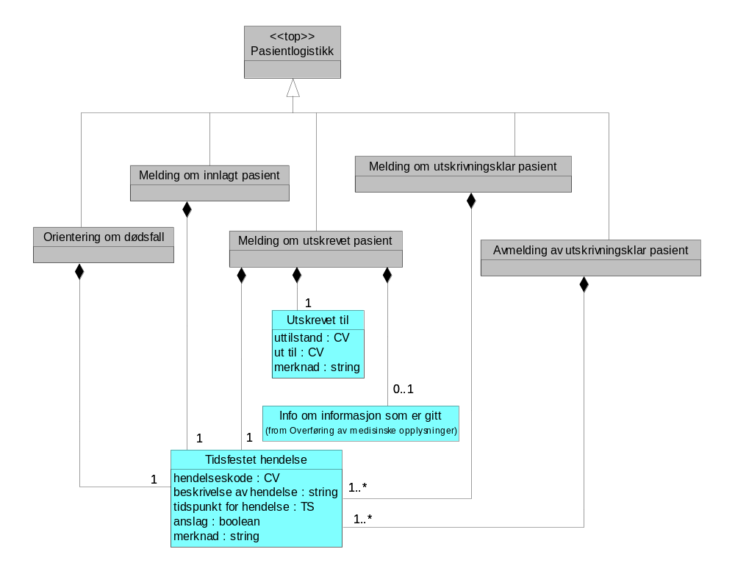
Figur 21: Pasientlogistikk

Hierarkisk oversikt over Pasientlogistikk
Dette avsnittet viser en hierarkisk oversikt over hvordan XML Schema for Orientering om tjenestetilbud er strukturert. Klasser og informasjonsstrukturer som er dokumentert i andre UML-diagram og avsnitt er ikke tatt med i denne figuren.
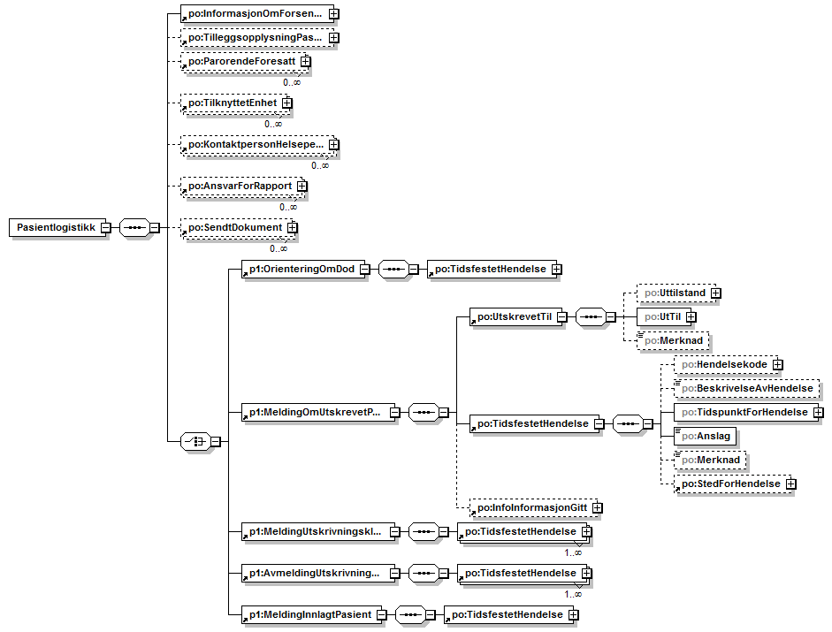
Figur 22 Hierarkisk oversikt over Pasientlogistikk

Beskrivelse av informasjonsinnholdet for Pasientlogistikk

Pasientlogistikk (Pasientlogistikk)
Denne meldingstypen inneholder informasjon som er relevant for administrasjon og planlegging av pasientforløp. Inneholder som regel orienteringsinformasjon fra spesialisthelsetjenesten til pleie- og omsorgstjenesten.
En instansmelding vil alltid ha kun et formål med kun en meldingsanvendelse.
Assosierte klasser:
Konkret klasse, spesialiserer som 'Orientering om dødsfall' (Side: 84) , 'Melding om utskrevet pasient' (Side: 84) , 'Melding om utskrivningsklar pasient' (Side: 84) , 'Avmelding av utskrivningsklar pasient' (Side: 84) , 'Melding om innlagt pasient' (Side: 83)
Spesialisering av 'PO-Meldingsanvendelse_a' (Side: 20)
Inneholder 0..1 'Tilleggsopplysninger pasient' (Side: 22) 'by value'
Inneholder 0..* 'Kontaktperson helsepersonell' (Side: 24) 'by value'
Inneholder 0..* 'Tilknyttet enhet' (Side: 23) 'by value'
Inneholder 0..* 'Pårørende/foresatt' (Side: 23) 'by value'
Inneholder 1 'Informasjon om forsendelsen' (Side: 20) 'by value'
Inneholder 0..* 'Ansvar for rapport' (Side: 23) 'by value'
Inneholder 0..* 'Sendt dokument' (Side: 22) 'by value'

Melding om innlagt pasient (MeldingInnlagtPasient)
Denne meldingsanvendelsen er en spesiell anvendelse av pasientlogistikkmeldingen og inneholder informasjon om at en pasient er innlagt og tidspunkt for innleggelsen. Meldingsanvendelsen skal inneholde en forekomst av EPJ-fragmentet "Tidfestet hendelse" med kodeverdi 1 (Pasient innlagt) fra kodeverk 9121.
Meldingen sendes til kommunen i de tilfeller det er kjent at pasienten mottar helsetjenester og/eller andre relevante tjenester fra kommunen.
Meldingen skal sendes snarest mulig etter innleggelse slik at pleie- og omsorgstjenesten kan sende innleggelsesrapport til sykehuset og pleie og omsorgstjenesten kan vurdere hvilke av pasientens tjenester som skal settes på midlertidig opphør.
Meldingen skal inneholde dato og klokkeslett for innleggelse.
Assosierte klasser:
Spesialisering av 'Pasientlogistikk' (Side: 83)
Inneholder 1 'Tidsfestet hendelse' (Side: 84) 'by value'

Melding om utskrivningsklar pasient (MeldingUtskrivningsklarPasient)
Denne meldingsanvendelsen dekker en spesiell anvendelse av pasientlogistikkmeldingen og skal benyttes for å informere om når pasienten er utskrivningsklar. Meldingsanvendelsen skal kunne inneholde to forekomster av "Tidfestet hendelse" med informasjon om innlagt dato og utskrivningsklar dato, samt navn på beslutningsansvarlig lege.
Assosierte klasser:
Spesialisering av 'Pasientlogistikk' (Side: 83)
Inneholder 1..* 'Tidsfestet hendelse' (Side: 84) 'by value'

Avmelding av utskrivningsklar pasient (AvmeldingUtskrivningsklarPasient)
Denne meldingsanvendelsen dekker en spesiell anvendelse av pasientlogistikkmeldingen og skal benyttes for å informere om at det er besluttet at pasienten ikke er utskrivningsklar likevel. Meldingsanvendelsen skal kunne inneholde tre forekomster av "Tidfestet hendelse" med informasjon om innlagt dato, utskrivningsklar dato og startdato for avmelding av utskrivningsklar pasient, samt navn på beslutningsansvarlig lege
Assosierte klasser:
Spesialisering av 'Pasientlogistikk' (Side: 83)
Inneholder 1..* 'Tidsfestet hendelse' (Side: 84) 'by value'

Orientering om dødsfall (OrienteringOmDod)
Denne meldingsanvendelsen er en spesiell anvendelse av pasientlogistikkmeldingen og skal benyttes for å informere om at pasienten er død slik at tjenester kan stoppes mv.
Sendes kun hvis pasienten har vært aktiv mottaker av PLO-tjenester.
Dødsdato må følge med.
Assosierte klasser:
Spesialisering av 'Pasientlogistikk' (Side: 83)
Inneholder 1 'Tidsfestet hendelse' (Side: 84) 'by value'

Melding om utskrevet pasient (MeldingOmUtskrevetPasient)
Denne meldingsanvendelsen dekker en spesiell anvendelse av pasientlogistikkmeldingen og skal benyttes for å informere om at pasienten er skrevet ut. Meldingsanvendelsen skal inneholde en forekomster av "Tidfestet hendelse" med informasjon om utskrivningsklar dato.
Assosierte klasser:
Spesialisering av 'Pasientlogistikk' (Side: 83)
Inneholder 1 'Utskrevet til' (Side: 85) 'by value'
Inneholder 1 'Tidsfestet hendelse' (Side: 84) 'by value'
Inneholder 0..1 'Info om informasjon som er gitt' (Side: 28) 'by value'

Tidsfestet hendelse (TidsfestetHendelse)
Benyttes for å kommunisere forskjellige typer "hendelser", både planlagte og slike som har funnet sted. Eksempler på slike hendelser kan f.eks. være:
- Innlagt tidspunkt
- Forventet utskrivningsklar dato
- Utskrivningsklar tidspunkt
Assosierte klasser:
Er en del av 'Info om IPLOrelevant informasjon' (Side: 30) 'by value'
Er en del av 'Orientering om dødsfall' (Side: 84) 'by value'
Er en del av 'Avmelding av utskrivningsklar pasient' (Side: 84) 'by value'
Er en del av 'Melding om innlagt pasient' (Side: 83) 'by value'
Er en del av 'Melding om utskrivningsklar pasient' (Side: 84) 'by value'
Er en del av 'Melding om utskrevet pasient' (Side: 84) 'by value'
Er en del av 'Opplysninger om opphold' (Side: 52) 'by value'
Inneholder 0..1 'Sted for hendelsen' (Side: 52) 'by value' rolle: Innlagt fra

Attributter | K | Type | Beskrivelse
hendelseskode (Hendelsekode) | 0..1 | CV | Kode som identifiserer en type hendelse.  Kodeverk: 9121 Hendelseskode for logistikkopplysninger.  Meldingen Helseopplysninger skal alltid ha med minst en dato (Kodeverdi Forventet utskrivningsklar dato)
beskrivelse av hendelse (BeskrivelseAvHendelse) | 0..1 | string | Kort beskrivelse av hendelsen.  Hendelseskode eller beskrivelse av hendelsen må være fylt ut.
tidspunkt for hendelse (TidspunktForHendelse) | 1 | TS | Tidspunkt for hendelsen. Kan oppgis som dato eller dato og klokkeslett.  Forventet utskrivningsklar skal alltid oppgis som dato.
anslag (Anslag) | 1 | boolean | Verdi "true" dersom det angitte tidspunktet kun representerer et anslag eller et forslag for tidspunkt, verdi "false" dersom det representerer et endelig vedtatt tidspunkt eller tidspunktet for en hendelse som allerede har funnet sted.
merknad (Merknad) | 0..1 | string | Utfyllende opplysninger om hendelsen.

Utskrevet til (UtskrevetTil)
Opplysning om hvor pasienten skrives ut.
Assosierte klasser:
Er en del av 'Melding om utskrevet pasient' (Side: 84) 'by value'

Attributter | K | Type | Beskrivelse
Uttilstand (Uttilstand) | 0..1 | CV | Beskrivelse av pasientens tilstand ved utskrivning fra helseinstitusjonen. I henhold til koder som benyttes til NPR.  Kodeverk: 8431 Uttilstand
ut til (UtTil) | 1 | CV | Inneholder kodet informasjon om hvor pasienten skrives ut i henhold til NPR koder.  Kodeverk: 8408 sted
merknad (Merknad) | 0..1 | string | Til fri bruk

Referanser
Alle HIS- og HISD-dokumenter finnes på http://ehelse.no
Alle KITH-rapporter finnes på http://www.kith.no/
- Extensible Markup Language (XML) 1.0 (Second Edition): http://www.w3.org/TR/2000/REC-xml-20001006
- XML Schema
  - Part 0: Primer: http://www.w3.org/TR/xmlschema-0/
  - Part 1: Structures: http://www.w3.org/TR/xmlschema-1/
  - Part 2: Datatypes: http://www.w3.org/TR/xmlschema-2/
- Unified Modeling Language (UML): http://www.omg.org/technology/uml/
- ISO/IEC 11404 language independent datatypes
- HIS 80117:2002: Datatyper til bruk ved meldingsutveksling med mer, Versjon 1.1, 1. februar 2002, ISBN 82-7486-122-8
- XML skjema for datatyper til bruk i helsesektoren i Norge: http://www.kith.no/xmlstds/kith.xsd
- HIS 80704:2009 Standard for pleie- og omsorgsmeldinger, v1.4, 20.02.2008.
- Endringsnotat - PLO-meldinger Endringer fra v1.4 til 1.5, 8.09.2009
- Notat: Endringer i pleie- og omsorgsmeldingen versjon 1.5, 16.10.2010
- His 80601:2006 Standard for Hodemelding – Informasjonsmodell og meldingsbeskrivelse v1.2, 24. mai 2006
- Funksjonskrav i ELIN-komunneprosjektet, Del 1-5, versjon 1.0
- HIS 80318:2004 Elektronisk dokumentasjonssystem for pleie- og omsorgstjenesten – Teknisk standard for informasjonsinnhold.
- HIS 1104-1:2001 Kravspesifikasjon for elektronisk journal i helsestasjon og skolehelsetjenesten, Del II: Tekniske krav til informasjonsinnhold.
- KITH Rapport 08/03 EPJ standardisering: Dokumentasjon av forskrivning og administrasjon av legemidler - Kravspesifikasjon og teknisk standard.
- HIS 80342:2004 EPJ standardisering: Cave, reservasjoner og ønsker, Praktiske forhold mv. kravspesifikasjon og teknisk standard.
- KITH10/07 Standard for kommunikasjon av EPJ-innhold
- KITH 02/08 Veiledning: Overføring av legemiddelinformasjon
- HISD 1029:2011 Adresseopplysninger i nasjonale meldingsstandarder
- HISD 80806:2012 Bruk av pleie- og omsorgsmeldinger i pasientforløp. Veiviser for helsepersonell og saksbehandlere
- HISD 80603:2006 Standard for dialogmelding – Informasjonsmodell og XML meldingsbeskrivelse
- Endringer

Endringer fra versjon 1.5 til 1.6

Namspace og navn på XML Schema
Alle XML Schema har fått nye namespace (siste ledd er endret fra 2009-06-30 til 2012-04-01):
http://www.kith.no/xmlstds/po/Navn på melding/2012-04-01
Alle meldingene har fått nye navn som inneholder versjonsnummer 1.6:
NavnPåMelding-v1.6.xsd
To meldinger har endret navn:
- HelseopplysningerVedSoknad.xsd har endret navn til Helseopplysninger.xsd
  - NB: Tagnavn i XML Schema er IKKE endret

Endringer i meldingen Helseopplysninger (ved søknad)
- Meldingen har endret navn til Helseopplysninger.
- Meldingen har fått ny forklaring til bruk som er tilpasset forskriften FOR-2011-11-18-1115.
- Ny struktur for å angi hvilken situasjon meldingen benyttes for. Klassen Type innhold i melding er gjenbrukt, men det er opprettet et nytt kodeverk for å ivareta riktig bruk:
Kodeverk Type innhold i melding helseopplysninger med følgende kodeverdier:
- Varsel om innlagt pasient
- Oppdaterte opplysninger
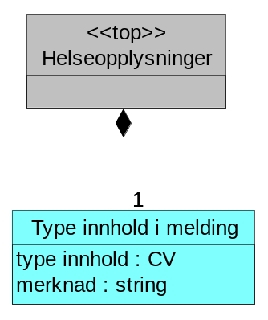
- Ny struktur som sikrer at aktuelle tidspunkt kan oppgis på en strukturert måte er inkludert. Strukturen Opplysninger om opphold som inneholder klassen Tidsfestet hendelse og som benyttes i meldingene Innleggelsesrapport, Utskrivningsrapport og Helseopplysninger til lege er gjenbrukt. Denne strukturen er fleksibel og vil tillate og inkludere nye tidspunkt i meldingen uten at meldingen må revideres.
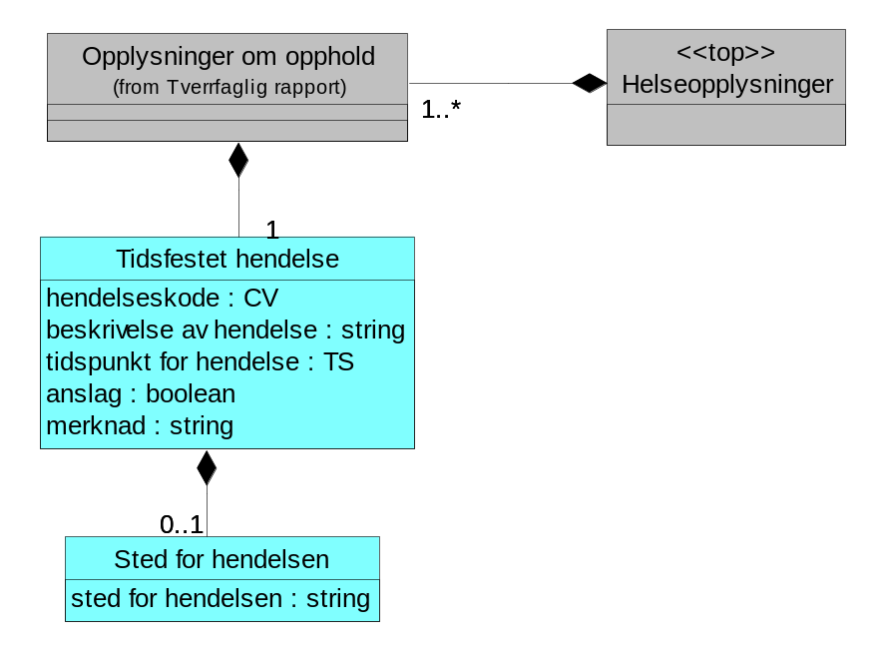
- Ny kodeverdi i kodeverk 9121 Hendelseskode for logistikkopplysninger:
  - 5 Forventet utskrivningsklar dato

Endringer i modellen
- Fjernet begrensing på lengde på dataelementet ../StikkordCave/CaveStikkord
Begrensning på 35 tegn på feltet StikkordCave/CaveStikkord er fjernet. Kravet har blitt hengende igjen da dette var en begrensing i flere EPJ-system. Denne begrensingen er ikke kjent lenger, og det har vært et samstemt ønske om å fjerne denne begrensingen i modellen for å gjenspeile praktisk bruk.
- Dataelementet hoveddiagnose i klassen Medisinsk diagnose fragment har endret kardinalitet fra 1 til 0..1. Beskrivelsen av dataelementet er endret fra hoveddiagnose til hovedtilstand. Det er ikke krav om at man må angi en hovedtilstand.
- Kardinalitet på Faste hjelpemidler under Opplysninger om hjelpemidler er endret fra 1 til 0..1.
- Kardinalitet på ../InformasjonGitt/MuntligInformasjon er endret fra 1 til 0..1
- Ny spesialisering av kontrolltime (Tentativ kontrolltime)
I merknadsfeltet kan man for eksempel skrive "dato og klokkeslett er ikke bestemt enda", eller " dato og klokkeslett tilskrives ".
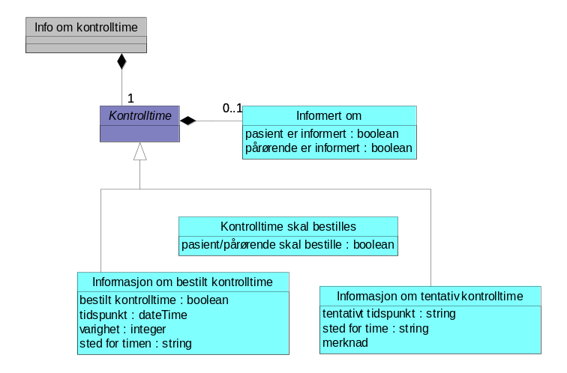
- Det er lagt til to merknadsfelt i klassen Opplysninger relevent for oppfølging. 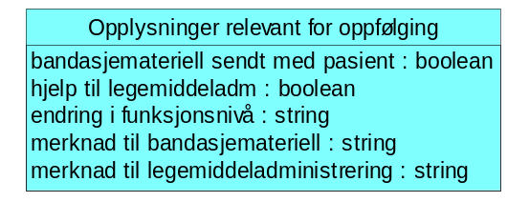

- Opplysninger om barn som pårørerende er inkludert som et nytt dataelemenet. Helsepersonelloven §10a sier at Helsepersonell har plikt til å bidra til å ivareta mindreårige barn (0-18 år) som pårørende. For at kommuner og sykehus skal kunne ivareta sine oppgaver og plikter i forhold til kartlegging og oppfølging av ”barn som pårørende” har det framkommet et ønske om å kunne oppgi denne opplysningen i meldingene. Klassen Pårørende/foresatt utvides med et nytt datafelt fødselsår mindreårig pårørende som skal benyttes til å oppgi fødselsår til pårørende som er under 18 år. Det vil da være enkelt å kunne se hvilke pårørende som omfattes av dette lovverket, og opplysningen vil være utdatert året etter at pårørende har fylt 18 år. Fødselsår kan hentes automatisk fra pårørendeopplysninger hvis dette er regsitrert. Det nye feltet er vist under som UML-modell med tilhørende beskrivelse og tilhørende utvidelse i XML Schema
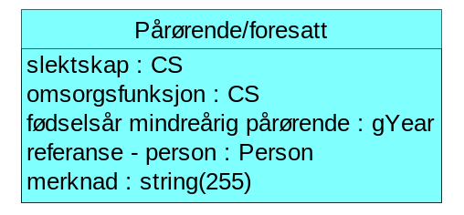
fødselsår mindreårig pårørende (FodselsarMindrearigParorende) | 0..1 | gYear | Benyttes for å registrere fødselsår til mindreårig pårørende (0-18 år).  Helsepersonelloven §10a sier at Helsepersonell har plikt til å bidra til å ivareta mindreårige barn (0-18 år) som pårørende.  Feltet skal kun benyttes for å angi fødselsår til de som er under 18 år, og vil bidra til at sykehus og kommune skal kunne ivareta sine oppgaver ift. lovverket.
- Endring av kodeverk for legemiddelform.
Kodeverk for å angi legemiddelform er endret fra 9078 Legemiddelformer til 7448 Legemiddelform for å være kompatibel med FEST siden FEST har endet kodeverket de benytter.

Presiseringer
Det er presisert at kategori helsepersonell skal oppgis.
Denne teksten er lagt til under mange boolske felt:
MERK: Det anbefales at opplysningen kun er med når den har verdi ”true”. Visningsfilen vil kun vise denne opplysningen når den har verdi true
I beskrivelsen for feltet ../Journaltekst/Overskriftskode: For kodeverk 9141 Sykepleiedokumentasjon er det presisert hvilke kodeverdier som kun er aktuelle for hhv pleie- og omsorgstjenesten og spesialisthelestjenesten.
Kode 11 Innleggelsesårsak fra kodeverk 9141 sykepleiedokumentasjon skal ikke lenger benyttes. Kode AAI Årsak til innleggelse fra kodeverk 9142 Medisinskfaglige opplysninger skal benyttes.

Endringer fra versjon 1.4 til 1.5

Namspace og navn på XML Schema
Alle XML Schema har fått nye namespace (siste ledd er endret fra 2008-02-20 til 2009-06-30):
http://www.kith.no/xmlstds/po/Navn på melding/2009-06-30
Alle meldingene har fått nye navn som inneholder versjonsnummer:
NavnPåMelding-v1.5.xsd
To meldinger har endret navn:
- OverføringMedisinskeOpplysninger.xsd har endret navn til Medisinske opplysninger
  - NB 1: Denne meldingen dekker også meldingen Konsultasjon hos Primærlegesystemene.
  - NB 2: Tagnavn i XML Schema er IKKE endret
- Konsultasjon.xsd har endret navn til HelseopplysningerTilLege.xsd.
  - NB 1: Meldingen sendes kun fra PLO-systemene
  - NB 2: Tagnavn i XML Schema er IKKE endret
En ny melding er opprettet
- HelseopplysningerVedSoknad.xsd
  - NB: Denne meldingen sendes fra sykehus til pleie- og omsorgstjenesten. Meldingen sendes vanligvis til bestillerkontoret, og den sendes ofte tidlig for å signalisere et behov til kommunen.

Tegnsett
Alle XML-schema for PLO-eldingene har frem til nå referert til tegnsettet ISO-8859-1. Dette er nå endret til UTF-8.

Ny klasse i felles topp
Det er behov for å kunne angi opplysninger om enheter som er relevant for denne meldingen/dokumentet, f.eks. en avdeling ved et sykehus eller et sykehjem i kommunen. For å dekke dette behovet er det innført en ny klasse som heter Tilhørende enhet. Klassen Kontaktperson helsepersonell benyttes for å oppgi kontaktpersoner som tidligere.
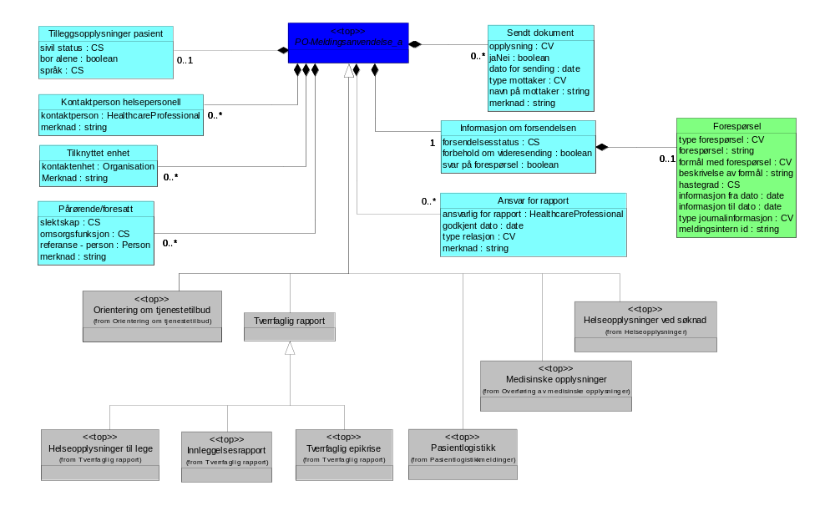
Ny

Medisinske opplysninger
Meldingene Overføring av medisinske opplysninger har endret navn til Medisinske opplysninger. Meldingen sendes nå kun fra primærlegesystem.
Meldingen sendes i to situasjoner:
- Etter en konsultasjon
- Som svar på en forespørsel om å få tilsendt medisinske opplysninger
Følgende klasser fra den gamle meldingen ”Konsultasjon” er tatt med i den oppdaterte meldingen Medisinske opplysninger:
- OverforingMedisinskeOpplysninger/InfoAndreViktigeOpplysninger
- OverforingMedisinskeOpplysninger/InfoReservasjon
I tillegg er en revidert versjon av klassen InnholdKonsultasjon tatt med:
- OverforingMedisinskeOpplysninger/TypeInnholdIMelding

Helseopplysninger til lege (tidligere Konsultasjon)
Fjernet klassen Info om kontaktepisode (InfoKontaktepisode)
Endret navn på kodeverket 9137 og endret kodetekst samt fjernet koder som kun benyttes fra EPJ lege.
Kodeverk 9137: Type innhold i meldingen helseopplysninger til Lege
Kodeverdi | Kodetekst | Forklaring
2 | Statusrapport
3 | Ønske om legevurdering | Benyttes til å sende oppdaterte helseopplysninger og bakgrunn for hvorfor det er ønske om en legevurdering

Ny melding ”Helseopplysninger ved søknad”
Denne meldingen sendes fra helseforetak til kommunen når det er aktuelt for pasienten å søke om pleie- og omsorgstjenester. Meldingen sendes primært til saksbehandler i kommunen, og ofte tidlig i et behandlingsforløp. Meldingen kan inneholde detaljerte opplysninger, men vanligvis vil den ofte kun inneholde et begrenset sett av opplysninger i forhold til mulige informasjonselementer. Meldingen kan sendes flere ganger. Meldingen inneholder mye av de samme informasjonskategoriene som Medisinske opplysninger, men den er tilpasset bruksområdet.
Noen hovedtrekk ved Helseopplysninger ved søknad
- Inneholder medisinske opplysninger
- inneholder Sykepleieopplysninger og opplysninger fra andre faggrupper.
- Inneholder ikke legemiddelopplysninger

Endringer i klassen Opplysninger til søknad (OpplysningerTilSoknad)
Følgende endringer i klassen Opplysninger til søknad (OpplysningerTilSoknad):
- legemiddelliste er vedlagt (LegemiddellisteVedlagt) er fjernet
Begrunnelse: opplysningen er ikke relevant i denne sammenhengen
- legemidler er sendt med pasienten (LegemidlerMedPasienten) er fjernet.
Begrunnelse: opplysningen er ikke relevant i denne sammenhengen
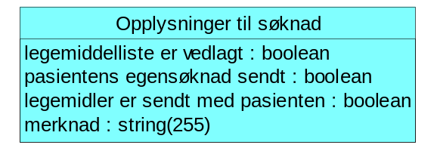
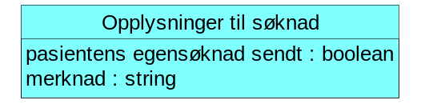
- Begrensning på feltlengde (255) i merknad (Merknad) er fjernet, og det er lagt inn følgende forklaring: Viktige opplysninger fra pasientens egensøknad kan skrives her.

Innleggelsesrapport
Klassen Eksisterende tjeneste <EksisterendeTjeneste> blir tilgjengelig i Innleggelsesrapport.
Informasjon om hvilke tjenester pasienten mottar ligger i dag kun i meldingen ”Orientering om tjenestetilbud”. Dette er informasjon som også var ment å skulle kunne følge med i Innleggelsesrapport.

Endringer i Melding om utskrevet pasient
I pasientlogistikkmeldingen ”Melding om utskrevet pasient” legges det til et nytt element ”uttilstand” som inneholder informasjon om tilstanden til pasienten ved utskriving. Innholdet i dette elementet skal benytte samme kodeverk som benyttes ved rapportering til Norsk Pasientregister (NPR). Endringene er gjort for å være i samsvar med endringer som er gjort i NPR-meldingen. Samme data som rapporteres til NPR skal benyttes her.
Det nye elementet er vist i UML-modellen nedenfor:

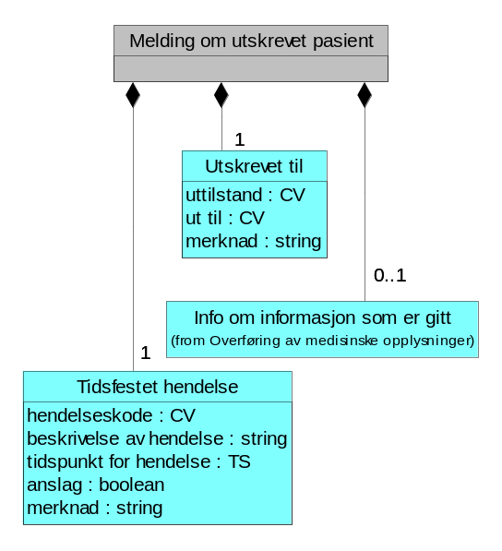
Beskrivelse av pasientens tilstand ved utskrivning fra helseinstitusjonen. I henhold til NPR koder
Kodeverk: 8431 Uttilstand
1 Som levende
2 Som død
Endret kodeverk (benytter samme kodeverk som i NPR
Kodeverk: 8408 Sted

Endret kodeverk i elementet UtskrevetTil/UtTil til 8408
I elementet UtskrevetTil/UtTil er det nå kodeverk ”8408 Sted” som skal brukes for å angi hvor pasienten skrives ut i henhold til NPR koder.
Eksempel på korrekt bruk:
<po:UtskrevetTil>
<po:UtTil V="1" DN="Vanlig bosted, arbeidssted m.v." S="2.16.578.1.12.4.1.1.8408"/>
</po:UtskrevetTil>

Endret kodeverk i elementet TidsfestetHendelse/Hendelsekode
I elementet TidsfestetHendelse/Hendelseskode er det i meldingsdokumentasjonen oppgitt at kodeverk ”9131 Type hendelse” skal brukes. Dette er feil.
For elementet Hendelseskode er det kodeverk ”9121 Hendelseskode for logistikkopplysninger” som skal brukes.
Eksempel på korrekt bruk:
<po:Hendelsekode V="13" DN="Pasienten er død" S="2.16.578.1.12.4.1.1.9121"/>

Egne kodeverdier på ”ebXML-nivå” for hver spesialisering av Paisentlogistikk
I dag er det en felles kodeverdi i kodeverk ”8279 Meldingens funksjon” for alle pasientlogistikkmeldingene. Det er denne koden som benyttes for å navnsette og sortere innkomne meldinger i ”Innboksen” i journalsystemene. Spesielt for meldingsvarianten ”Orientering om død” oppleves det fra brukerne veldig uheldig at det står Pasientlogistikk. Det er derfor å innføre egne koder for alle de ulike logistikkmeldingene (inkl. Orientering om død).
LOG_AVMELDING | Avmelding av utskrivningsklar pasient
LOG_DOD | Orientering om dødsfall
LOG_UTSKREVET | Melding om utskrevet pasient
LOG_UTSKRIVNINGSKLAR | Melding om utskrivningsklar pasient
Koden PASIENTLOGISTIKK utgår
- Kodeverk

Bruk av datatypen CV
Kodeverk som er definert som datatype ”CV” skal ha den tilhørende OID (object identifier – objektidentifikator) som entydig identifiserer kodeverket i XML-attributtet ”S”. En OID er oppbygd av en rekke tall adskilt med punktum. For kodeverk i vår sammenheng vil vanligvis alle tallene unntatt det siste være konstant, mens det siste tallet varierer. Den konstante delen av OID for kodeverk tildelt identifikator av Helsedirektoratet vil være ”2.16.578.1.12.4.1.1”. XML-attributtet ”S” vil inneholde denne felles delen samt koden ”xxxx” i slik at innholdet blir ”2.16.578.1.12.4.1.1.xxxx”.

Generelt om kodeverk
Alle kodeverk er publisert på Volven (www.volven.no), og man kan finne det aktuelle kodeverket ved å søke på OID eller navn.
Merk: Siste gyldige versjon av kodeverket vil alltid finnes på Volven. Kodeverk kan endres uten at man endrer selve meldingsdefinisjonen
- Bruk av dialogmelding
Dette vedlegget inneholder en beskrivelse av hvordan dialogmeldingen [20] skal implementeres for forespørsel, svar på forespørsel, avviksmelding og notat for bruk i tilknytning til pleie- og omsorgsmeldingene.
Rapport HISD 80806 [19] er en veiviser for helsepersonell og saksbehandlere som beskriver hvordan melding skal benyttes mellom pleie- og omsorgstjenesten, fastlege og sykehus

Krav om bruk av hodemelding
Anvendelser av dialogmelding benytter Standard for hodemelding [10] som meldingshode.
Hodemeldingen dekker følgende informasjon:
- Avsender
- Mottaker(e)
- Pasientopplysninger
- En XML-instans av dialogmeldingen som ligger inkludert i hodemeldingen (”Dialogmelding”)
Følgende krav gjelder for bruk av hodemelding:
- Standard for hodemelding skal benyttes som overordnet meldingsstruktur i forbindelse med overføring av anvendelser av dialogmelding.
- En meldingsinstans av dialogmelding skal overføres inkludert i hodemeldingen som en egen XML-meldingsinstans.
Følgende koder fra kodeverk 8279 Meldingens funksjon kan benyttes til å identifisere en meldingsinstans av dialogmelding:
DIALOG_Foresporsel Forespørsel
DIALOG_SVAR Svar på forespørsel
DIALOG_AVVIK Avviksmelding
DIALOG_NOTAT Notat
- Følgende elementer i hodemeldingen skal være utfylt slik:
  - MsgHead/Document/RefDoc/MsgType/@V = ”XML”
  - MsgHead/Document/RefDoc/Content = {instans av den aktuelle meldingsanvendelsen}
- Følgende frivillige elementer i Hodemeldingen skal alltid være med:
  - MsgHead/MsgInfo/Pasient
- Kodeverk 9064 Status for innhenting av pasientens samtykke skal benyttes for MsgHead/Document/Consent
Eksempel: <Consent V="1" DN="Ja, samtykke er innhentet" S="2.16.578.1.12.4.1.1.9064"/>
- Adresseringsopplysninger er beskrevet i HISD 1029:2011 [18]

FORESPØRSEL OG SVAR PÅ FORESPØRSEL
Meldingen benyttes vanligvis i tilknytning til fagmelding i dialogen med fastlege/sykehus. Forespørselmeldingen inneholder et sett kodeverdier som angir bakgrunn for henvendelsen, og som dermed også sørger for at mottakersystemet automatisk kan hente frem korrekt svarmelding.
Ulike brukergrupper skal benytte ulike kodeverk med standardiserte spørsmål
Samlet oversikt over kodeverdier for forespørselmeldingen i PLO-systemene (OID=9152):
 | Type forespørsel | Benyttes i samhandling med: |  | Svarmelding
1 | Helseopplysninger | Fastlege | og sykehus | Medisinske opplysninger  Ev. Svar på forespørsel
4 | Legemiddelopplysninger | Fastlege | og sykehus | Legemiddelopplysninger.  (Medisinske opplysninger kan benyttes hvis Overføring av legemiddelopplysninger ikke er implementert i EPJ)
6 | Fornye resept(er). | Fastlege | og ev. spesialist | Svar på forespørsel
7 | Time til undersøkelse/behandling | Fastlege | og spesialist | Svar på forespørsel
8 | Status/plan for utskrivning |  | sykehus | Svar på forespørsel
99 | Annen henvendelse | Fastlege | og sykehus | Svar på forespørsel

Samlet oversikt over kodeverdier for forespørselmeldingen i fastlegesystemene (OID=9153):
 | Type forespørsel | Benyttes i samhandling med PLO-tjenesten for å innhente: | Svarmelding
3 | Tjenestetilbud | Opplysninger om hvilke tjenester pasienten mottar | Orientering om tjenestetilbud
5 | Tilstandsvurdering | Opplysninger om den helsemessige tilstanden til pasienten | Helseopplysninger til lege
99 | Annen henvendelse | Benyttes til andre henvendelser. Spørsmålet må stå i fritekstfeltet | Svar på forespørsel

Samlet oversikt over kodeverdier for forespørselmeldingen i sykehussystemene (OID=9154)::
 | Type forespørsel | Benyttes i samhandling med PLO-tjenesten for å innhente: | Anbefalt svarmelding
1 | Helseopplysninger | Ytterligere helseopplysninger utover det som er mottatt i innleggelsesrapport. | Innleggelsesrapport (fra kommune)  Ev. Svar på forespørsel
4 | Legemiddelopplysninger | Ytterligere legemiddelopplysninger utover det som er mottatt i innleggelsesrapport. | Legemiddelopplysninger.  ev. annen fagmelding
8 | Status/plan for utskrivning | Informasjon om status og planer i forbindelse med forestående utskrivning. | Svar på forespørsel
99 | Annen henvendelse | Benyttes til andre henvendelser Spørsmålet må stå i fritekstfeltet. | Svar på forespørsel  Ev. innleggelsesrapport (fra kommune)

Tilbakemelding på mottak av utskrivningsklar pasient
Forskrift FOR-2011-11-18-1115 §11 stiller krav om at kommunen straks skal gi beskjed til sykehuset om de kan ta i mot pasienten etter å ha mottatt varsel om utskrivningsklar pasient fra sykehuset.
Dialogmelding (notat) skal benyttes til dette. Denne skal kunne opprettes som en respons på mottatt melding om utskrivningsklar pasient, og skal ha knytning til Melding om utskrivningsklar pasient.
Kodeverdi 1 Tilbakemelding på mottak av utskrivningsklar pasient fra kodeverk 9155 Type notat fra pleie- og omsorgstjenesten skal benyttes i ../Notat/TemaKodet.

 |  |  |  | UML-navn | XML-element | K | Datatype | Beskrivelse | Implementeringsveiledning
 |  |  |  | Dialogmelding
 |  |  |  | sakstype kodet | SakstypeKodet | 0..1 | CV | Sakstype kodet kan brukes til å angi den medisinsk faglig problemstillingen for henvendelsen. Aktuelle kodeverk kan for eksempel være ICPC-2 eller ICF. | Benyttes foreløpig ikke
 |  |  |  | sakstype | Sakstype | 0..1 | string | Sakstype kan brukes til å angi den medisinsk faglig problemstillingen for henvendelsen. Dette feltet kan brukes til en tekstlig utdyping av koden som er valgt i feltet "sakstype kodet". | Benyttes foreløpig ikke
 |  |  |  | Forespørsel
 |  |  |  | type forespørsel | TypeForesp | 1 | CV | Kode som angir hva forespørselen gjelder. Flere kodeverk kan benyttes for å angi hva forespørselen gjelder.  Nye koder vil bli publisert på www.volven.no | Følgende kodeverk skal benyttes:  9152 Type opplysning ved pasientsamhandling - fra Pleie- og omsorg  9153 Type opplysning ved pasientsamhandling - fra lege  9154 Type opplysning ved pasientsamhandling - fra sykehus
 |  |  |  | spørsmål | Sporsmal | 0..1 | string | Ved behov kan spørmålet formuleres i fri tekst.  Når type forespørsel inneholder informasjon om at spørsmålet er formulert i fritekst må dette dataelementet ha innhold | Utdyping og ev. begrunnelse for forespørsel angis her.  Hvis kode 99 Annet er valgt, må dette feltet være fylt ut.
 |  |  |  | formål med forespørsel | Formal | 0..1 | CV | Dette dataelementet må ha innhold når foresprøselen gjelder helseinformasjon siden en hver forespørsel vedrørene helseinformasjon må ha et formål. Formålet angis grovt med en kode og skal detaljeres i attributtet "beskrivelse av formål". | Benyttes foreløpig ikke.  Formål er implisitt gitt innenfor de spesifiserte anvendelsene. Formål vil være relevant å innføre når kodeverk 9065 eventuelt tas i bruk. Feltet vil ikke bli tatt i bruk uten at det beskrives når og hvordan.
 |  |  |  | beskrivelse av formål | Begrunnelse | 0..1 | string | Kort utdypning av formålet med forespørselen | Benyttes foreløpig ikke  Tas ikke i bruk før feltet formål med forespørsel tas i bruk
 |  |  |  | hastegrad | Hastegrad | 0..1 | CS | Kode som angir avsenderens vurdering av hvor mye det haster med å få  svar på forespørselen. | Benyttes foreløpig ikke.  Forventet svartid ligger i HISD 80806 [19]. Spesielle ønsker skrives eventuelt i fritekstfeltfeltet for forespørselen.
 |  |  |  | informasjon fra dato | FraDato | 0..1 | date | Dersom det ønskes informasjon innenfor et bestemt tidsrom, kan første dato i dette tidsrommet angis her.  Dersom bare "Informasjon fra dato" er angitt (og "Informasjon til dato" ikke er angitt) betyr det at en etterspør informasjon som finnes fra angitt dato og frem til i dag. | Benyttes foreløpig ikke.  Spesielle ønsker skrives eventuelt i fritekstfeltfeltet for forespørselen.
 |  |  |  | informasjon til dato | TilDato | 0..1 | date | Dersom det ønskes informasjon innenfor et bestemt tidsrom, kan siste dato i dette tidsrommet angis her.  Dersom bare "Informasjon til dato" er angitt (og "Informasjon fra dato" ikke er angitt) betyr det at en etterspør all informasjon som er eldre enn den angitte datoen. | Benyttes foreløpig ikke.  Spesielle ønsker skrives eventuelt i fritekstfeltfeltet for forespørselen.
 |  |  |  | type journalinformasjon | TypeJournalinfo | 0..1 | CV | Dersom forespørselen gjelder en bestemt kategori informasjon fra EPJ, kan kode for denne angis her. | Benyttes foreløpig ikke.  Henger også sammen med eventuell bruk av kodeverk 9065
 |  |  |  | meldingsintern id | DokIdForesp | 0..1 | string | Benyttes kun for å opprettholde interne referanser i selve meldingen. | Benyttes for å kunne knytte et svar til riktig spørsmål.  Vil som regel være ivaretatt med RefToParent og RefToConversation i Hodemelding.xsd  Merk: Denne verdien skal ikke vises i brukergrensesnitt.
 |  |  |  | Rolle relatert til notatet
 |  |  |  | rolle til notat | RolleNotat | 0..1 | CV | Rollen som denne personen har i forhold til det aktuelle notatet. | Kodeverk 9057 Roller relatert til produksjon av notat skal benyttes.  Anbefaler kodeverdi 1 som standardverdi.  Anbefaler at kun den som skriver forespørselen eller svaret inkluderes strukturert i meldingen.
 |  |  |  | rolle i forhold til pasient | RoleToPatient | 0..1 | CV | Personens rolle i forhold til en pasient.  Følgende kodeverk vil kunne benyttes:  Kodeverk 9034: Helsepersons rolle til pasient  Kodeverk 8422: Omsorgsrolle | Benyttes foreløpig ikke.
 |  |  |  | Helsepersonell |  |  |  |  | Anbefaler at navn, ev. id (HPR-nr) og telefonnummer fylles ut automatisk fra EPJ. Øvrig informasjon er ikke relevant
 |  |  |  | kategori helsepersonell | TypeHealthcareProfessional | 0..1 | CS | Kode som angir kategori helsepersonell i henhold til helsepersonellregisterets inndeling. | Verdier fra kodeverk 9060 Kategori helsepersonell skal benyttes
 |  |  |  | rolle i forhold til pasient | RoleToPatient | 0..1 | CV | Helsepersonellets rolle i forhold til en pasient. | Benyttes foreløpig ikke (her).  Vanligvis ikke relevant for dialogmelding
 |  |  |  | etternavn | FamilyName | 0..1 | string | For å angi personens etternavn. | Må fylles ut. Bør hentes automatisk fra EPJ
 |  |  |  | mellomnavn | MiddleName | 0..1 | string | For å angi personens mellomnavn, dvs. navn som personen vanligvis ikke benytter sammen med fornavnet, og som heller ikke inngår som en del av etternavnet.
 |  |  |  | fornavn | GivenName | 0..1 | string | For å angi personens fornavn. | Må fylles ut. Bør hentes automatisk fra EPJ
 |  |  |  | fødselsdato | DateOfBirth | 0..1 | date | Personens fødselsdato. Fødselsdato oppgis ikke hvis fødselsnummer oppgis.  MERK: Dette dataelementet benyttes ikke i dialogmeldingen. | Ikke relevant her
 |  |  |  | kjønn | Sex | 0..1 | CS | Sosialt kjønn. Benyttes vanligvis ikke hvis fødselsnummer oppgis. | Ikke relevant her
 |  |  |  | nasjonalitet | Nationality | 0..1 | CS | Personens nasjonalitet. Skal kun brukes hvis pasientens nasjonalitet ikke er norsk (NO). | Ikke relevant her
 |  |  |  | id | Ident | 0..* | SET<Ident> | Identifikasjon som personen er eller har vært kjent under. Vanligvis benyttes fødselsnummer eller D-nummer for personer. | Ikke obligatorisk  For helsepersonell benyttes HPR-nr
 |  |  |  | adresse | Address | 0..1 | Address | Felleskomponent som inneholder adresseopplysninger. | Ikke relevant her
 |  |  |  | telekommunikasjon) | TeleCom | 0..* | SET<TeleCom> | Felleskomponent som inneholder opplysninger om telekommunikasjonsadresse og type (privat, arbeid etc).
 |  |  |  | Notat |  |  |  |  | Benyttes som svar på en forespørsel eller i forbindelse med avviksmelding eller i forbindelse med Tilbakemelding på mottak av utskrivningsklar pasient
 |  |  |  | tema kodet | TemaKodet | 1 | CV | Kodet opplysning for å gruppere innholdet. Koden kan være hele innholdet i noen sammenhenger. Uttdyping av notatet/svaret kan enten gjøres i fritekst eller ved at aktuelle dokumenter inkluderes i meldingen eller legges ved i meldingskonvolutten. | Avviksmelding:  Kodeverk 8117 Avvik ved mottak av elektronisk melding skal benyttes.  Svar på forespørsel:  Når dette er et svar på en forespørsel eller en henvendelse, skal kode 5 Svar på forespørsel benyttes fra kodeverk 9069.  Merk: Verdien i dette feltet skal være fast for svarmelding og skal ikke å vises i brukergrensesnittet, verken ved sending eller mottak  Notat fra kommune  Kodeverk 9155 Type notat fra pleie- og omsorgstjeneste skal benyttes
 |  |  |  | tema beskrivelse | Tema | 0..1 | string | Felt for eventuell tekstlig beskrivelse av feltet "tema kodet". | Benyttes foreløpig ikke.
 |  |  |  | notatinnhold | TekstNotatInnhold | 0..1 | anyType | Felt for det tekstlige innholdet i notatet.  Enkel formatering iht lovlige Xhtml-koder kan benyttes.  MERK: Dette dataelementet er påkrevd hvis det er et notat (MsgHead/MsgInfo/Type/@V=DIALOG-NOTAT i Hodemeldingen) | Her kommer svaret hvis dette er en svar på en forespørsel.  Ved avviksmelding beskrives avviket.
 |  |  |  | merknad til notat | Merknad | 0..1 | string | Merknad til notat brukes dersom det finnes annen viktig informasjon som ikke direkte er relatert til innholdet i notatet. | Benyttes foreløpig ikke.
 |  |  |  | meldingsintern id | DokIdNotat | 0..1 | string | Benyttes kun for å opprettholde interne referanser i selve meldingen. | Merk: Denne verdien skal ikke vises i brukergrensesnitt.
 |  |  |  | dato for notat | DatoNotat | 0..1 | date | Dato for notatet. | Skal være dato når svar eller avvik er skrevet (og godkjent) i EPJ. Bør fylles ut automatisk fra EPJ.
 |  |  |  | Forespørsel |  |  |  |  | Den opprinnelig forespørselen skal følge med hvis meldingen er et svar på en forespørsel
 |  |  |  | Rolle relatert til notatet |  |  |  |  | Se beskrivelse over
 |  |  |  | Helsepersonell |  |  |  |  | Se beskrivelse over

- ebXML parametere
Dette vedlegget beskriver hvilke parametere som skal benyttes i Service, Action og Role feltene i ebXML konvolutten for PLO-meldinger og tilhørende anvendelser av dialogmeldingen.
Kategori | Forretningsprosess  (Kodetekst fra 8279) | Service | Action  (Kode fra 8279) | Role 1 (From) | Role 2 (To)
PLO | Innleggelsesrapport | S-INNLEGGELSESRAPPORT | INNLEGGELSESRAPPORT | INNLEGGELSESRAPPORTsender | INNLEGGELSESRAPPORTreceiver | Innleggelsesrapport
 |  |  | APPREC | INNLEGGELSESRAPPORTreceiver | INNLEGGELSESRAPPORTsender | Applikasjonskvittering
 | Legemiddelhåndtering | S-LEGEMIDDELHANDTERING | LEGEMIDDELHANDTERING | LEGEMIDDELHANDTERINGsender | LEGEMIDDELHANDTERINGreceiver | Legemiddelhåndtering
 |  |  | APPREC | LEGEMIDDELHANDTERINGreceiver | LEGEMIDDELHANDTERINGsender | Applikasjonskvittering
 | Melding om innlagt pasient | S-LOG_INNLAGT | LOG_INNLAGT | LOG_INNLAGTsender | LOG_INNLAGTreceiver | Melding om innlagt pasient
 |  |  | APPREC | LOG_INNLAGTreceiver | LOG_INNLAGTsender | Applikasjonskvittering
 | Avmelding av utskrivningsklar pasient | S-LOG_AVMELDING | LOG_AVMELDING | LOG_AVMELDINGsender | LOG_AVMELDINGreceiver | Avmelding av utskrivningsklar pasient
 |  |  | APPREC | LOG_AVMELDINGreceiver | LOG_AVMELDINGsender | Applikasjonskvittering
 | Orientering om dødsfall | S-LOG_DOD | LOG_DOD | LOG_DODsender | LOG_DODreceiver | Orientering om dødsfall
 |  |  | APPREC | LOG_DODreceiver | LOG_DODsender | Applikasjonskvittering
 | Melding om utskrevet pasient | S-LOG_UTSKREVET | LOG_UTSKREVET | LOG_UTSKREVETsender | LOG_UTSKREVETreceiver | Melding om utskrevet pasient
 |  |  | APPREC | LOG_UTSKREVETreceiver | LOG_UTSKREVETsender | Applikasjonskvittering
 | Melding om utskrivningsklar pasient | S-LOG_UTSKRIVNINGSKLAR | LOG_UTSKRIVNINGSKLAR | LOG_UTSKRIVNINGSKLARsender | LOG_UTSKRIVNINGSKLARreceiver | Melding om utskrivningsklar pasient
 |  |  | APPREC | LOG_UTSKRIVNINGSKLARreceiver | LOG_UTSKRIVNINGSKLARsender | Applikasjonskvittering
 | Helseopplysninger | S-HELSEOPPL_SOKNAD | HELSEOPPL_SOKNAD | HELSEOPPL_SOKNADsender | HELSEOPPL_SOKNADreceiver | Helseopplysninger
 |  |  | APPREC | HELSEOPPL_SOKNADreceiver | HELSEOPPL_SOKNADsender | Applikasjonskvittering
 | Helseopplysninger til lege | S-HELSEOPPLYSNINGER_LEGE | HELSEOPPLYSNINGER_LEGE | HELSEOPPLYSNINGER_LEGEsender | HELSEOPPLYSNINGER_LEGEreceiver | Helseopplysninger til lege
 |  |  | APPREC | HELSEOPPLYSNINGER_LEGEreceiver | HELSEOPPLYSNINGER_LEGEsender | Applikasjonskvittering
 | Medisinske opplysninger | S-MEDISINSKE_OPPLYSNINGER | MEDISINSKE_OPPLYSNINGER | MEDISINSKE_OPPLYSNINGERsender | MEDISINSKE_OPPLYSNINGERreceiver | Medisinske opplysninger
 |  |  | APPREC | MEDISINSKE_OPPLYSNINGERreceiver | MEDISINSKE_OPPLYSNINGERsender | Applikasjonskvittering
 | Orientering om tjenestetilbud | S-ORIENTERING_TJENESTETILBUD | ORIENTERING_TJENESTETILBUD | ORIENTERING_TJENESTETILBUDsender | ORIENTERING_TJENESTETILBUDreceiver | Orientering om tjenestetilbud
 |  |  | APPREC | ORIENTERING_TJENESTETILBUDreceiver | ORIENTERING_TJENESTETILBUDsender | Applikasjonskvittering
 | Utskrivningsrapport | S-UTSKRIVNINGSRAPPORT | UTSKRIVNINGSRAPPORT | UTSKRIVNINGSRAPPORTsender | UTSKRIVNINGSRAPPORTreceiver | Utskrivningsrapport
 |  |  | APPREC | UTSKRIVNINGSRAPPORTreceiver | UTSKRIVNINGSRAPPORTsender | Applikasjonskvittering
 | Kommunikasjon av EPJ-innhold | S-EPJ-EKSTRAKT | EPJ-EKSTRAKT | EPJ-EKSTRAKTsender | EPJ-EKSTRAKTreceiver | Kommunikasjon av EPJ-innhold
 |  |  | APPREC | EPJ-EKSTRAKTreceiver | EPJ-EKSTRAKTsender | Applikasjonskvittering
Dialog | Forespørsel | S-DIALOG_FORESPORSEL | DIALOG_FORESPORSEL | DIALOG_FORESPORSELsender | DIALOG_FORESPORSELreceiver | Forespørsel
 |  |  | APPREC | DIALOG_FORESPORSELreceiver | DIALOG_FORESPORSELsender | Applikasjonskvittering
 | Avviksmelding | S-DIALOG_AVVIK | DIALOG_AVVIK | DIALOG_AVVIKsender | DIALOG_AVVIKreceiver | Avviksmelding
 |  |  | APPREC | DIALOG_AVVIKreceiver | DIALOG_AVVIKsender | Applikasjonskvittering
 | Svar på forespørsel | S-DIALOG_SVAR | DIALOG_SVAR | DIALOG_SVARsender | DIALOG_SVARreceiver | Svar på forespørsel
 |  |  | APPREC | DIALOG_SVARreceiver | DIALOG_SVARsender | Applikasjonskvittering
 | Notat | S-DIALOG_NOTAT | DIALOG_NOTAT | DIALOG_NOTATsender | DIALOG_NOTATreceiver | Notat
 |  |  | APPREC | DIALOG_NOTATreceiver | DIALOG_NOTATsender | Applikasjonskvittering

